Свод правил по проектированию и строительству
СП 31-105-2002
"Проектирование и строительство энергоэффективных
одноквартирных жилых домов с деревянным каркасом"
(одобрен постановлением Госстроя РФ от 14 февраля 2002 г. N 6)

Design and construction of wood-frame single family houses

Дата введения с 1 июля 2002 г.

Введение
1. Область применения
2. Нормативные ссылки
3. Термины и определения
4. Общие положения
5. Фундаменты, стены подвалов, полы по грунту
6. Перекрытия
7. Стены и перегородки
8. Крыша
9. Теплоизоляция, защита от паро- и воздухопроницания
10. Отделка фасадных поверхностей наружных стен
11. Окна и двери
12. Лестницы, пандусы, ограждения
13. Системы инженерного оборудования
Приложение А. Перечень нормативных документов, на которые имеются
ссылки в настоящем Своде правил
Приложение Б. Таблицы пролетов
Приложение В. Библиография

Введение

Настоящий Свод правил содержит рекомендации по проектированию и строительству быстровозводимых одноквартирных домов с несущими стенами каркасно-обшивной конструкции (с деревянным карксом #). Конструктивные решения таких домов позволяют при высокой энергоэффективности домов создать комфортную внутреннюю среду и обеспечить достаточную долговечность конструкций, технологичность строительства и относительно невысокую стоимость.
Преимущественная область применения данной системы - отдельно стоящие или пристроенные друг к другу одноквартирные дома высотой 2-3 этажа без подвала или с отапливаемым подвалом.
Высокая энергоэффективность домов достигается за счет использования эффективных теплоизоляционных материалов и обеспечения надежной изоляции ограждающих конструкций от проникновения влаги и наружного воздуха. В домах преимущественно применяются системы воздушного отопления, совмещенные с системой механической вентиляции; возможно также применение систем водяного отопления и механической вентиляции. Дополнительная экономия тепловой энергии в процессе эксплуатации этих систем достигается за счет использования рециркуляции воздуха и утилизации теплоты в них.
Защита ограждающих конструкций от паропроницания обеспечивает возможность долговечной работы деревянных элементов конструкций без применения специальных мер по их защите от гниения.
Дома данной конструкции широко применяются для индивидуального жилищного строительства в Канаде, США, Великобритании, Японии и в последние годы получили распространение в различных регионах Российской Федерации.
Настоящий Свод правил разработан на основе Национальных норм по жилищному строительству Канады (National Housing Code of Canada 1998 and Illustrated Guide) с учетом условий строительства на территории Российской Федерации и действующих российских нормативных документов. Положения настоящего Свода правил установлены с целью обеспечения соответствия строящихся домов обязательным требованиям СНиП 31-02.
Издание настоящего Свода правил не означает, что каркасные одноквартирные дома должны строиться только такой конструкции. Решение вопроса о применении данного документа при проектировании и строительстве конкретных домов относится к компетенции заказчика, проектной или строительной организации. Однако если такое решение принято, все положения документа необходимо применять комплексно, в полном объеме как обязательные для всех участников строительства домов.
В разработке настоящего Свода правил приняли участие: Л.С.Васильева, С.Н.Нерсесов, канд. техн. наук, А.В.Цареградский, Л.С.Экслер (ФГУП ЦНС); С.А.Белоусов, М.К.Ефимов (Межрегиональный центр обучения и качества легкокаркасного домостроения); В.П.Бовбель, В.А.Глухарев, Н.Н.Поляков, О.Н.Сильницкая, С.Ю.Сопоцько, Н.В.Шведов, Н.А.Шишов (Управление технормирования Госстроя России); Л.А.Викторова, канд. арх., Д.М.Лаковский (Федеральный КГЦ Стройсертификации); В.Н.Зигерн-Корн, канд. техн. наук (ЦНИИСК им. Кучеренко); В.Е.Татаров (ГУГПС МВД России); Т.Н.Скворцов (ООО "КНАУФ-Сервис").
Компьютерная графика - Г.С.Лежава (МАрхИ).

1. Область применения

Настоящий Свод правил распространяется на проектирование и строительство одноквартирных и блокированных жилых домов высокой энергоэффективности (по СНиП 31-02) со стенами каркасно-обшивной конструкции на деревянном каркасе (далее - дома) и устанавливает положения, связанные с особенностями конструкции и эксплуатации этих домов.
В этих домах предусматривается создание регулируемого температурно-влажностного режима и поддержание соответствующего санитарным нормам качества воздуха в помещениях при высокой степени изоляции внутреннего пространства с устройством преимущественно системы воздушного отопления, совмещенной с системой механической вентиляции; возможно также устройство систем водяного отопления и механической вентиляции. На дома, в которых не предусматривается применение указанных решений, настоящий Свод правил не распространяется. Такие дома должны проектироваться в соответствии с общими требованиями строительных норм и правил.
Соблюдение правил, установленных в настоящем документе, при проектировании и строительстве домов обеспечивает соответствие домов обязательным требованиям СНиП 31-02 по прочности и устойчивости, пожарной безопасности и безопасности при пользовании, обеспечению санитарно-эпидемиологических требований, энергоэффективности и долговечности.

2. Нормативные ссылки

Перечень нормативных документов и стандартов, на которые имеются ссылки в настоящем Своде правил, приведен в приложении А.

3. Термины и определения

В настоящем Своде правил использованы термины, определения которых приведены в СНиП 31-02, СНиП 2.08.01 и в других нормативных документах, на которые в тексте имеются ссылки.

4. Общие положения

4.1 Строительство домов должно осуществляться по утвержденной в установленном порядке проектной документации, разработанной в соответствии с требованиями строительных норм и правил для соответствующих климатических, инженерно-геологических и других условий района строительства.
4.2 Условия проектирования домов
4.2.1 Конструктивные решения домов, в том числе пролеты и размеры сечений элементов, приведенные в настоящем Своде правил, разработаны для следующих расчетных условий:
- значения расчетных равномерно распределенных нагрузок на перекрытия не превышают 2,4 кПа;
- расчетные снеговые и ветровые нагрузки соответствуют СНиП 2.01.07;
- высота дома не превышает 3 этажа*(1) при высоте этажа (от пола до пола) не более 3,0 м;
- шаг внутренних несущих стен, перпендикулярных наружным несущим стенам дома, не превышает 12,0 м;
- площадь оконных, дверных и других проемов в каждой несущей стене не превышает 30% площади стены.
При проектировании должны учитываться также дополнительные ограничения, приведенные в разделах, относящихся к конкретным конструкциям домов.
При проектировании домов, не отвечающих перечисленным ограничениям, пролеты и размеры сечения элементов несущих конструкций домов должны определяться по результатам расчетов несущей способности и устойчивости конструкций. В принимаемых расчетных схемах соединения элементов каркаса следует рассматривать как шарнирные.
4.2.2 При назначении противопожарных расстояний между зданиями и прокладке сетей пожарного водоснабжения возводимые в соответствии с настоящим Сводом правил дома высотой 3 этажа, а также высотой 1-2 этажа, если их конструкции удовлетворяют требованиям настоящего Свода правил к стенам и перекрытиям домов высотой 3 этажа, следует считать зданиями III степени огнестойкости, класса конструктивной пожарной опасности С2. Дома высотой 1-2 этажа при обшивке их стен и перекрытий гипсокартонными или гипсоволокнистыми листами в один слой следует относить к зданиям IV степени огнестойкости, класса С2, при обшивке листами из материалов групп горючести Г2 или Г3 - к зданиям V степени огнестойкости, класса С3.
4.2.3 При проектировании домов в районах с расчетной сейсмичностью выше 6 баллов, в районах вечной мерзлоты, а также в районах с особыми грунтовыми условиями могут использоваться конкретные конструктивные решения домов по настоящему Своду правил при условии соблюдения дополнительных требований нормативных документов, относящихся к строительству в соответствующих условиях.
4.2.4 При проектировании домов данной системы особое внимание должно уделяться строгому соблюдению требований, изложенных в соответствующих разделах настоящего Свода правил, по защите ограждающих конструкций дома от воздухо- и паропроницания, а также от проникновения грунтовой и атмосферной влаги внутрь конструкций.
4.2.5 Обеспечение звукоизоляции дома от внешних источников шума (транспортных потоков) должно достигаться мерами по снижению уровня звукового давления в расчетных точках помещений, предусмотренными СНиП II-12. Если таких мер недостаточно, следует применять шумозащитные планировки домов и(или) использовать шумозащитные окна.
4.2.6 При проектировании инженерных систем домов следует руководствоваться СП 31-106.
4.3 Общие требования к используемым материалам
4.3.1 Несущие конструкции (элементы каркаса) домов данной системы изготовляются из пиломатериалов хвойных пород, высушенных и защищенных от увлажнения в процессе хранения.
4.3.2 Деревянные элементы конструкций, отметка низа которых в проектном положении ниже планировочной отметки земли или превышает ее менее чем на 250 мм, должны быть изготовлены из пиломатериалов, обработанных антисептиками в соответствии с требованиями СНиП 2.03.11. Пиломатериалы, применяемые для изготовления других элементов конструкций, не нуждаются в антисептировании, если выполняется требование 4.3.1.
4.3.3 Выбираемые для применения при строительстве домов отделочные, кровельные, облицовочные, герметизирующие, теплоизоляционные и другие материалы должны соответствовать условиям эксплуатации. Применяемые материалы должны удовлетворять требованиям распространяющихся на них стандартов или технических условий (при отсутствии стандарта), а покупные материалы зарубежного производства - техническим свидетельствам. Материалы должны иметь сопутствующую документацию, включая: сертификаты соответствия, гигиенические заключения (для материалов, включенных в утвержденный Минздравом России перечень материалов, подлежащих гигиенической оценке), сертификаты пожарной безопасности (для продукции, подлежащей обязательной сертификации в области пожарной безопасности Российской Федерации), инструкции по применению.

Перечень продукции, подлежащей обязательной сертификации в области пожарной безопасности утвержден приказом МЧС РФ от 8 июля 2002 г. N 320

4.3.4 Применяемые при строительстве плитные материалы на основе древесины, в которых содержание свободного формальдегида превышает 5 мг на 100 г плиты, должны быть обработаны специальными детоксицирующими грунтовками.
4.3.5 Применяемые при строительстве асбестосодержащие материалы, предназначенные для использования внутри помещений домов, должны быть в процессе строительства либо облицованы глазурованной плиткой, либо покрыты двумя или тремя слоями масляной краски или другим водостойким покрытием, выдерживающим воздействия дезинфицирующих растворов и бытовые воздействия.
4.3.6 При проектировании и строительстве домов допускается заменять предусмотренные в тексте настоящего Свода правил материалы другими материалами, обладающими аналогичными свойствами.
4.4 Организация строительства
4.4.1 В соответствии с имеющимся опытом строительства домов данной системы рекомендуется в проектах предусматривать следующую последовательность выполнения строительных работ (осуществляемых после создания геодезической разбивочной основы):
- выемка грунта и устройство фундамента;
- возведение фундаментных стен, устройство дренажа, обратная засыпка;
- устройство каркаса перекрытия надземного этажа (включая черный пол);
- устройство каркаса наружных и внутренних несущих стен (как правило, предусматривается сборка каркаса участков стен в горизонтальном положении на перекрытии и последующая установка его в проектное положение без применения кранового оборудования);
- устройство каркаса чердачного перекрытия и крыши;
- заполнение оконных и дверных проемов;
- монтаж сетей водоснабжения, канализации, энергоснабжения;
- установка элементов заполнения наружных стен и кровельного покрытия;
- устройство тепло-, воздухо- и пароизоляции;
- обшивка внутренней поверхности стен и подшивка потолков;
- монтаж систем отопления и вентиляции;
- отделочные работы;
- благоустройство территории.
4.4.2 На строительной площадке должно быть предусмотрено место для складирования высушенных пиломатериалов с обеспечением защиты их от увлажнения в процессе хранения.
4.5 Обеспечение и контроль качества в процессе строительства
4.5.1 Строительство должно осуществляться производственным персоналом, обученным производству работ по строительству домов данной конструктивной системы.
4.5.2 Работы должны выполняться в соответствии с технологическими инструкциями и правилами, разработанными на основе имеющегося опыта строительства таких домов в Канаде и в Российской Федерации.
4.5.3 Организация строительства должна предусматривать осуществление эффективного операционного и приемочного контроля выполнения указанных в проектной документации работ на всех стадиях строительства. При этом особое внимание должно уделяться контролю качества работ по пароизоляции, защите от воздухопроницания и гидроизоляции конструкций. Только при тщательном выполнении этих работ могут быть гарантированы обеспечение в домах расчетных параметров внутренней среды в отопительный период, соответствие фактического уровня теплопотерь через наружные ограждающие конструкции проектному, а также поддержание в течение длительного времени оптимальных условий эксплуатации деревянных элементов конструкций.

5. Фундаменты, стены подвалов, полы по грунту

5.1. Общие требования к конструкции
5.2. Подготовка площадки
5.3. Глубина заложения и размеры фундаментов
5.4. Стены подвалов и технических подполий
5.5. Колонны, столбы и пилястры
5.6. Пол по грунту в подвалах и покрытие грунта в подпольях
5.7. Дренаж фундаментов и поверхностный дренаж
5.8. Влагоизоляция и гидроизоляция подвалов и технических подполий
5.9. Защита от почвенных газов
5.10. Обратная засыпка

СНиП 31-02 предъявляет к фундаментам, стенам подвалов и полам по грунту требования по прочности и деформативности при расчетных значениях воздействий и нагрузок, долговечности. Стены отапливаемых подвалов и полы по грунту должны соответствовать также требованиям по сопротивлению теплопередаче из условий энергосбережения, по защите от проникновения внутрь конструкции атмосферной и грунтовой влаги и воздуха, по предотвращению накопления конденсата водяных паров внутри конструкции, а также по защите помещений дома от проникновения грунтовых газов.
Требования к обеспечению теплоизоляции, защиты от воздухопроницания и паропроницания приведены в разделе 9.

5.1. Общие требования к конструкции

5.1.1 Основания и фундаменты домов должны удовлетворять требованиям СНиП 2.02.01, а при строительстве домов в условиях распространения вечномерзлых грунтов - требованиям СНиП 2.02.04.
5.1.2 Фундаменты на естественном основании следует устраивать из монолитного бетона, сборных бетонных блоков или каменной кладки.
5.1.3 Фундаменты следует устраивать под стенами, колоннами, пилястрами, каминами и дымовыми трубами. Допускается не предусматривать уширения подошвы фундамента под монолитными бетонными стенами подвала, если не превышается расчетное сопротивление грунта.
5.1.4 Требования к материалам
5.1.4.1 Монолитные бетонные конструкции должны возводиться из тяжелого бетона класса по прочности на сжатие не ниже В 12,5.
5.1.4.2 Марка бетона по морозостойкости должна быть не ниже требуемой СНиП 2.03.01 для соответствующих климатических условий района строительства.
5.1.4.3 При устройстве фундаментов и стен подвалов следует использовать цементные растворы марки по прочности на сжатие не ниже М 100 и марки по морозостойкости не ниже F 25.

5.2. Подготовка площадки

5.2.1 С площадки под застройку дома должны быть удалены плодородный слой почвы и растительность, включая корни, пни и древесные отходы, а также мусор.
5.2.2 На участках, зараженных муравьями (вырубки, просеки и пр.), после корчевки пней грунт следует удалить на глубину не менее 300 мм.
5.2.3 Дно котлованов, траншей, ям для устройства фундаментов (далее - котлованов) должно быть зачищено до грунта с ненарушенной структурой.
Если по проекту под фундаментом располагается траншея с проложенными коммуникациями, то она должна быть заполнена утрамбованным грунтом или бетоном класса не менее В 7,5 до отметки подошвы фундамента.
5.2.4 В период строительства дома следует предусмотреть мероприятия по отводу подземных и поверхностных вод из котлованов. В зимнее время не допускается промораживание грунтов оснований.
5.2.5 В случае необходимости на площадке под застройку дома должны быть предусмотрены мероприятия для защиты от подземных и поверхностных вод, к которым относятся вертикальная планировка территории и устройство дренажа.

5.3. Глубина заложения и размеры фундаментов

5.3.1 Глубину заложения и размеры фундаментов на естественном основании следует принимать в соответствии с требованиями СНиП 2.02.01.

Таблица 5-1

┌──────────────┬────────────────────────────────┬───────────────────────┐
│ Количество │ Минимальная ширина ленточного │ Минимальная площадь │
│ перекрытий │ фундамента, мм │подошвы фундамента под │
│ (этажей) ├───────────────┬────────────────┤ колонны при шаге 3 м, │
│ │ под наружные │ под внутренние │ м2 │
│ │ стены │ стены │ │
├──────────────┼───────────────┼────────────────┼───────────────────────┤
│ 1 │ 250 │ 200 │ 0,4 │
│ 2 │ 350 │ 350 │ 0,75 │
│ 3 │ 450 │ 500 │ 1,0 │
├──────────────┴───────────────┴────────────────┴───────────────────────┤
│Примечания │
│1. Минимальная ширина ленточного фундамента под наружные стены дома,│
│облицованные каменной (кирпичной) кладкой по деревянному каркасу,│
│должна приниматься по данной таблице плюс 65 мм для облицованной стены│
│первого этажа и по 65 мм для каждого следующего этажа дома. │
│2. Площадь подошвы фундаментов под колонны, расположенные с шагом,│
│отличающимся от приведенного в таблице, должна приниматься│
│пропорционально уменьшению или увеличению шага колонн. │
│3. В случае описания фундамента на дренирующие грунты при расположении│
│уровня подземных вод под подошвой фундамента в пределах глубины,│
│меньшей ширины фундамента, табличные значения следует увеличивать в два│
│раза │
└───────────────────────────────────────────────────────────────────────┘

5.3.2 Допускается устройство малозаглубленных фундаментов в соответствии с требованиями СНиП 2.02.01.
5.3.3 При следующих условиях минимальные размеры фундаментов на естественном основании допускается принимать по таблице 5-1: пролет балок перекрытия, опирающихся на фундаменты (стены подвалов), не превышает 4,9 м; расчетные равномерно распределенные нагрузки на перекрытия не превышают 2,4 кПа; расчетное сопротивление грунтов не менее 75 кПа.
5.3.4 При необходимости устройства ступенчатых фундаментов на склонах длина горизонтальных участков ступенчатого фундамента должна быть не менее, а разность отметок соседних участков не более 600 мм.
5.3.5 Для одноэтажных каркасных домов могут устраиваться столбчатые фундаменты. Без специального расчета они должны быть расположены по периметру каркаса с шагом не более 3,5 м. Отношение высоты столбчатого фундамента к меньшему размеру подошвы фундамента должно быть не более трех.
5.3.6 В случае опасности смещения грунтовых масс при их обводнении в проекте необходимо предусматривать конструктивные мероприятия, уменьшающие влияние смещения грунта на конструкции дома.

5.4. Стены подвалов и технических подполий

5.4.1 Наружные стены подвалов и технических подполий (далее - подвалов) должны быть рассчитаны на горизонтальное давление грунта с внешней стороны стены.
5.4.2 При расчете стен подвалов на горизонтальное давление грунта стена считается имеющей боковое опирание (опертой поверху), если балки перекрытия опираются на верх стены подвала (в том числе при креплении конструкций перекрытий анкерными болтами).
Если в стене подвала имеется проем длиной более 1,2 м или несколько проемов, общая длина которых превышает 25% длины стены, а армирование по контуру проемов не предусмотрено, то находящаяся под проемом часть стены подвала считается не имеющей бокового опирания.
При условии, что ширина простенков меньше ширины проемов, общая длина таких проемов и простенков должна считаться как длина одного проема.
5.4.3 Стены подвалов устраивают из монолитного бетона, сборных бетонных блоков или каменной (кирпичной) кладки.
Сборные бетонные блоки должны быть изготовлены из бетона класса не ниже В 12,5 и соответствовать требованиям ГОСТ 6133 или ГОСТ 13579.
5.4.4 При условиях по 5.3.3 минимальные значения толщины стен подвалов, воспринимающих горизонтальное давление грунта, в зависимости от высоты подвала и материала стен допускается принимать по таблице 5-2.
5.4.5 В местах устройства площадок опирания для балок перекрытия толщина стены подвала на верхнем участке может быть уменьшена до 90 мм. При этом высота участка стены с уменьшенной толщиной должна быть не более 350 мм.
5.4.6 В случае облицовки наружных стен дома кирпичной кладкой допускается продолжать эту облицовку на надземную часть стены подвала. При этом толщина надземной части этих стен на облицованных участках может быть уменьшена до 90 мм.
Облицовочная кирпичная кладка должна крепиться к стене подвала металлическими стяжками, располагаемыми с шагом не более 200 мм по вертикали и не более 900 мм по горизонтали. Зазор между стеной подвала и облицовкой должен быть заполнен строительным раствором.
5.4.7 Отметка верха наружных стен подвалов должна быть не менее чем на 150 мм выше планировочной отметки земли.
Если наружные стены первого этажа имеют деревянную обшивку или штукатурку по деревянной обрешетке, расстояние от низа обшивки (штукатурки) до уровня планировки должно составлять не менее 250 мм.

Таблица 5-2

┌──────────────────────┬────────────────┬───────────────────────────────┐
│Материал стены подвала│ Минимальная │Максимальная высота грунта над │
│ или цоколя │ толщина стены, │ отметкой пола по грунту │
│ │ мм │ подвального помещения или │
│ │ │ покрытия грунта в подполье, м │
│ │ ├───────────────┬───────────────┤
│ │ │ Стена без │Стена с боковым│
│ │ │ бокового │ опиранием │
│ │ │ опирания │ │
├──────────────────────┼────────────────┼───────────────┼───────────────┤
│Монолитный бетон│ 150 │ 0,80 │ 1,50 │
│прочностью не менее В│ 200 │ 1,20 │ 2,15 │
│12,5 │ 250 │ 1,40 │ 2,30 │
│ │ 300 │ 1,50 │ 2,30 │
├──────────────────────┼────────────────┼───────────────┼───────────────┤
│Монолитный бетон│ 150 │ 0,80 │ 1,80 │
│прочностью не менее В│ 200 │ 1,20 │ 2,30 │
│15 │ 250 │ 1,40 │ 2,30 │
│ │ 300 │ 1,50 │ 2,30 │
├──────────────────────┼────────────────┼───────────────┼───────────────┤
│Каменные и бетонные│ 140 │ 0,60 │ 0,80 │
│блоки │ 190 │ 0,90 │ 1,20 │
│ │ 240 │ 1,20 │ 1,80 │
│ │ 290 │ 1,40 │ 2,20 │
└──────────────────────┴────────────────┴───────────────┴───────────────┘

5.4.8 В наружных стенах подвалов из монолитного бетона или каменной кладки длиной более 25 м следует предусматривать деформационные швы, располагаемые на расстоянии не более 15 м друг от друга, а также в местах перепада высоты дома. Конструкция деформационных швов должна препятствовать проникновению влаги внутрь подвальных помещений.
5.4.9 Внутренние стены и перегородки в подвалах должны соответствовать требованиям раздела 7.

5.5. Колонны, столбы и пилястры

5.5.1 Общие положения
5.5.1.1 Требования настоящего подраздела распространяются на колонны, столбы (из каменной кладки) и пилястры, поддерживающие прогоны перекрытий подвальных помещений, несущие нагрузки не более чем от двух перекрытий, а также на колонны (столбы), поддерживающие крыши автостоянок. В случаях, когда перечисленные условия, а также условия по 5.4.3 не соблюдаются, размеры сечения опор для перекрытия над подвалом (цокольным этажом) и требования к узлам опирания прогонов следует определять расчетом, учитывающим усилия в элементах каркаса, возникающие от всех видов воздействий, в том числе ветровых. Рекомендуется, если условия планировки подвала (цокольного этажа) это позволяют, размещать в их помещениях несущие внутренние стены, на которые в этом случае будут опираться перекрытия.
5.5.1.2 Колонны (столбы) должны быть закреплены в центре фундаментов. Конструкция колонн должна обеспечивать их связь с опирающимися на них элементами конструкций перекрытия.
5.5.1.3 Наружные колонны (столбы) должны быть заанкерены в фундаментах и соединены с конструкциями перекрытий с помощью анкерных болтов.
5.5.1.4 Деревянные колонны при их установке должны отделяться от бетона полиэтиленовой пленкой или кровельным материалом.
5.5.1.5 Стальные колонны следует применять в домах высотой не более двух этажей.
5.5.2 Размеры колонн
5.5.2.1 Размеры поперечного сечения колонн (столбов) при нагрузках по 5.5.1 должны составлять не менее:
для колонн из стальных труб - наружный диаметр 73 мм, толщина стенки 4,8 мм;
для деревянных колонн круглого сечения - диаметр 184 мм; прямоугольного сечения - 140 х 140 мм;
для монолитных бетонных колонн круглого сечения - диаметр 230 мм; прямоугольного сечения - 200 х 200 мм;
для столбов из каменной кладки - 288 х 288; 190 х 390 мм.
Допускается применение стальных колонн прямоугольного или квадратного сечения, минимальные размеры которых должны определяться по расчету.
5.5.2.2 Ширина верхних опорных плит колонн должна быть не менее опирающихся на них элементов перекрытия. Допускается не устраивать верхнюю опорную плиту для металлической колонны, если на колонну опирается металлическая балка и конструктивно предусмотрено их соединение.
5.5.3 Пилястры должны устраиваться в стенах подвалов, имеющих толщину не более 140 мм, в местах опирания элементов перекрытия. Пилястры должны быть надежно соединены со стеной подвала по всей высоте.
5.5.4 Верхняя часть стен подвалов и пилястр высотой не менее 200 мм в местах опирания элементов перекрытия должна иметь сплошное сечение.

5.6. Пол по грунту в подвалах и покрытие грунта в подпольях

5.6.1 Требования настоящего подраздела распространяются на полы, не являющиеся несущим элементом фундаментов и устраиваемые в виде монолитной бетонной плиты, уложенной на грунт естественного основания или на подстилающий слой.
5.6.2 Подстилающий слой пола по грунту из утрамбованного щебня или крупнозернистого песка должен быть толщиной не менее 100 мм. Содержание частиц размером менее 4 мм в этом слое должно быть не более 10% по массе.
5.6.3 Допускается не устраивать подстилающий слой под полами автостоянок, а также террас, если грунтовые газы не представляют опасности.
5.6.4 Проникание воды под полы по грунту должно предотвращаться вертикальной планировкой территории и устройством дренажа.
5.6.5 При наличии гидростатического давления подземных вод под полами бетонную плиту следует рассчитывать на восприятие гидростатического давления.
5.6.6 Между бетонной плитой пола и основанием следует укладывать материал, препятствующий сцеплению бетона плиты с основанием (например, полиэтиленовую пленку).
5.6.7 Деревянные полы, устраиваемые по бетонной плите, должны быть выполнены из пиломатериалов, защищенных от гниения в соответствии с требованиями СНиП 2.03.11.
5.6.8 Полы по грунту в отапливаемых подвалах должны состоять из:
а) монолитной бетонной плиты толщиной не менее 50 мм;
б) полиэтиленовой пленки толщиной не менее 0,15 мм.
5.6.9 Покрытие грунта в подпольях, а также в неотапливаемых подвалах рекомендуется устраивать из:
а) слоя асфальта толщиной не менее 50 мм;
б) монолитной бетонной плиты толщиной не менее 100 мм;
в) слоя рулонного гидроизоляционного или кровельного материала или слоя полиэтиленовой пленки толщиной не менее 0,15 мм.

5.7. Дренаж фундаментов и поверхностный дренаж

5.7.1 Дренаж под подошвой фундаментов наружных стен дома, наружных стен подвалов или подполий, а также под полами по грунту может быть осуществлен с помощью дренажных труб или путем устройства дренажного слоя.
5.7.2 Дренажные трубы и дренажный слой должны укладываться на грунт с ненарушенной структурой или на утрамбованную подготовку.
5.7.3 Дренажные трубы следует укладывать с наружной стороны фундамента или под полами по грунту таким образом, чтобы верх труб находился ниже бетонной плиты пола по грунту.
5.7.4 Уложенные дренажные трубы сбоку и сверху на высоту не менее 150 мм должны засыпаться дренирующим материалом (щебнем или крупнозернистым песком) с содержанием частиц размером менее 4 мм не более 10% по массе. Толщина этого слоя под подошвой фундамента должна быть не менее 125 мм, а в плане слой должен выступать на 300 мм за наружные грани фундамента. На увлажненных строительных площадках, где часть материала дренажного слоя втапливается в грунт, следует увеличивать толщину этого слоя с таким расчетом, чтобы толщина незагрязненного грунтом основания слоя составила не менее 125 мм.

5.8. Влагоизоляция и гидроизоляция подвалов и технических подполий

5.8.1 Общие положения
5.8.1.1 Наружные поверхности стен подвалов и технических подполий, а также полы по грунту должны иметь слои:
влагоизоляции, если планировочная отметка земли находится выше уровня грунта с внутренней стороны стены подвала;
гидроизоляции, если имеется опасность возникновения гидростатического давления подземных вод.
5.8.1.2 Покрытия подземных сооружений (каналов, колодцев, сточных резервуаров) должны иметь гидроизоляцию для предотвращения попадания воды внутрь сооружений.
5.8.1.3 Для устройства влагоизоляции или гидроизоляции применяют рулонные кровельные и гидроизоляционные материалы, удовлетворяющие требованиям ГОСТ 30547, или кровельные и гидроизоляционные мастики, удовлетворяющие требованиям ГОСТ 30693.
5.8.1.4 До устройства влагоизоляционных или гидроизоляционных слоев наружные поверхности стен подвалов должны быть оштукатурены цементным раствором толщиной не менее 6 мм. При этом на стенах из монолитного бетона все углубления и неровности, оставшиеся после распалубки, должны быть заделаны цементным раствором заподлицо с поверхностью бетона.
Штукатурный слой должен быть соединен выкружкой с фундаментом в месте опирания на него стены.
5.8.2 Устройство влагоизоляции
5.8.2.1 В случае, когда с внутренней стороны стены подвала устраивается отделочный слой или когда для крепления теплоизоляции или отделочного слоя устанавливаются деревянные элементы, соприкасающиеся с внутренней поверхностью стены, часть этой поверхности, расположенная ниже уровня планировки грунта, должна иметь влагоизоляционный слой.
5.8.2.2 Влагоизоляционный материал должен наноситься на оштукатуренную наружную и гладкую внутреннюю поверхность стен подвалов.
5.8.2.3 При устройстве полов по грунту влагоизоляционный слой укладывается под бетонной плитой пола.
В случае устройства раздельной конструкции пола по бетонной плите допускается укладка влагоизоляционного слоя поверх бетонной плиты с заведением его в стыки между плитой и фундаментами.
5.8.2.4 Влагоизоляционный слой, укладываемый под плитой, должен состоять из полиэтиленовой пленки толщиной не менее 0,15 мм или из рулонного гидроизоляционного материала. Стыковые соединения пленочных или рулонных материалов должны выполняться внахлест с шириной перекрытия не менее 100 мм.
5.8.2.5 Влагоизоляционный слой, укладываемый поверх плиты, должен состоять не менее чем из двух слоев битума, наносимого методом обмазки, или из полиэтиленовой пленки, или из другого материала с аналогичными свойствами.
5.8.3 Устройство гидроизоляции
5.8.3.1 Гидроизоляционный слой должен устраиваться на оштукатуренной наружной поверхности стен подвалов не менее чем из двух слоев гидроизоляционного материала на битумной основе, наклеиваемых на слой битума и обмазываемых сверху битумом.
5.8.3.2 При наличии гидростатического давления подземных вод в полах по грунту следует устраивать систему мембранной гидроизоляции, которая состоит из двух слоев бетона толщиной не менее 75 мм каждый и слоя битума или другого гидроизоляционного обмазочного материала между ними, доводимого до гидроизоляционных слоев на стенах подвала.

5.9. Защита от почвенных газов

5.9.1 При наличии на площадке строительства грунтовых газов конструкции помещений (кроме гаражей и неогражденных участков дома), соприкасающиеся с грунтом (стены подвалов, полы по грунту, покрытия подземных сооружений), должны иметь изоляционный слой для предотвращения проникновения грунтовых газов, функции изоляционного слоя могут выполнять влагоизоляционные и гидроизоляционные слои. Там, где не имеется этих слоев, изоляционный слой может выполняться из пароизоляционного материала, например, из полиэтиленовой пленки толщиной 0,15 мм.
5.9.2 Защита полов по грунту
5.9.2.1 Стыки между плитой пола по грунту и стенами подвалов, а также все зазоры в плитах по грунту в местах пропуска труб и других конструктивных элементов должны быть герметизированы с применением нетвердеющих герметиков.
5.9.2.2 Отверстия для стока воды в плитах полов по грунту должны иметь гидравлические затворы для предотвращения проникновения грунтовых газов.
5.9.2.3 Изоляционный слой по 5.9.1 укладывается под бетонной плитой пола. В случае устройства покрытия пола по бетонной плите изоляционный слой укладывается поверх бетонной плиты.
При укладке изоляционного слоя под плитой стыковые соединения пароизоляционного материала должны выполняться внахлестку с шириной перекрытия не менее 300 мм.
При укладке изоляционного слоя поверх плиты стыки пароизоляционного материала должны быть герметизированы.
5.9.3 Защита стен подвалов
5.9.3.1 При отсутствии влагоизоляции на внутренней поверхности стен блоки нижнего ряда стены не должны иметь пустот, а в месте примыкания плиты пола к стене должен быть уложен слой гидроизоляции, прикрепленный к стене и плите пола пластичным герметизирующим составом или заведенный под плиту пола.

5.10. Обратная засыпка

5.10.1 В случаях, когда в проекте дома не предусмотрены меры по обеспечению сопротивления стен подвалов силам, возникающим при обратной засыпке пазух и котлована (например, контрфорсы, пилястры), работы по обратной засыпке следует выполнять после устройства перекрытия над подвалом или подпольем.
5.10.2 При выполнении работ по обратной засыпке пазух и котлованов следует предусмотреть меры, позволяющие избежать повреждения дренажных труб, стен подвалов и нанесенных на них теплоизоляционных, влагоизоляционных, гидроизоляционных и пароизоляционных слоев.
5.10.3 Грунт обратной засыпки должен быть утрамбован и уложен с уклоном от дома для предотвращения стока поверхностных вод к стенам подвалов.
5.10.4 Обратная засыпка должна выполняться непучинистыми грунтами в теплое время года. В грунте обратной засыпки в пределах 60 см от стены дома не должно быть твердых включений размером более 250 мм.

6. Перекрытия

6.1. Общие требования к конструкции
6.2. Устройство каркаса
6.3. Опирание внутренних стен и перегородок на каркас перекрытия
6.4. Черные полы
6.5. Подшивка потолка
6.6. Устройство чистых полов

СНиП 31-02 предъявляет к перекрытиям дома требования по прочности и деформативности при расчетных значениях воздействий и нагрузок, пределу огнестойкости и классу пожарной опасности, долговечности. Чердачные перекрытия и перекрытия над неотапливаемыми подвалами или подпольями должны соответствовать также требованиям к сопротивлению теплопередаче из условий энергосбережения, защиты от воздухопроницания и накопления влаги внутри конструкции.
Требования к обеспечению теплоизоляции, защиты от воздухопроницания и паропроницания перекрытий приведены в разделе 9.
Дополнительные требования к устройству чердачного перекрытия приведены в разделе 8.

6.1. Общие требования к конструкции

6.1.1 Перекрытия состоят из каркаса, черного пола, подшивки потолка или конструкции подвесного потолка, отделочного покрытия пола (чистого пола).
6.1.2 Для изготовления деревянных элементов каркаса должны использоваться пиломатериалы хвойных пород не ниже 2-го сорта по ГОСТ 8486.
6.1.3 Влажность и плотность древесины, сопротивление которой механическим воздействиям учтено при проектировании конструкций, должны удовлетворять требованиям СНиП II-25.
6.1.4 В настоящем Своде правил указаны минимальные размеры сечений элементов конструкций из строганых пиломатериалов. Предусмотренные для применения при строительстве конкретных домов номинальные размеры сечений таких элементов должны быть указаны в рабочей документации на дом. Отклонения фактических размеров сечений этих элементов от номинальных не должны превышать предельных, указанных в ГОСТ 8242. Элементы не должны иметь пороков, превышающих нормы, установленные в ГОСТ 8242.
6.1.5 Изготовление элементов конструкций путем сращивания пиломатериалов, имеющих размеры, меньшие чем номинальные размеры этих элементов, недопустимо, за исключением случаев, указанных в тексте настоящего Свода правил.
6.1.6 Для крепления и соединения элементов конструкций должны применяться строительные гвозди с плоской или конической головкой, в том числе гвозди трефовые с перемычкой по ГОСТ 4028, шурупы по ГОСТ 1145 и самонарезающие винты по ГОСТ 11652.
6.1.7 При соединении элементов конструкций могут использоваться оцинкованные накладки из листовой стали толщиной не менее 0,40 мм.
6.1.8 Для крепления элементов обшивок могут использоваться металлические скобки. Диаметр (толщина) скобки должен быть не менее 1,6 мм, а размер ее верхней части, которая вбивается параллельно элементу каркаса, должен быть не менее 10 мм.
6.1.9 Для крепления и соединения элементов конструкций могут использоваться не предусмотренные в данном Своде правил виды крепежных деталей (например, металлозубчатые пластины, Н-образные скобы), а также различные клеящие составы. В этом случае соответствие прочности соединений той прочности, которая достигается при применении предусмотренных в настоящем Своде правил способов крепления и соединения элементов конструкций, должно быть подтверждено расчетами или испытаниями.

6.2. Устройство каркаса

6.2.1 Каркас перекрытия состоит из прогонов (главные балки), балок перекрытия (второстепенные балки), обвязочных балок (балки, встраиваемые в несущие стены и располагаемые между обвязками каркаса стен или на фундаментной стене).
Прогоны при двухпролетной схеме опираются одним концом на стеновой каркас или фундаментную стену, другим - на колонну (в подвале), на деревянную стойку или на несущую внутреннюю стену. Возможно применение неразрезных прогонов (на два или более пролетов между опорами).
Балки перекрытия опираются на прогоны (сверху или сбоку - на черепные бруски или полки) или на внутренние стены. Крайние балки прикрепляются к обвязочным балкам, через которые нагрузка передается на каркас стен. При опирании балок перекрытия на внутренние стены прогоны не предусматриваются.
Жесткость балочного перекрытия обеспечивается путем подшивки потолка и устройства черного пола из жестких листовых или плитных материалов, а также путем раскрепления балок жесткими связями.
Балки и прогоны разделяют внутреннее пространство перекрытия на замкнутые ячейки и выполняют функции противопожарных диафрагм.
6.2.2 Предусматривается применение балок из цельных пиломатериалов и прогонов составного сечения из сбитых гвоздями досок. В перекрытии, опирающемся на фундаментные стены, в домах высотой не более двух этажей могут применяться также стальные прогоны.
6.2.3 Стальные прогоны должны изготовляться из стального проката двутаврового сечения, соответствующего техническим требованиям ГОСТ 27772.
6.2.4 Положения настоящего раздела относятся к каркасу перекрытий, в котором шаг балок перекрытий не превышает 600 мм. При большем шаге балок, а также в случаях, когда необходим учет временных равномерно распределенных нагрузок, значения которых превышают указанные в 4.2.1, или дополнительных сосредоточенных нагрузок, сечения элементов каркаса, а также прочность соединений этих элементов должны приниматься по расчету. Расчет требуется также в случаях, когда размеры сечения элементов каркаса приняты меньшими, чем указано в настоящем разделе. Расчетная величина максимального прогиба прогонов и балок перекрытий должна определяться по результатам расчета с учетом возможных колебаний исходя из физиологических требований в соответствии с 10.10 СНиП 2.01.07. Принятая расчетная величина максимального прогиба должна быть не более 1/360 пролета в свету.
6.2.5 При соблюдении условий, указанных в 4.2.1 и в 6.2.4:
размеры сечения деревянных балок перекрытия должны приниматься не менее, а шаги и пролеты с учетом предусмотренных способов раскрепления балок (см. 6.2.9) - не более указанных в таблицах Б-1-Б-3 приложения Б;
размеры сечения деревянных прогонов составного сечения в зависимости от принятой ширины грузовой площади и от количества этажей, нагрузка от которых передается на прогон, должны приниматься не менее, а пролеты прогонов - не более указанных в таблицах Б-8-Б-10 приложения Б.
Минимальные размеры сечения и максимальные пролеты прогонов из двутавровой стали должны определяться на основе расчета. Также на основе расчетов должны устанавливаться минимальные размеры сечения и максимальные пролеты балок, конструкция которых отличается от установленной в данном Своде правил (например, балок комбинированного двутаврового сечения с полками из пиломатериалов и стенкой из древесноволокнистой плиты).
6.2.6 Деревянные прогоны составного сечения
6.2.6.1 Деревянные прогоны составного сечения должны изготовляться из отдельных деревянных элементов (досок) толщиной не менее 38 мм, установленных на ребро и сбитых гвоздями в соответствии с рисунком 6-1. Соединения элементов прогонов (отдельных досок) не должны совпадать с соединениями в смежных элементах (устраиваться "вразбежку"). При этом в одном сечении прогона допускаются соединения не более половины элементов.
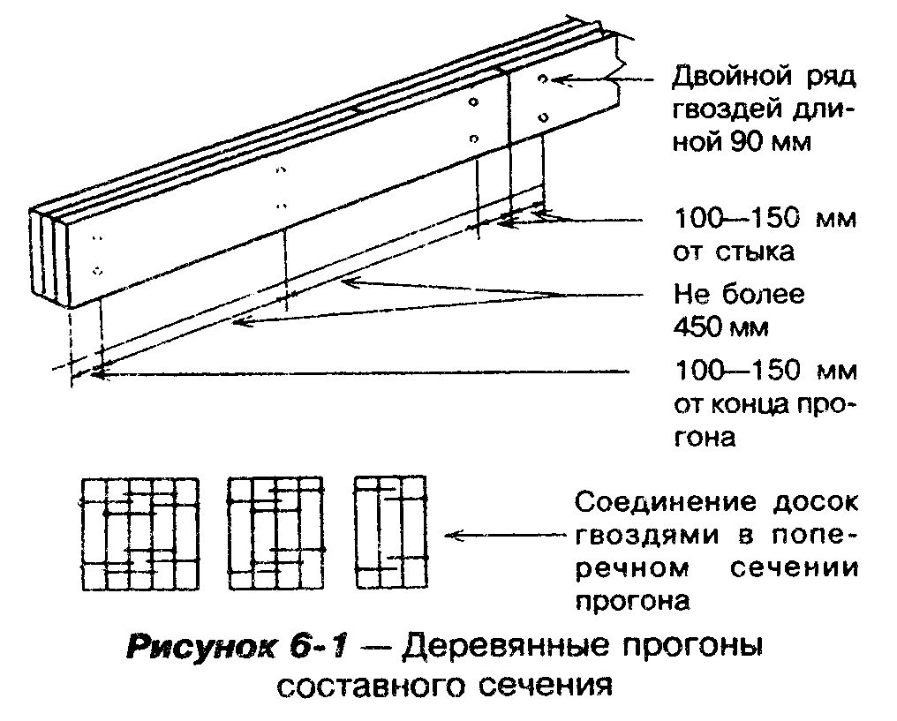

"Рисунок 6-1 - Деревянные прогоны составного сечения"

6.2.6.2 Соединение прогонов составного сечения встык должно располагаться над опорой. Допускается использовать неразрезные прогоны (на 2 или более пролетов). Элементы таких прогонов (отдельные доски) должны соединяться встык на расстоянии четверти пролета от опоры +-150 мм в соответствии с рисунком 6-2. Элементы прогона, соединяемые на расстоянии четверти пролета от одной опоры, должны быть непрерывными над соседней опорой.
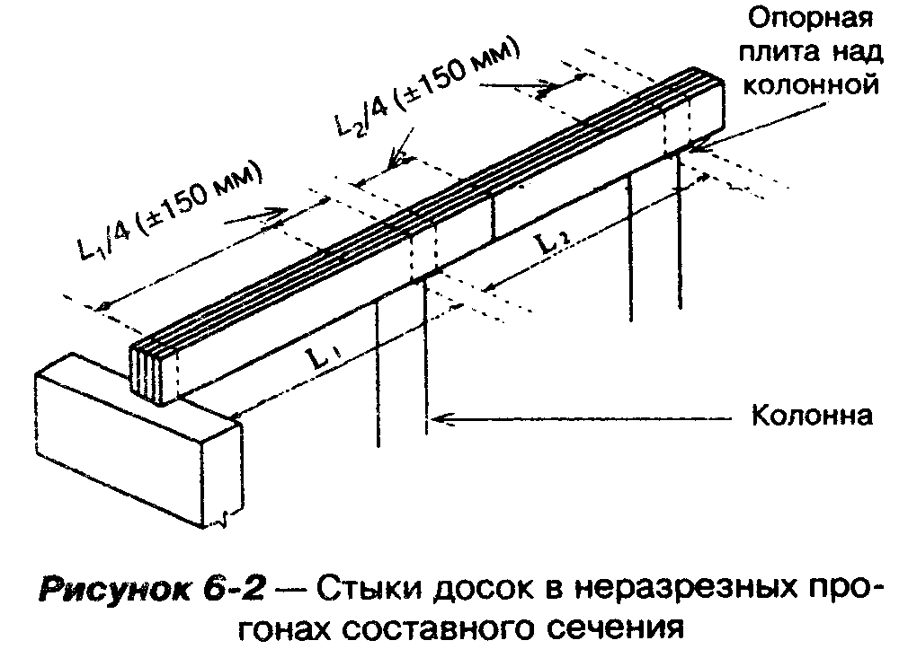

"Рисунок 6-2 - Стыки досок в неразрезных прогонах составного сечения"

6.2.6.3 В пределах любого пролета в любом элементе прогона составного сечения не должно быть более одного стыкового соединения.
6.2.7 Стальные прогоны
6.2.7.1 Для прогонов рекомендуется применять стальные двутавры, сортамент которых приведен в ГОСТ 8239.
6.2.7.2 Стальные прогоны должны быть предварительно загрунтованы антикоррозионными составами.
6.2.8 Опирание прогонов и балок перекрытия
6.2.8.1 При опирании прогонов и балок перекрытия на каменную кладку опорные площадки под прогонами и балками должны быть достаточного размера для восприятия передаваемой нагрузки. Длина площадки опирания прогонов на каменную кладку или бетон должна быть не менее 89 мм, балок перекрытия - не менее 38 мм. Длина площадки опирания прогонов и балок, прибиваемых по торцам к обвязочным балкам, на деревянные элементы каркаса стен должна быть не менее 38 мм.
6.2.8.2 Концы прогонов и балок нижнего перекрытия (перекрытия над подвалом) должны либо заделываться в бетонную или каменную фундаментную стену в соответствии с рисунком 6-3, либо прикрепляться к нижним обвязочным балкам, установленным на опорную доску, уложенную на фундаментную стену (рисунок 6-4). Второй вариант предусматривается в случаях, если расчет ветровой нагрузки приводит к выводу о необходимости анкерного закрепления каркаса дома на фундаменте. Возможны другие варианты закрепления элементов каркаса нижнего перекрытия на фундаментных стенах (см. примеры на рисунке 6-5).
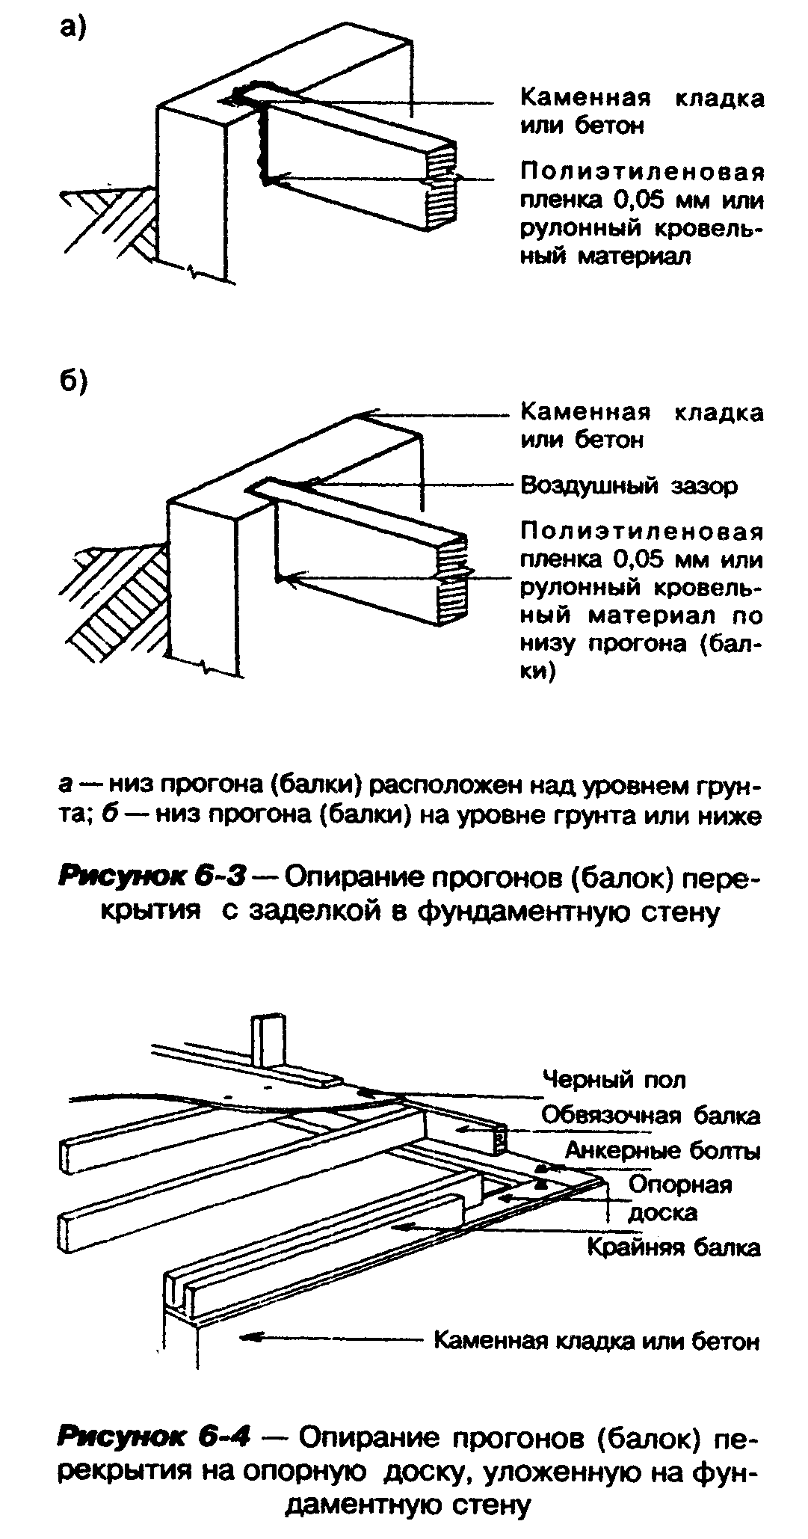

"Рисунок 6-3 - Опирание прогонов (балок) перекрытия с заделкой в фундаментную стену и рисунок 6-4 - Опирание прогонов (балок) перекрытия на опорную доску, уложенную на фундаментную стену"

6.2.8.3 Элементы деревянного каркаса перекрытий, опирающиеся на бетон или кладку, рекомендуется изготовлять из обработанных антисептиками пиломатериалов. Допускается применять не обработанные антисептиками пиломатериалы при соблюдении указанных на рисунке 6-3, а требований к заделке концов всех прогонов и балок, низ которых расположен выше уровня земли. В тех случаях, когда низ прогонов и балок из не обработанных антисептиками пиломатериалов находится на уровне или ниже уровня грунта, у их торцов, заделываемых в каменную кладку или бетон, должны оставляться незаполненные воздушные зазоры шириной не менее 10 мм, а опорная поверхность балок и прогонов должна быть отделена от бетона или кладки гидроизоляционным материалом (рисунок 6-3, б). Во всех случаях использования не обработанных антисептиками пиломатериалов наружные поверхности стен из бетона или кладки должны быть изолированы от проникновения влаги.
6.2.8.4 Нижняя опорная доска сечением не менее 38 х 88 мм должна укладываться на фундаментную стену по уровню на слой строительного раствора или на уплотняющую прокладку из герметизирующего материала. Опорная доска должна крепиться к фундаментной стене анкерными стальными болтами диаметром не менее 12 мм по ГОСТ 1759.0. Анкерные болты должны размещаться с шагом, определяемым по расчету, но не более 2,4 м, закрепляться на нижней обвязке каркаса с помощью гаек и шайб и заделываться в фундамент на глубину не менее 100 мм (рисунок 6-4).
6.2.8.5 Балки и прогоны междуэтажных перекрытий опираются на верхние обвязки каркаса несущих стен. К их торцам прибивают обвязочные балки таким образом, чтобы наружная грань обвязочной балки находилась в одной плоскости с наружной стороной каркаса стены (см. пример на рисунке 6-6).
6.2.8.6 Опирание балок перекрытий на прогоны может осуществляться либо по верху прогонов (рисунок 6-7), либо путем их прикрепления к боковым граням прогонов. Первый из этих вариантов применяется в основном в перекрытии над подвалом, когда концы прогонов заделываются в каменную или бетонную фундаментную стену. При этом стыки балок перекрытия устраиваются внахлест. Для междуэтажных и чердачных перекрытий предпочтителен второй вариант опирания балок.
6.2.8.7 При креплении балок к боковой поверхности деревянных прогонов описание осуществляется либо на металлические угловые накладки, либо на деревянные опорные бруски, прибитые гвоздями к боковой поверхности прогонов. Варианты крепления балок к боковой поверхности прогонов указаны на рисунке 6-8.
6.2.8.8 При креплении деревянных балок к стальным прогонам они должны опираться на нижнюю полку прогона или на подкладной брусок сечением не менее 38 х 38 мм, прикрепляемый к стенке прогона болтами диаметром 6 мм с шагом 600 мм (рисунок 6-9).
Балки должны соединяться над прогоном с помощью соединительного бруска сечением не менее 38 х 38 мм и длиной не менее 600 мм для описания черного пола над прогоном. Между этим бруском и верхней поверхностью прогона должен оставляться зазор не менее 10 мм (на случай усадки деревянных балок).
6.2.8.9 Балки перекрытия, опирающиеся на стальные прогоны, должны удерживаться от скручивания и коробления забивкой у каждого конца балки гвоздей под углом, загибаемых за полку прогона, либо устройством непрерывной обвязки из досок по низу балок у опор, либо созданием системы вертикальных перекрестных связей между балками в соответствии с 6.2.9.
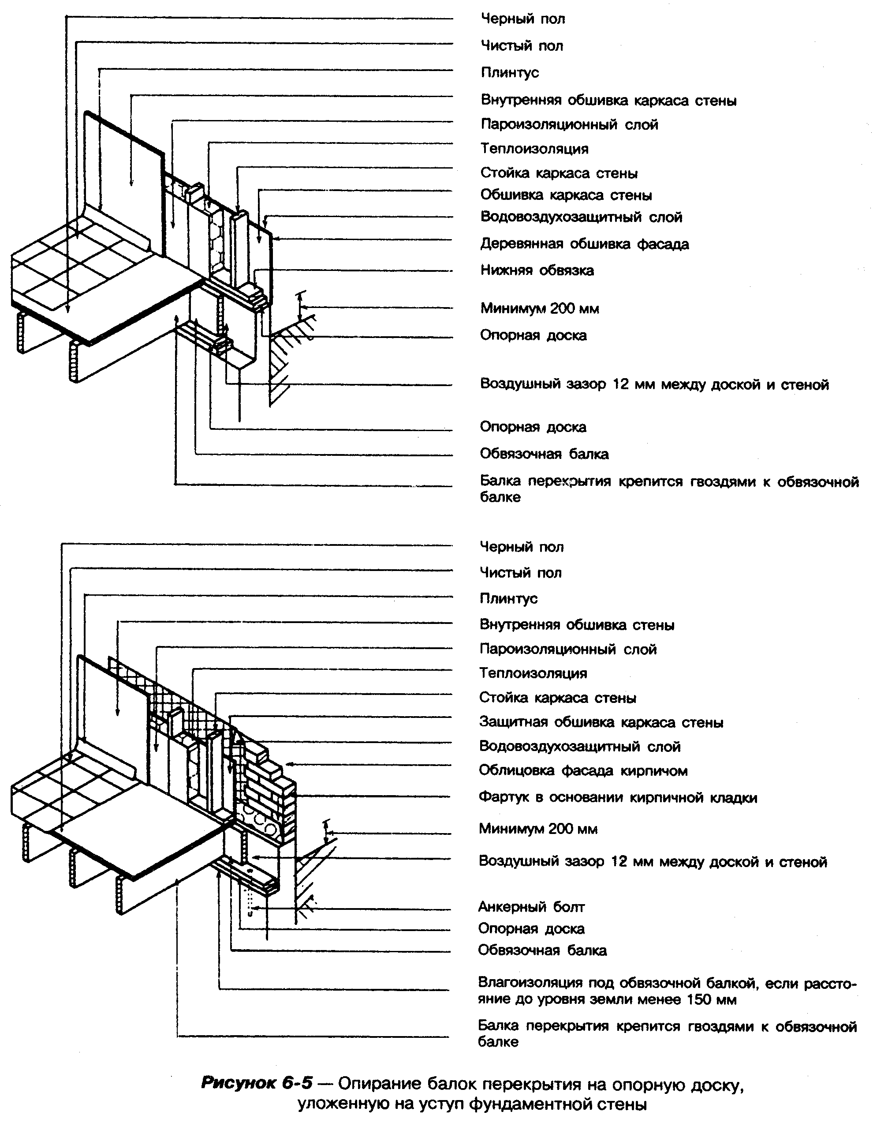

"Рисунок 6-5 - Опирание балок перекрытия на опорную доску, уложенную на уступ фундаментной стены"
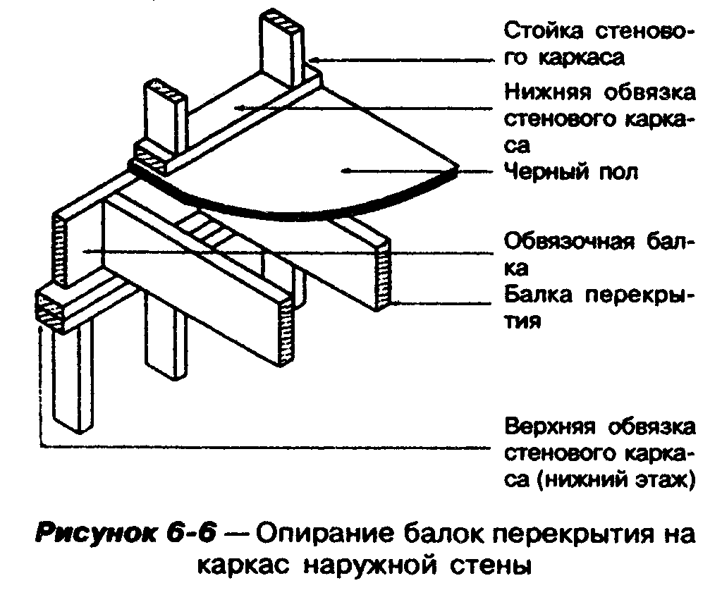

"Рисунок 6-6 - Опирание балок перекрытия на каркас наружной стены"
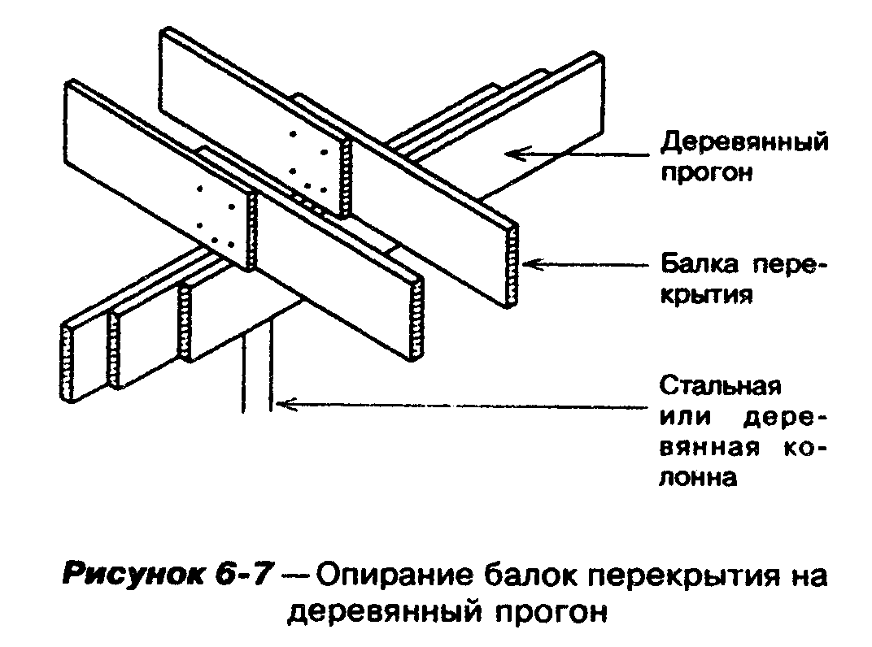

"Рисунок 6-7 - Опирание балок перекрытия на деревянный прогон"
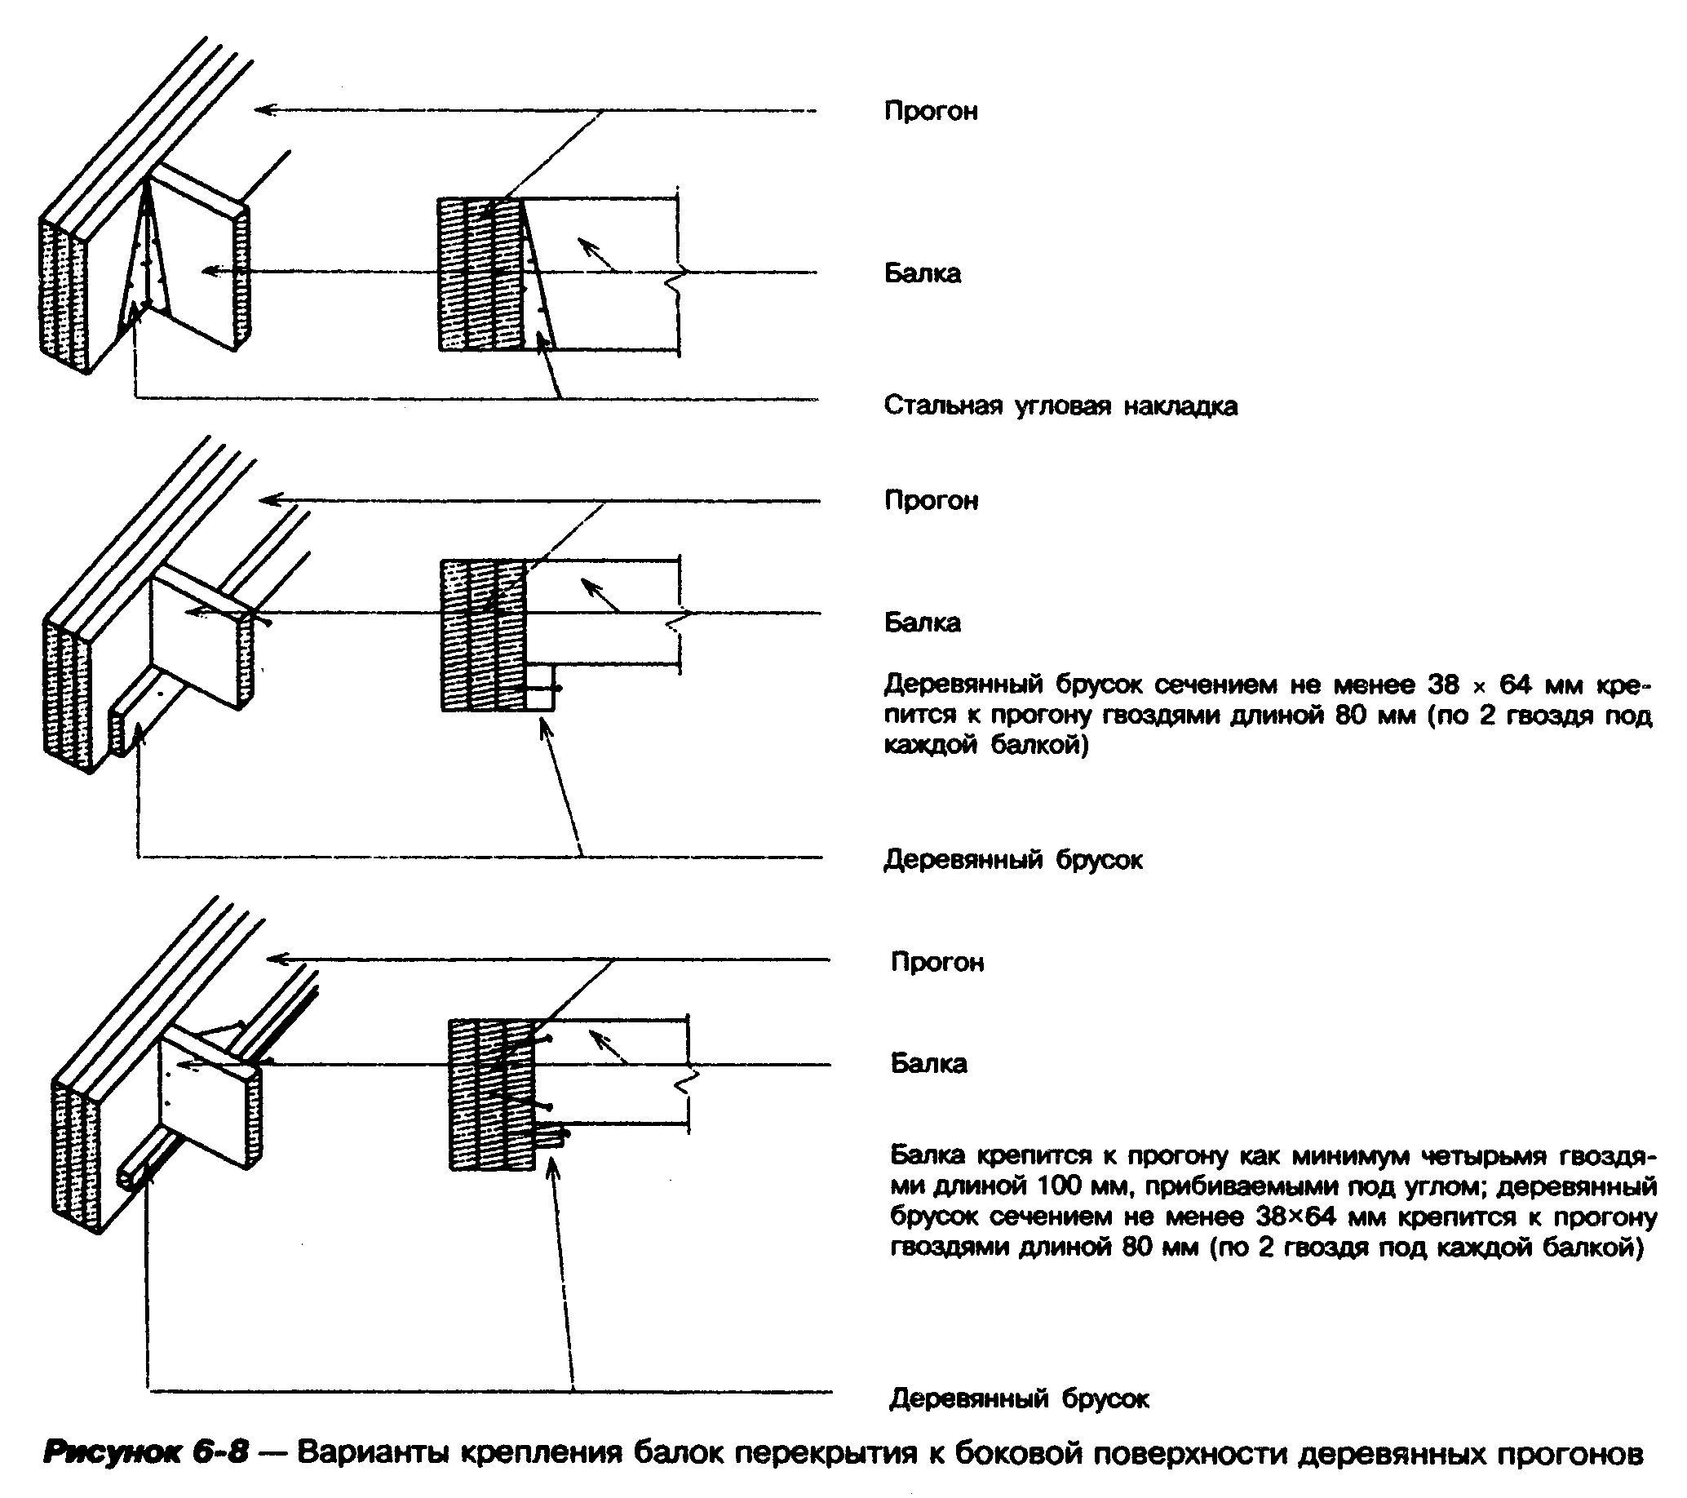

"Рисунок 6-8 - Варианты крепления балок перекрытия к боковой поверхности деревянных прогонов"
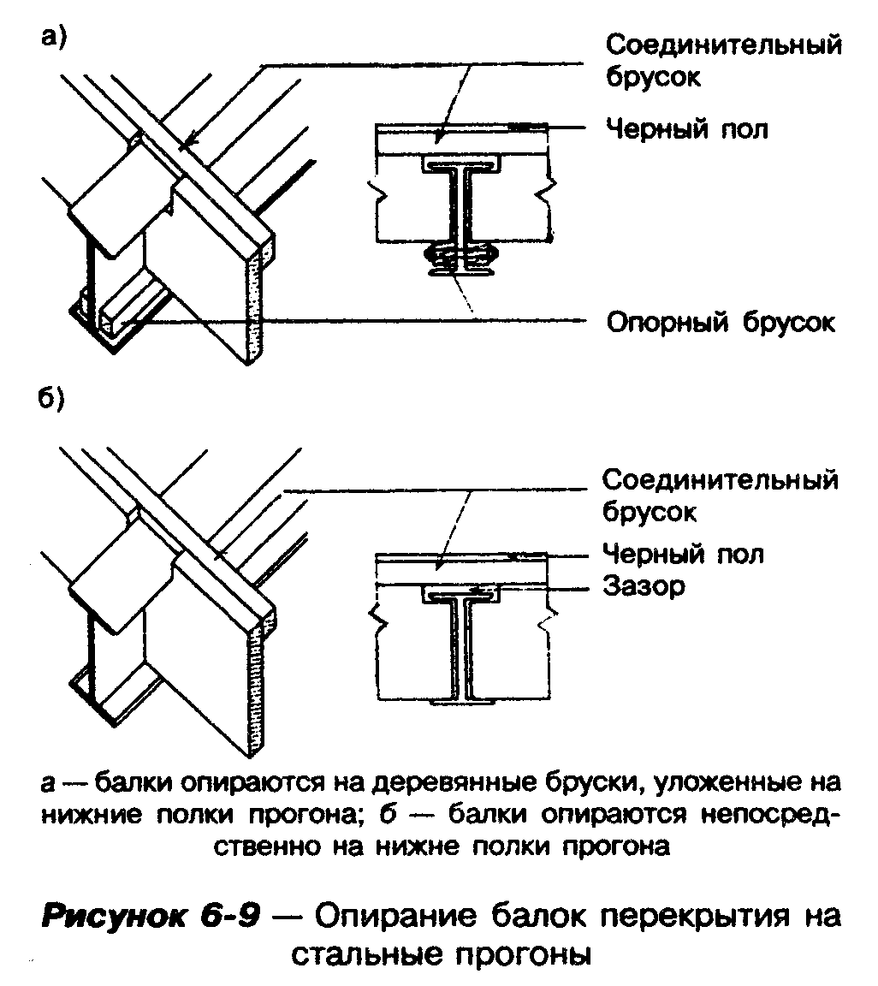

"Рисунок 6-9 - Опирание балок перекрытия на стальные прогоны"

6.2.9 Связи между балками
6.2.9.1 В случаях, когда подшивка потолка выполняется из гипсокартонных или гипсоволокнистых листов, цементно-стружечных плит или фанеры толщиной не менее 12 мм, закрепляемых непосредственно на балках перекрытия, раскрепление балок в горизонтальном направлении не требуется.
В остальных случаях между балками перекрытия должны устраиваться либо горизонтальные связи, либо вертикальные связи, либо одновременно горизонтальные связи у опор и вертикальные связи в пролете балок. Способы раскрепления балок указаны на рисунке 6-10.
6.2.9.2 Требования к пролетам и размерам сечения балок для случая, когда подшивка потолка не предусматривается, указаны в таблице Б-1 приложения Б, а когда подшивка потолка предусматривается по деревянной обрешетке из досок - в таблице Б-2 приложения Б. Таблица Б-2 составлена с учетом того, что обрешетка устроена из досок сечением не менее 19х89 мм с шагом не более 600 мм (по осям) или сечением не менее 19х64 мм с шагом не более 400 мм (по осям), а подшивка выполнена из материалов, указанных в 6.2.9.1.
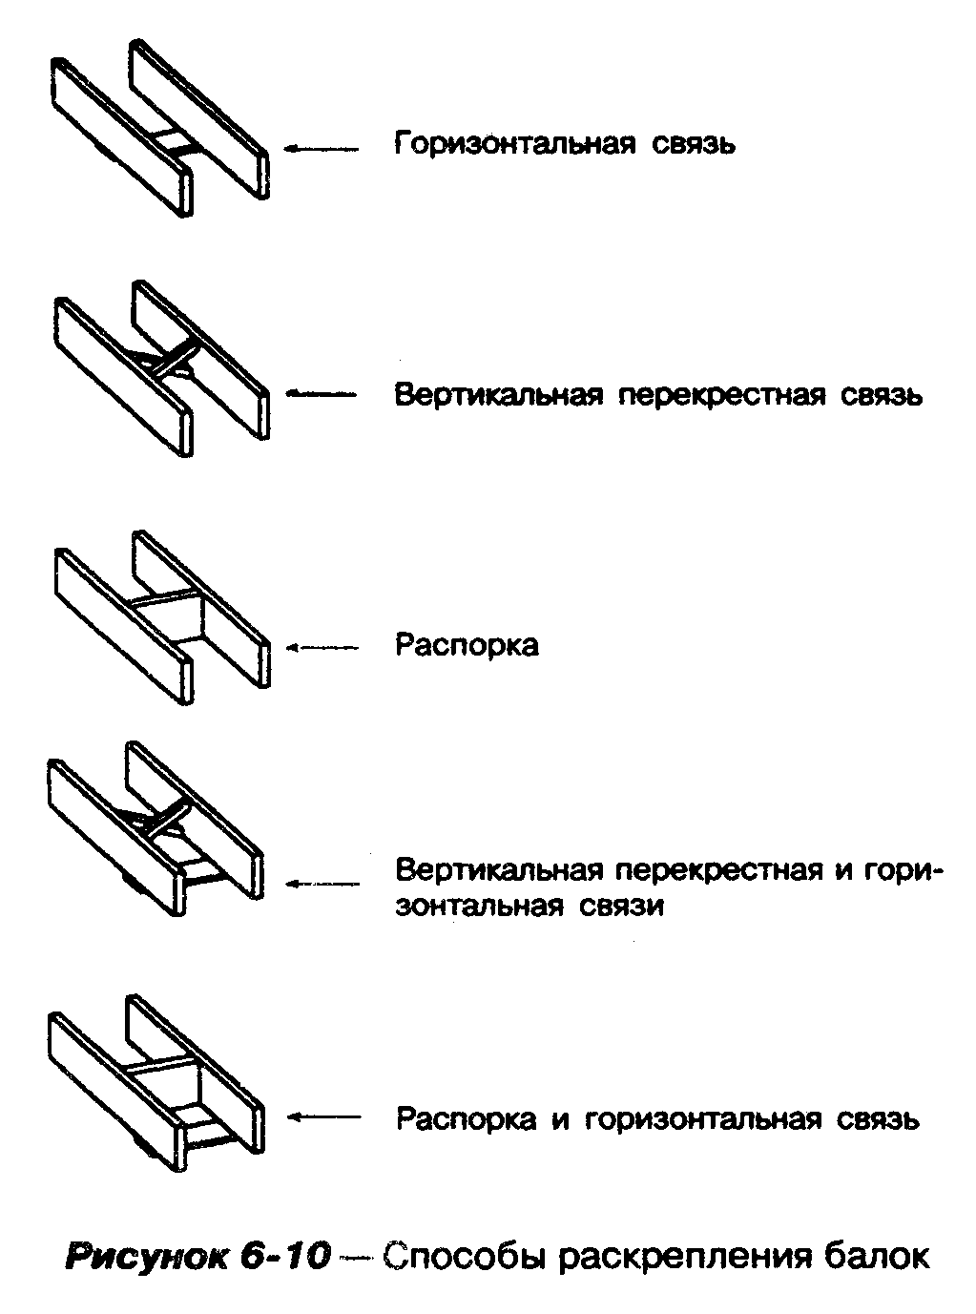

"Рисунок 6-10 - Способы раскрепления балок"

6.2.9.3 Горизонтальные связи должны:
а) иметь сечение не менее 19 х 64 мм и прибиваться гвоздями к низу балок;
б) располагаться на расстоянии не более 2100 мм от каждой опоры балок и от других рядов связей;
в) прибиваться концами к крайним балкам в ряду или к опорным доскам по верху фундаментных стен.
6.2.9.4 Вертикальные перекрестные (диагональные) связи должны состоять из брусков сечением 19 х 64 или 38 х 38 мм. В качестве вертикальных связей могут использоваться также распорки толщиной не менее 38 мм. Вертикальные связи должны располагаться на расстоянии не более 2100 мм от каждой опоры и от других вертикальных связей.
6.2.9.5 При одновременном применении для раскрепления балок горизонтальных и вертикальных связей (наиболее надежный вариант) это раскрепление должно включать связи по 6.2.9.3, располагаемые вблизи опор, и по 6.2.9.4, располагаемые в пролете балок.
6.2.10 Консольные балки перекрытия
6.2.10.1 В случаях, когда консольная часть балок перекрытия, несущих нагрузку от крыши, не превышает 400 мм, при вылете консоли до 600 мм включительно сечение балок должно быть не менее 38 х 235 мм; при вылете консоли более 600 мм сечение балок должно определяться расчетом.
6.2.10.2 Сечение балок, консольные части которых несут нагрузку не только от крыши, но и от других этажей, должно определяться расчетом.
6.2.10.3 Консольные балки, перпендикулярные балкам перекрытия, должны заводиться внутрь перекрытия на расстояние не менее шести длин консоли и прибиваться гвоздями к внутренней сдвоенной балке перекрытия (рисунок 6-11).
6.2.11 Устройство проемов в перекрытии
6.2.11.1 При наличии в перекрытии проема длиной (перпендикулярно балкам перекрытия) более 1,2 м балки, ограничивающие проем в этом направлении, должны быть двойными. При длине проема более 3,2 м требуемое сечение этих балок должно определяться расчетом (рисунок 6-12).
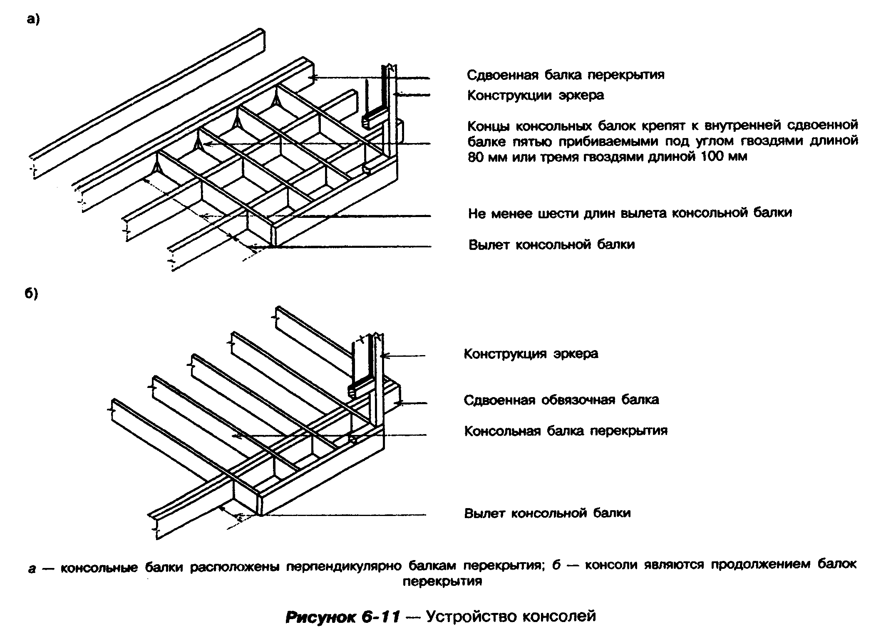

"Рисунок 6-11 - Устройство консолей"
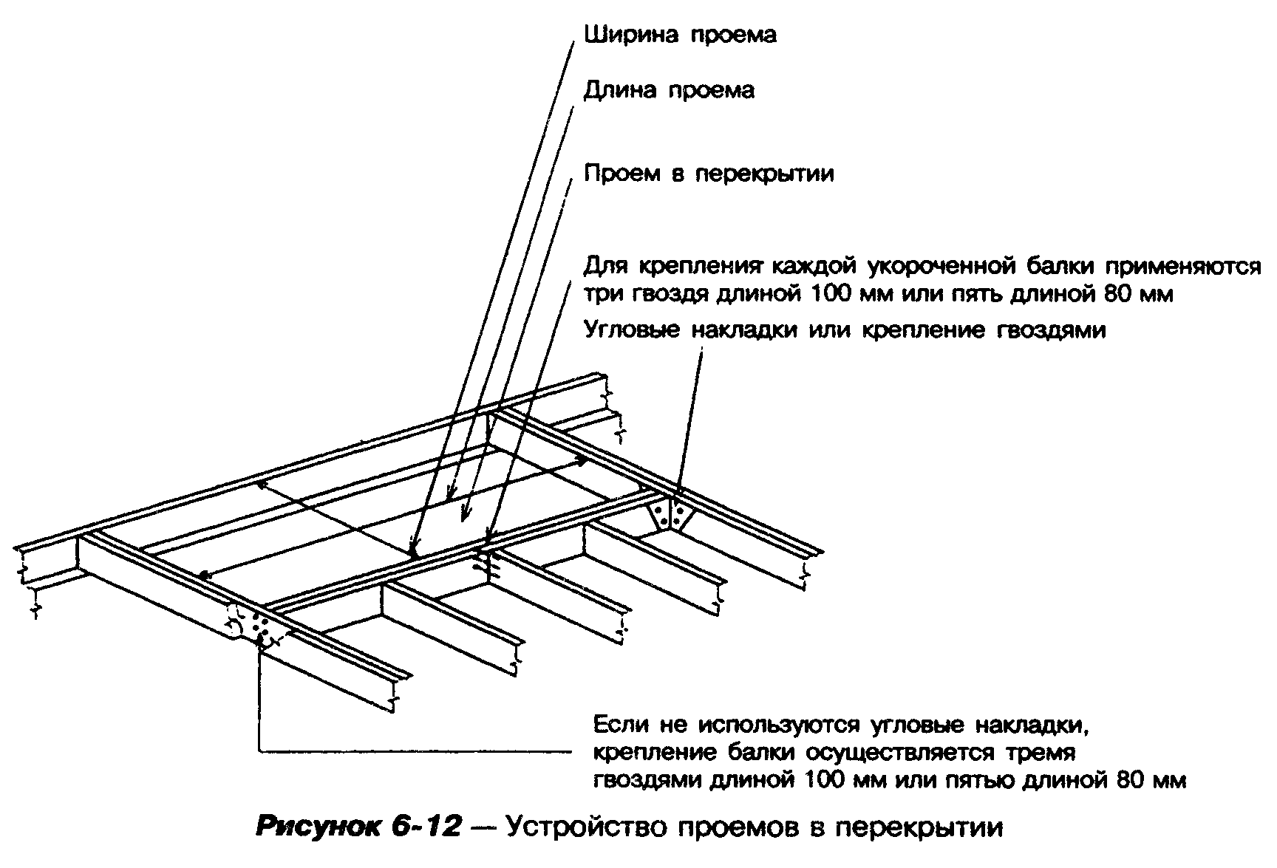

"Рисунок 6-12 - Устройство проемов в перекрытии"

6.2.11.2 При ширине проема (параллельно балкам перекрытия) более 0,8 м балки, ограничивающие проем в этом направлении, должны быть двойными. При ширине проема более 2,0 м требуемое сечение этих балок должно определяться расчетом.
6.2.11.3 Укороченные у проема балки перекрытия и балки, ограничивающие проем, при креплении к каркасу перекрытия должны опираться на угловые металлические накладки или прибиваться гвоздями в соответствии с таблицей 6-1.
6.2.12 Гвоздевые соединения
6.2.12.1 Гвоздевые соединения элементов каркаса перекрытий, если не производится перерасчет прочности соединений, должны осуществляться в соответствии с таблицей 6-1.

Таблица 6-1

┌───────────────────────────────────────┬───────────────┬───────────────┐
│ Строительная деталь │ Минимальная │ Минимальное │
│ │длина гвоздей, │ количество │
│ │ мм │ гвоздей или │
│ │ │ максимальное │
│ │ │ расстояние │
│ │ │между гвоздями │
├───────────────────────────────────────┼───────────────┼───────────────┤
│Балка перекрытия к верхней обвязке│ 80 │ 2 │
│каркаса стены - косым гвоздем │ │ │
├───────────────────────────────────────┼───────────────┼───────────────┤
│Горизонтальные связи к низу балок│ 60 │ 2 │
│перекрытия │ │ │
├───────────────────────────────────────┼───────────────┼───────────────┤
│Вертикальные перекрестные связи между│ 60 │ По два на │
│балками - к балкам │ │ каждом конце │
├───────────────────────────────────────┼───────────────┼───────────────┤
│Двойная балка (в обрамлении проемов, в│ 80 │ 300 мм │
│торце консольных балок) │ │ │
├───────────────────────────────────────┼───────────────┼───────────────┤
│Балка перекрытия к прогону │ 80 │ Два на балку │
│ │ │ перекрытия │
├───────────────────────────────────────┼───────────────┼───────────────┤
│Стыковое соединение балок перекрытия │ 80 │ По два на │
│ │ │ каждом конце │
├───────────────────────────────────────┼───────────────┼───────────────┤
│Укороченная балка у проема в перекрытии│ 80 │ 5 │
│к балке, ограничивающей проем (в торец)│ или 100 │ 3 │
├───────────────────────────────────────┼───────────────┼───────────────┤
│Балка, ограничивающая проем в│ 80 │ 5 │
│перекрытии, к примыкающей основной│ │ │
│балке перекрытия (в торец) │ или 100 │ 3 │
└───────────────────────────────────────┴───────────────┴───────────────┘

6.3. Опирание внутренних стен и перегородок на каркас перекрытия

6.3.1 Перегородки должны опираться на черный пол. Перегородка, располагаемая параллельно балкам перекрытия, но между ними, должна через черный пол опираться на деревянные распорки между балками (рисунок 6-13).
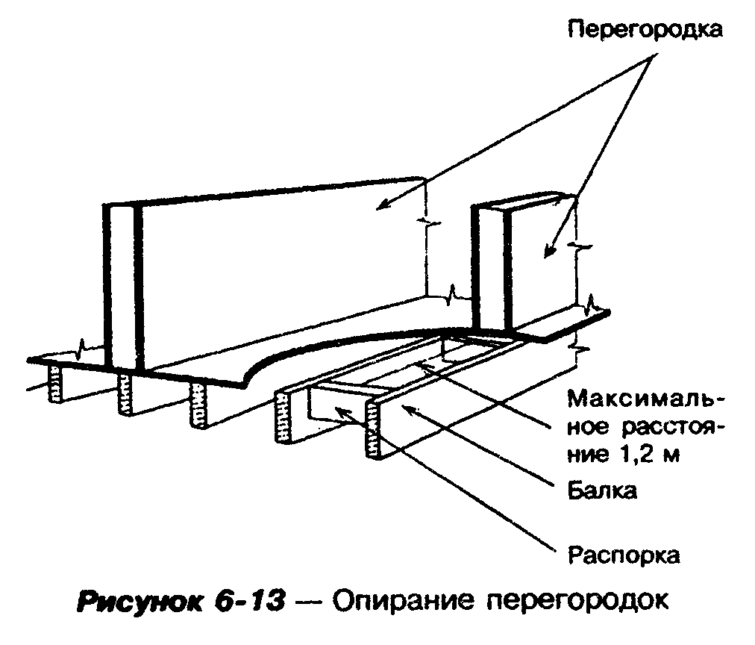

"Рисунок 6-13 - Опирание перегородок"

6.3.2 Деревянные распорки для опоры перегородок должны выполняться из брусков сечением не менее 38 х 89 мм и устанавливаться через 1,2 м.
6.3.3 Перегородки, устанавливаемые под прямым углом к балкам перекрытия, могут размещаться произвольно, по выбору заказчика.
6.3.4 Несущие внутренние стены должны через черный пол опираться на прогоны или на расположенные ниже несущие стены. Допускается несущие внутренние стены, расположенные под прямым углом к балкам перекрытия, устанавливать на расстоянии не более 900 мм от опоры балок, если на них опирается только чердачное перекрытие (при неэксплуатируемом чердаке), и не более 600 мм от опоры балок, если на них передается нагрузка от одного или более междуэтажных перекрытий. При необходимости смещения стены на большее расстояние от опор размер сечения балок должен приниматься на основании расчета.

6.4. Черные полы

6.4.1 Черные полы следует устраивать под покрытие пола, если оно не обладает достаточной прочностью для восприятия расчетных нагрузок.
6.4.2 Черные полы устраивают из: фанеры по ГОСТ 11539, ГОСТ 3916.1 или ГОСТ 3916.2; пиломатериалов хвойных пород по ГОСТ 24454; цементно-стружечных плит марки ЦСП-1 по ГОСТ 26816; древесностружечных плит нешлифованных, повышенной водостойкости, класса эмиссии формальдегида Е1 по ГОСТ 10632; гипсоволокнистых плит по ГОСТ Р 51829. Допускается использовать другие материалы, не уступающие перечисленным по прочности и жесткости и разрешенные для применения в строительстве жилых зданий.
6.4.3 Толщина черного пола должна соответствовать таблице 6-2.
6.4.4 В случаях, когда чистый пол состоит из пригнанных деревянных досок толщиной не менее 18 мм, уложенных под прямым углом к балкам перекрытия, которые размещены с шагом не более 600 мм, черный пол может выполняться из фанеры или гипсоволокнистых листов толщиной не менее 12 мм. Такой черный пол допускается предусматривать также под покрытие чистого пола из бетонной или керамической плитки.
6.4.5 Элементы черного пола в пределах помещения должны иметь шпунтовые соединения или стыковаться на деревянных брусках сечением 38 х 38 мм, прибитых гвоздями к элементам каркаса.
6.4.6 При монтаже черных полов должны соблюдаться следующие требования:
- черный пол из фанеры должен укладываться так, чтобы волокна древесины в верхнем слое были перпендикулярны балкам перекрытия, а соединения, параллельные этим балкам, располагались вразбежку;
- черный пол из древесностружечных плит должен монтироваться так, чтобы короткая сторона плит была перпендикулярна балкам перекрытия, а соединения, параллельные этим балкам, располагались вразбежку;
- черный пол под упругое покрытие чистого пола должен прибиваться к опорам строительными гвоздями трефовыми с перемычкой по ГОСТ 4028;
- черный пол из пиломатериалов должен укладываться под углом не менее 45° к балкам и полностью опираться концами на сплошную опору; пиломатериалы для черного пола должны иметь одинаковую толщину и быть шириной не более 180 мм.

Таблица 6-2

┌──────────────┬────────────────────────────────────────────────────────┐
│ Максимальное │ Минимальная толщина, мм │
│ расстояние ├─────────────┬──────────────┬─────────────┬─────────────┤
│между балками,│ Фанера, │Древесностру- │Пиломатериалы│ Гипсоволок- │
│ мм │ цементно- │ жечная плита │ │ нистые плиты│
│ │ стружечная │ │ │ (общая │
│ │ плита │ │ │ толщина) │
├──────────────┼─────────────┼──────────────┼─────────────┼─────────────┤
│ 400 │ 16,0 │ 16,0 │ 16,0 │ 30,0 │
├──────────────┼─────────────┼──────────────┼─────────────┼─────────────┤
│ 500 │ 16,0 │ 19,0 │ 19,0 │ 36,0 │
├──────────────┼─────────────┼──────────────┼─────────────┼─────────────┤
│ 600 │ 18,0 │ 26,0 │ 19,0 │ 36,0 │
└──────────────┴─────────────┴──────────────┴─────────────┴─────────────┘

6.4.7 Верхняя поверхность и все края черного пола из материалов на древесной основе, устраиваемого в ванных комнатах, кухнях, постирочных и других помещениях, где возможно замачивание пола, должны обрабатываться гидрофобизирующими веществами для защиты от увлажнения. Таким же образом должны обрабатываться верхняя поверхность и края всех элементов черного пола заводского изготовления из материалов на древесной основе, если не обеспечивается надежная защита их от увлажнения в процессе транспортирования и хранения.

6.5. Подшивка потолка

6.5.1 Для подшивки потолка могут использоваться листовые и плитные обшивочные материалы, а также пиломатериалы, виды и требования к минимальной толщине которых указаны в таблице 7-3.

Примечание - При использовании данных таблицы 7-3 следует вместо шага стоек учитывать шаг балок.

6.5.2 В случаях, когда размеры листов или плит подшивки меньше расстояний между балками перекрытия, а также в случаях применения для подшивок материалов с недостаточной жесткостью, подшивки должны крепиться к балкам по обрешетке, которая должна удовлетворять требованиям, указанным в таблице 6-3.
6.5.3 Обрешетка должна прибиваться к балкам гвоздями длиной не менее 50 мм.
6.5.4 Крепление листов или плит подшивочного материала к балкам перекрытия или к обрешетке гвоздями или самонарезающими винтами должно выполняться с учетом таблицы 7-5.

Таблица 6-3

┌──────────────────────┬────────────────────────────────────────────────┐
│ Максимальный шаг │ Минимальное сечение брусков обрешетки, мм, при │
│ обрешетки, мм │ максимальном шаге брусков обрешетки, мм │
│ ├────────────────────────┬───────────────────────┤
│ │ 400 │ 600 │
├──────────────────────┼────────────────────────┼───────────────────────┤
│ 300 │ 19 х 38 │ 19 х 64 │
├──────────────────────┼────────────────────────┼───────────────────────┤
│ 400 │ 19 х 38 │ 19 х 64 │
├──────────────────────┼────────────────────────┼───────────────────────┤
│ 600 │ 19 х 64 │ 19 х 89 │
└──────────────────────┴────────────────────────┴───────────────────────┘

Минимальная глубина проникновения в опору гвоздя или винта при креплении гипсокартонных листов к балкам перекрытия с нормируемым пределом огнестойкости, указанная в таблице 7-5, должна увеличиваться до 30 мм.
6.5.5 Все края листов или плит подшивок должны крепиться к балкам или брускам обрешетки. Края листов или плит в угловых пересечениях стен и перекрытий рекомендуется опирать на обшивку каркаса стен.
6.5.6 Подготовка обшивок к отделке должна выполняться в полном соответствии с технологическими инструкциями по строительству домов данной системы.
6.5.7 Для подшивки потолка перекрытий с нормируемыми пожарно-техническими характеристиками рекомендуется применение гипсокартонных листов, указанных в таблице 6-4, типов по ГОСТ 6266 и гипсоволокнистых листов по ГОСТ Р 51829 или гипсовых плит по стандарту США ASTM С 36-97 *(1) обычного типа и типа Х (огнестойкие).
В случае использования гипсокартонных и гипсоволокнистых листов, не отвечающих указанным требованиям, а также при применении других материалов или конструктивных решений перекрытий, не указанных в таблице 6-4, конструкции перекрытий должны быть испытаны на огнестойкость в соответствии с ГОСТ 30247.1 и пожарную опасность в соответствии с ГОСТ 30403 и должны использоваться только при условии, что соответствующие пожарно-технические характеристики конструкций перекрытий в этом случае не ниже установленных в таблице 6-4.

Таблица 6-4

┌──────────────┬────────────────────────┬───────────────────────────────┐
│Этажность дома│ Требуемые значения │ Описание конструктивных │
│ │ пожарно-технических │ решений, обеспечивающих │
│ │ характеристик │заданный предел огнестойкости и│
│ │ конструкций │ класс пожарной опасности │
│ ├───────────┬────────────┤ │
│ │ Предел │ Класс │ │
│ │ огнестой- │ пожарной │ │
│ │ кости │ опасности │ │
├──────────────┼───────────┴────────────┼───────────────────────────────┤
│1 или 2 этажа │ Не регламентируется │Нет ограничений по применению│
│ │ │материалов подшивок и черного│
│ │ │пола │
├──────────────┼───────────┬────────────┼───────────────────────────────┤
│3 этажа при│ REI 30 │ К2 (30) │Деревянные балки, расположенные│
│площади этажа│ │ │с шагом не более 600 мм, с│
│до 150 м2 │ │ │подшивкой потолков│
│ │ │ │гипсокартонными листами типа│
│ │ │ │ГКЛ или гипсоволокнистыми│
│ │ │ │листами типа ГВЛ в один или два│
│ │ │ │слоя общей толщиной не менее│
│ │ │ │15,9 мм и с заполнением пустот│
│ │ │ │негорючими или слабогорючими│
│ │ │ │(НГ или Г1 по ГОСТ 30244)│
│ │ │ │теплозвукоизоляционными │
│ │ │ │материалами, защищенными от│
│ │ │ │выпадания из конструкции после│
│ │ │ │разрушения подшивки.│
│ │ │ │Допускается не заполнять│
│ │ │ │пустоты в конструкциях│
│ │ │ │теплозвукоизоляционными │
│ │ │ │материалами, если общая толщина│
│ │ │ │подшивки не менее 20 мм │
├──────────────┼───────────┼────────────┼───────────────────────────────┤
│3 этажа при│ REI 45 │ К2 (45) │Деревянные балки, расположенные│
│площади этажа│ │ │с шагом не более 600 мм, с│
│более 150 м2 │ │ │подшивкой потолков│
│ │ │ │гипсокартонными листами типа│
│ │ │ │ГКЛ или гипсоволокнистыми│
│ │ │ │листами типа ГВЛ в два слоя│
│ │ │ │общей толщиной не менее 24 мм и│
│ │ │ │с заполнением пустот негорючими│
│ │ │ │или слабогорючими (НГ или Г1 по│
│ │ │ │ГОСТ 30244)│
│ │ │ │теплозвукоизоляционными │
│ │ │ │материалами, защищенными от│
│ │ │ │выпадания из конструкции после│
│ │ │ │разрушения подшивки.│
│ │ │ │Допускается не заполнять│
│ │ │ │пустоты в конструкциях│
│ │ │ │теплозвукоизоляционными │
│ │ │ │материалами, если общая толщина│
│ │ │ │подшивки не менее 30 мм │
├──────────────┴───────────┴────────────┴───────────────────────────────┤
│Примечания │
│1. Обозначения гипсокартонных листов приняты по ГОСТ 6266,│
│гипсоволокнистых листов - по ГОСТ Р 51829. Обозначения│
│пожарно-технических характеристик конструкций приняты по СНиП 21-01. │
│2. Конструктивные решения обеспечивают заданные предел огнестойкости и│
│класс пожарной опасности стен при креплении гипсокартонных и│
│гипсоволокнистых листов к каркасу винтами с шагом не более 300 мм. │
│3. Для трехэтажных домов с площадью этажа до 150 м2 с внутренними│
│открытыми лестницами предел огнестойкости перекрытий не│
│регламентируется, а требуемый класс пожарной опасности обеспечивается│
│подшивкой потолков гипсокартонными или гипсоволокнистыми листами│
│толщиной не менее 12 мм │
└───────────────────────────────────────────────────────────────────────┘

6.6. Устройство чистых полов

6.6.1 Общие требования
6.6.1.1 Чистый пол должен предусматриваться во всех жилых помещениях.
6.6.1.2 В случаях, когда водопроницаемый чистый пол в помещениях ванных комнат, кухонь, прихожих и постирочных кладется по черному полу, который может повреждаться водой, под чистый пол следует укладывать гидроизолирующее покрытие с водопроницаемостью не более 0,068 мг/(Па х ч х м2), определяемой испытанием в соответствии с ГОСТ 26589.
6.6.1.3 Деревянные лаги, на которые укладывается настил чистого пола на бетонную плиту по грунту, должны иметь сечение не менее 18 х 38 мм и быть пропитаны защитным составом для древесины.
6.6.2 Основание плитного типа для пола
6.6.2.1 Основание плитного типа, укладываемое на черный пол, предусматривается при необходимости обеспечить ровную поверхность под чистое покрытие пола, например, когда черный пол выполнен из пиломатериалов, а покрытие предусмотрено из упругих материалов, паркета, керамической плитки или предусмотрена укладка напольного покрытия из нетканого синтетического волокна или покрытия коврового типа.
6.6.2.2 Основание плитного типа должно иметь толщину не менее 6 мм и должно быть выполнено из твердой фанеры, твердых древесноволокнистых, древесностружечных, цементно-стружечных или гипсоволокнистых плит.
Основание плитного типа под наклеиваемую керамическую плитку должно иметь толщину не менее 6 мм, если балки под черным полом расположены с шагом менее 300 мм, и не менее 10 мм при шаге более 300 мм.
6.6.2.3 Основание плитного типа должно крепиться к черному полу скобками, половыми гвоздями или самонарезающими винтами, расположенными с шагом не более 150 мм по краям и 200 мм в других местах.
Гвозди для прибивания основания плитного типа должны быть длиной не менее 20 мм для основания пола толщиной 6 мм и не менее 25 мм для основания пола толщиной 8 мм.

Таблица 6-5

┌──────────────────────┬────────────────┬───────────────────────────────┐
│ Типы дощатого пола │ Максимальное │Минимальная толщина настила, мм│
│ │расстояние между├───────────────┬───────────────┤
│ │ балками │с черным полом │ без черного │
│ │ перекрытия, мм │ │ пола │
├──────────────────────┼────────────────┼───────────────┼───────────────┤
│Шпунтованные доски из│ 400 │ 16 │ 19 │
│древесины твердых│ 600 │ 16 │ 32 │
│пород (для применения│ │ │ │
│только внутри зданий) │ │ │ │
├──────────────────────┼────────────────┼───────────────┼───────────────┤
│Шпунтованные доски из│ 400 │ 19 │ 19 │
│древесины мягких пород│ 600 │ 19 │ 32 │
│(для применения внутри│ │ │ │
│и снаружи) │ │ │ │
├──────────────────────┼────────────────┼───────────────┼───────────────┤
│Рейки квадратного│ 400 │ - │ 25 │
│сечения из древесины│ 600 │ - │ 40 │
│хвойных пород (только│ │ │ │
│для применения│ │ │ │
│снаружи) │ │ │ │
└──────────────────────┴────────────────┴───────────────┴───────────────┘

Скобки для крепления основания плитного типа должны иметь:
- толщину стержня не менее 1,2 мм и ширину наружной соединяющей части 4,0 мм;
- длину забиваемого стержня не менее 25 мм при толщине основания пола 6 мм и не менее 30 мм при большей толщине основания пола.
6.6.2.4 Если основание плитного типа устанавливают по черному полу из фанеры, древесноволокнистых, древесностружечных, цементно-стружечных, гипсоволокнистых плит, то стыки плит основания должны быть смещены на 200 мм относительно стыков в находящемся под ними черном полу.
6.6.2.5 Все отверстия, трещины или другие видимые дефекты на поверхности плит основания пола под приклеиваемыми к ним упругими или керамическими покрытиями должны заделываться, чтобы дефекты не проявлялись на поверхности чистого пола.
6.6.3 Дощатый пол
6.6.3.1 Толщина дощатого пола должна соответствовать таблице 6-5.
6.6.3.2 Доски чистого пола нельзя укладывать параллельно настилу черного пола из пиломатериалов, если не предусмотрено отдельное дополнительное основание пола.
Если доски чистого пола настилаются без черного пола, они должны укладываться под прямым углом к балкам перекрытия таким образом, чтобы торцевые стыки досок размещались в шахматном порядке и находились на опорах.
Каждая доска чистого пола должна опираться не менее чем на две опоры.
6.6.3.3 Каждая доска пола прибивается не менее чем одним гвоздем по ширине доски с шагом гвоздей согласно таблице 6-6, кроме досок шириной более 250 мм, прибиваемых как минимум двумя гвоздями по ширине доски.
6.6.4 Клей, используемый для наклейки настила пола из паркетных щитов и клепок, должен подходить для соединения древесины с материалом черного пола.

Таблица 6-6

┌──────────────────────┬────────────────────────┬───────────────────────┐
│ Толщина настила │ Минимальная длина │ Максимальный шаг │
│ чистого пола, мм │ гвоздей для пола, мм │ гвоздей, мм │
├──────────────────────┼────────────────────────┼───────────────────────┤
│ 19 и менее │ 60 │ 400 │
├──────────────────────┼────────────────────────┼───────────────────────┤
│ 25 │ 60 │ 400 │
├──────────────────────┼────────────────────────┼───────────────────────┤
│ 32 │ 70 │ 600 │
├──────────────────────┼────────────────────────┼───────────────────────┤
│ 40 │ 80 │ 600 │
└──────────────────────┴────────────────────────┴───────────────────────┘

6.6.5 Упругие покрытия пола должны приклеиваться к основанию клеями, совместимыми с материалом покрытия и стойкими к воде и щелочам.

7. Стены и перегородки

7.1. Общие требования к конструкции
7.2. Устройство каркаса
7.3. Обшивка стен
7.4. Требования к противопожарным стенам
7.5. Обеспечение звукоизоляции

СНиП 31-02 предъявляет к стенам дома требования по прочности и деформативности при расчетных значениях воздействий и нагрузок, пределу огнестойкости и классу пожарной опасности, долговечности. Наружные стены должны соответствовать также требованиям по сопротивлению теплопередаче из условий энергосбережения, по защите от проникновения внутрь конструкции атмосферной влаги и воздуха, по предотвращению накопления конденсата водяных паров внутри конструкции, а также по обеспечению снижения звукового давления от внешних источников шума до нормативного уровня. Внутренние стены, разделяющие жилые блоки в блокированном доме, должны удовлетворять требованиям к индексу изоляции воздушного шума.
Требования к обеспечению теплоизоляции, защиты от воздухопроницания и паропроницания стен приведены в разделе 9.
Требования к устройству наружной отделки стен, а также к обеспечению защиты от проникновения атмосферной влаги внутрь конструкций наружных стен приведены в разделе 10.

7.1 Общие требования к конструкции

7.1.1 Стены и перегородки состоят из деревянного каркаса, обшивки (наружной и внутренней по отношению к ограждаемому помещению) и отделочных (облицовочных) слоев. При необходимости в стенах располагают слои, обеспечивающие теплозвукоизоляцию, пароизоляцию и защиту от проникновения воздуха и воды. Каркас стен воспринимает нагрузки от перекрытий и крыши дома. На каркас перегородок нагрузки от перекрытий и крыши не должны передаваться.
7.1.2 Положения 6.1.2-6.1.9 настоящего Свода правил распространяются также на стены домов.

7.2. Устройство каркаса

7.2.1 Каркас стен (рисунок 7-1) состоит из вертикальных стоек и горизонтальных элементов (верхняя и нижняя обвязки, перемычки над оконными и дверными проемами). Стойки в пределах каждого этажа опираются на нижние обвязки каркаса стены, которые через элементы каркаса перекрытий передают нагрузку на верхние обвязки каркаса стен нижерасположенного этажа (каркас "платформенного" типа с поэтажными стойками). Обшивки каркаса, если они выполняются из жестких плитных или листовых материалов или из пиломатериалов, обеспечивают жесткость каркаса при восприятии ветровых нагрузок и предотвращают потерю устойчивости стоек. При отсутствии жестких обшивок должны использоваться диагональные связи жесткости или распорки в соответствии с требованиями 7.2.5.
Вертикальные и горизонтальные элементы каркаса стен разделяют внутреннее пространство стены на замкнутые ячейки и выполняют функции противопожарных диафрагм.
7.2.2 Элементы каркаса стен должны выполняться из пиломатериалов хвойных пород не ниже 2-го сорта по ГОСТ 8486. Приведенные в настоящем Своде правил положения относятся к каркасу стен со стойками сплошного прямоугольного сечения. Допускается использование стоек другой конструкции (например, стоек решетчатой конструкции).
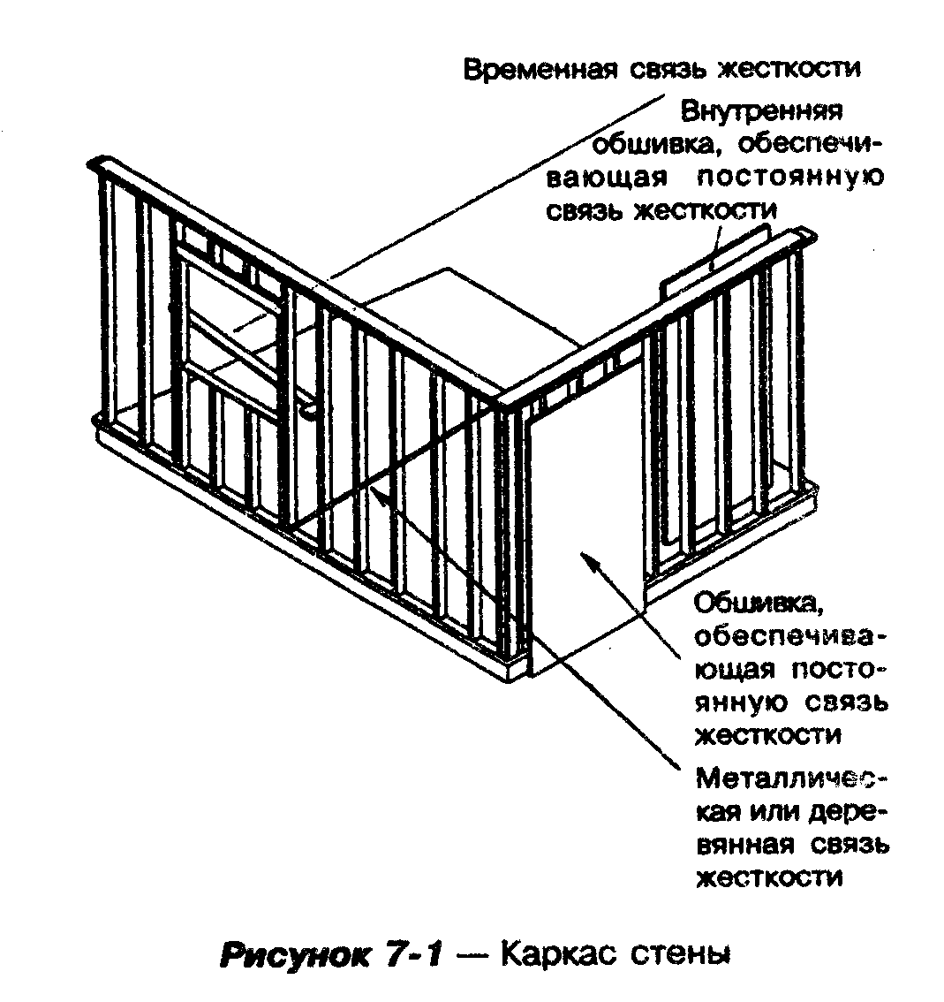

"Рисунок 7-1 - Каркас стены"

7.2.3 Сечение и шаг стоек каркаса стен должны рассчитываться в зависимости от положения стоек по высоте дома и от передаваемой на них нагрузки. При этом должны учитываться размеры пиломатериалов по ГОСТ 24454 и их прочностные характеристики по СНиП II-25 (для древесины хвойных пород 2-го сорта).
Принимаемые без проверочного расчета размеры сечения стоек должны быть не менее, а шаги стоек не более соответствующих размеров, указанных в таблице 7-1.

Таблица 7-1

┌──────────────┬────────────────────┬───────────┬───────────┬───────────┐
│ Тип стены │ Воспринимаемая │Минимальное│Максималь- │Максималь- │
│ │ нагрузка │ сечение │ ное │ ная │
│ │ │стойки, мм │расстояние │ свободная │
│ │ │ │между осями│ высота │
│ │ │ │ стоек, мм │ стоек при │
│ │ │ │ │отсутствии │
│ │ │ │ │обшивок, м │
├──────────────┼────────────────────┼───────────┼───────────┼───────────┤
│Внутренняя │Отсутствует │ 38 х 38 │ 400 │ 2,5 │
│ │ │ 38 х 89* │ 400 │ 3,6 │
│ ├────────────────────┼───────────┼───────────┼───────────┤
│ │От │ 38 х 64 │ 600 │ 3,0 │
│ │неэксплуатируемого │ 38 х 64* │ 400 │ 2,5 │
│ │чердака │ 38 х 89 │ 600 │ 3,6 │
│ │ │ 38 х 89* │ 400 │ 2,5 │
│ ├────────────────────┼───────────┼───────────┼───────────┤
│ │От мансарды с│ 38 х 89 │ 400 │ 3,6 │
│ │лестницей плюс одно│ │ │ │
│ │перекрытие │ │ │ │
│ ├────────────────────┤ │ │ │
│ │От крыши плюс одно│ │ │ │
│ │перекрытие │ │ │ │
│ ├────────────────────┤ │ │ │
│ │От чердака плюс два│ │ │ │
│ │перекрытия │ │ │ │
├──────────────┼────────────────────┼───────────┼───────────┼───────────┤
│Внутренняя │От крыши │ 38 х 64 │ 400 │ 2,5 │
│ ├────────────────────┼───────────┼───────────┼───────────┤
│ │От мансарды с│ 38 х 89 │ 600 │ 3,6 │
│ │лестницей │ │ │ │
│ ├────────────────────┼───────────┼───────────┼───────────┤
│ │От чердака плюс одно│ │ │ │
│ │перекрытие │ │ │ │
│ ├────────────────────┼───────────┼───────────┼───────────┤
│ │От мансарды плюс два│ 38 х 89 │ 300 │ 3,6 │
│ │перекрытия │ │ │ │
│ ├────────────────────┼───────────┼───────────┼───────────┤
│ │От крыши плюс два│ 64 х 89 │ 400 │ 3,6 │
│ │перекрытия │ 38 х 140 │ 400 │ 4,2 │
│ ├────────────────────┼───────────┼───────────┼───────────┤
│ │От мансарды плюс три│ 38 х 140 │ 300 │ 4,2 │
│ │перекрытия │ │ │ │
│ ├────────────────────┼───────────┼───────────┼───────────┤
│ │От крыши плюс три│ │ │ │
│ │перекрытия │ │ │ │
├──────────────┼────────────────────┼───────────┼───────────┼───────────┤
│Наружная │От крыши с чердаком │ 38 х 64 │ 400 │ 2,4 │
│ │ │ 38 х 89 │ 600 │ 3,0 │
│ ├────────────────────┼───────────┼───────────┼───────────┤
│ │От крыши с чердаком│ 38 х 89 │ 400 │ 3,0 │
│ │плюс одно перекрытие│ 38 х 140 │ 600 │ 3,0 │
│ ├────────────────────┼───────────┼───────────┼───────────┤
│ │От крыши с чердаком│ 38 х 89 │ 300 │ 3,0 │
│ │плюс два перекрытия │ 64 х 89 │ 400 │ 3,0 │
│ │ │ 38 х 140 │ 400 │ 3,6 │
│ ├────────────────────┼───────────┼───────────┼───────────┤
│ │От крыши с чердаком│ 38 х 140 │ 300 │ 1,8 │
│ │плюс три перекрытия │ │ │ │
├──────────────┴────────────────────┴───────────┴───────────┴───────────┤
│Примечание - Данные, приведенные в таблице, установлены с учетом│
│расположения всех стоек, кроме отмеченных звездочкой, длинной стороной│
│сечения перпендикулярно направлению обвязок каркаса. Отмеченные│
│звездочкой стойки допускается располагать длинной стороной вдоль│
│направления обвязок каркаса │
└───────────────────────────────────────────────────────────────────────┘

7.2.4 Стойки стен должны быть непрерывными и цельными по всей высоте этажа (кроме стоек у проемов).
7.2.5 В случаях, указанных в 7.2.1, должны предусматриваться связи жесткости.
В наружных стенах в качестве связей жесткости рекомендуется использовать доски сечением не менее 18 х 88 мм, прибиваемые под углом 45° к стойкам в плоскости каркаса на каждом этаже. Эти доски должны врезаться в стойки таким образом, чтобы не препятствовать креплению обшивок к стойкам.
Во внутренних стенах в качестве связей жесткости, предотвращающих потерю устойчивости стоек, могут использоваться деревянные бруски, которые устанавливаются враспор между стойками в середине их высоты и прибиваются к каждой стойке.
7.2.6 Верхние обвязки в несущих стенах должны по высоте состоять, как правило, из двух досок, нижние - из одной доски.
На участке стены, включающем перемычку над дверным проемом, допускается иметь верхнюю обвязку из одной доски при условии, что обвязка прибита к перемычке.
Верхнюю обвязку из одной доски допускается также использовать в случаях, когда балки перекрытия и стойки каркаса вышележащего этажа или стропила крыши, через которые передается нагрузка на обвязку, опираются на нее в пределах не более 50 мм от грани стоек, на которые опирается обвязка.
7.2.7 Обвязки должны быть выполнены из досок толщиной не менее 38 мм. Ширина обвязки должна приниматься не менее высоты сечения стоек.
Во внутренних стенах, в которых стойки расположены непосредственно над балками перекрытия, допускается применять нижнюю обвязку толщиной 18 мм.
7.2.8 В наружных стенах нижняя обвязка может выступать за пределы опоры (например, над стеной подвала), но не более чем на одну треть своей ширины.
7.2.9 Нижняя доска верхней обвязки прибивается к каждой стойке. Стыки отдельных элементов нижней доски должны располагаться над стойками.
Верхняя доска верхней обвязки прибивается к нижней доске таким образом, чтобы стыки в ней были смещены по отношению к стыкам в нижней обвязке на расстояние, равное одному шагу стоек.
7.2.10 В углах и пересечениях стен и перегородок нижние доски верхних обвязок должны соединяться встык, а верхние доски верхних обвязок должны перекрывать эти стыки. В случаях, когда невозможно или нецелесообразно выполнить это требование, для соединения нижних досок верхних обвязок в углах и пересечениях следует использовать соединительные накладки из полосы оцинкованной стали размером 75 х 150 мм, толщиной 0,9 мм, прибиваемые к каждому элементу не менее чем тремя гвоздями длиной 60 мм. Допускается применять другие способы соединения, обеспечивающие неменьшую прочность.

Примечание - Конструкция верхней обвязки каркаса стен связана с принятой технологией производства работ, которая предусматривает сборку стен с верхней обвязкой из одной доски в горизонтальном положении на перекрытии, подъем и установку в проектное положение, затем установку верхней доски верхней обвязки таким образом, чтобы обеспечить жесткость каркаса стены в продольном направлении и в угловых соединениях стен. На следующем этапе на верхнюю обвязку опирают концы балок перекрытия.

7.2.11 Каркас в углах наружных стен рекомендуется устраивать на двух или трех стойках (см. примеры на рисунке 7-2). При соединении на трех стойках дополнительная стойка, устанавливаемая длинной стороной сечения параллельно стене, предназначается для крепления внутренних обшивок стен.
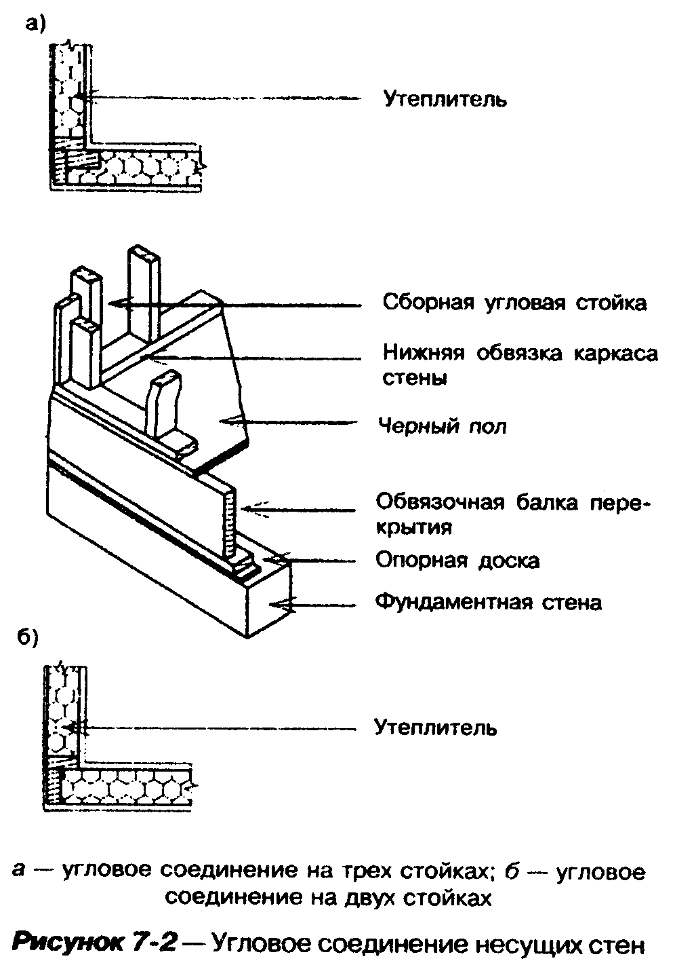

"Рисунок 7-2 - Угловое соединение несущих стен"

7.2.12 Примыкания перегородок к несущим стенам рекомендуется устраивать в соответствии со схемами, приведенными на рисунке 7-3.
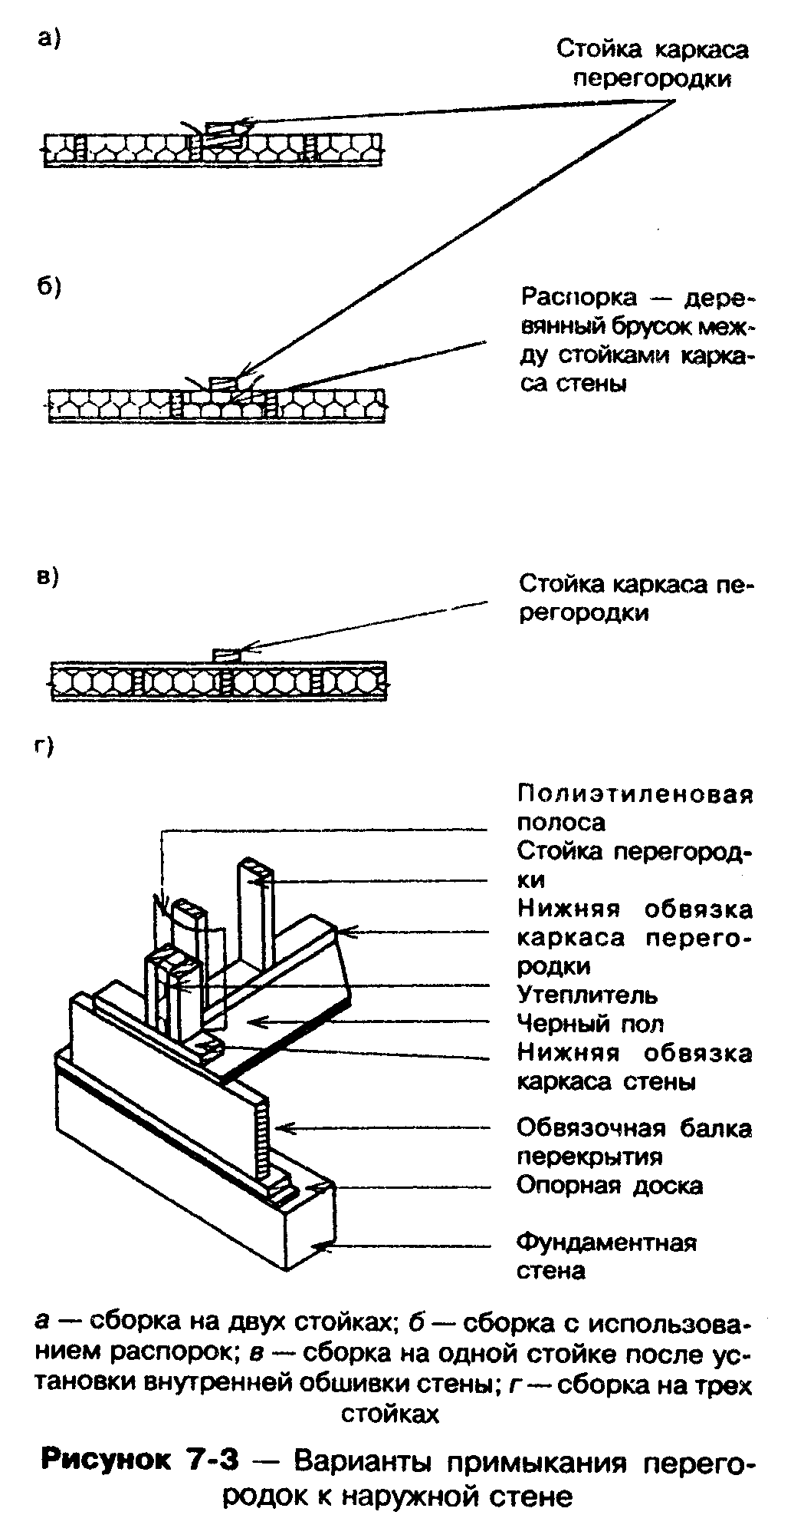

"Рисунок 7-3 - Варианты примыкания перегородок к наружной стене"

7.2.13 Стойки с обеих сторон оконных и дверных проемов, как правило, должны быть двойными. При этом внутренние элементы (примыкающие к проему) устанавливаются между нижней обвязкой и перемычкой, а наружные - между нижней и верхней обвязками.
Допускается использование одинарных стоек по сторонам проема в перегородках, а также в несущих стенах при ширине проема, соответствующей расстоянию между стойками или меньше этого расстояния; при этом два проема не должны находиться в смежных пространствах между стойками.

Таблица 7-2

┌───────────────────────────────────────┬───────────────┬───────────────┐
│ Крепление │ Минимальная │ Минимальное │
│ │длина гвоздей, │ количество │
│ │ мм │ гвоздей или │
│ │ │ максимальное │
│ │ │ расстояние │
│ │ │между гвоздями │
├───────────────────────────────────────┼───────────────┼───────────────┤
│Стойка к обвязкам, каждый конец, прямо│ 60 │ 4 │
│(через нижнюю доску верхней обвязки)│ │ │
│или вкосую (к нижней обвязке) │ или 80 │ 2 │
├───────────────────────────────────────┼───────────────┼───────────────┤
│Стойки друг к другу (сдвоенные стойки у│ 80 │ 750 мм │
│проемов, стойки в углах и примыканиях│ │ │
│стен и перегородок) │ │ │
├───────────────────────────────────────┼───────────────┼───────────────┤
│Сдвоенная верхняя обвязка стены │ 80 │ 600 мм │
├───────────────────────────────────────┼───────────────┼───────────────┤
│Нижняя обвязка стены к балкам или│ 80 │ 400 мм │
│распоркам (наружные стены) │ │ │
├───────────────────────────────────────┼───────────────┼───────────────┤
│Внутренние стены к каркасу или черному│ 80 │ 600 мм │
│полу │ │ │
├───────────────────────────────────────┼───────────────┼───────────────┤
│Перемычка в перегородке к стойкам │ 80 │ 2 │
├───────────────────────────────────────┼───────────────┼───────────────┤
│Перемычка в несущей стене к стойкам │ 80 │ По два на │
│ │ │ каждом конце │
└───────────────────────────────────────┴───────────────┴───────────────┘

7.2.14 Перемычки должны состоять, как правило, из двух досок, поставленных на ребро и соединенных в один элемент гвоздями. Толщина перемычки должна быть равна ширине стоек, обрамляющих проем. При необходимости для обеспечения требуемой толщины перемычки между двумя ее досками могут быть вставлены прокладки (деревянные или из жесткого утеплителя). Крепление перемычек - гвоздями через стойки в торец.
7.2.15 Пролеты и размеры по высоте сечения деревянных перемычек должны определяться расчетом. В случаях, когда пролеты балок перекрытия не превышают 4,9 м, а пролеты стропильных ферм не превышают 9,8 м, допускается принимать пролеты и предельные размеры сечения для перемычек в несущих стенах по приложению Б (таблицы Б-12-Б-14).
При применении в несущих стенах стоек сечением, меньшим чем 38 х 89 мм, можно принимать максимальные значения пролетов по упомянутым таблицам при условии, что длина перемычек не превышает 2,25 м, а минимальная высота их сечения не менее чем на 50 мм превышает указанную в этих таблицах.
7.2.16 Устройство гвоздевых соединений элементов каркаса стен должно соответствовать таблице 7-2.
7.2.17 Стойки и верхние обвязки каркаса стен при необходимости можно пропиливать, прорезать, просверливать, но таким образом, чтобы при этом неповрежденная часть сечения составляла не менее:
двух третей толщины сечения для несущей стойки или 40 мм для ненесущей стойки;
50 мм по ширине обвязки.
При большем ослаблении сечения элементов каркаса необходимо их дополнительное усиление.
7.2.18 В каркасе стен должны быть предусмотрены детали для крепления внутренней обшивки стен и подшивки потолка. Пример устройства таких деталей приведен на рисунке 7-4.
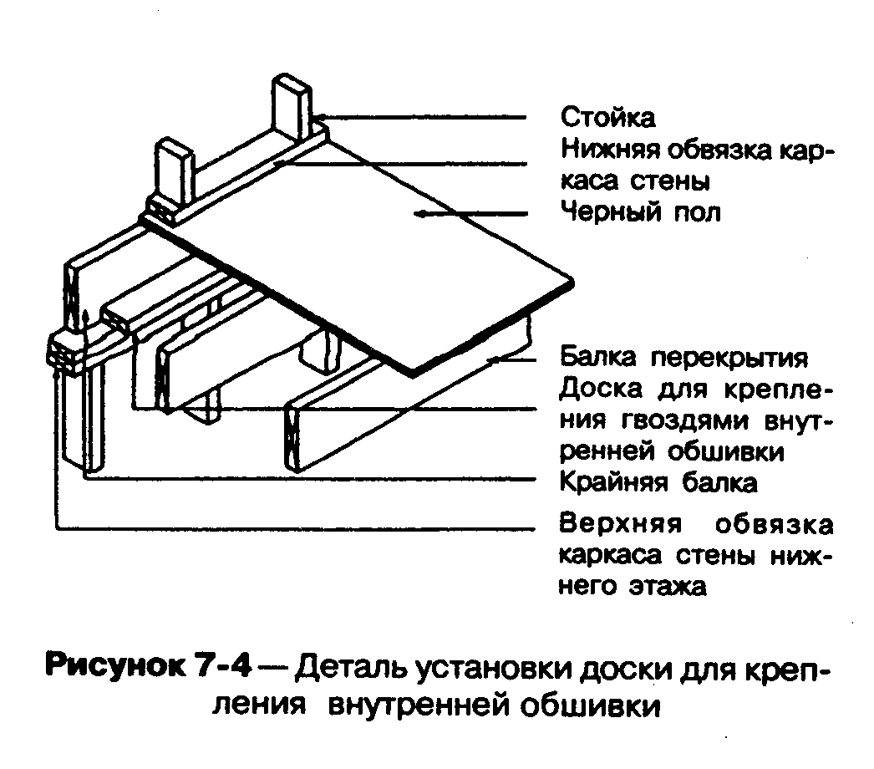

"Рисунок 7-4 - Деталь установки доски для крепления внутренней обшивки"

7.3. Обшивка стен

7.3.1 Обшивка каркаса наружных стен со стороны помещений, внутренних стен и перегородок с обеих сторон должна выполняться из жестких плитных или листовых материалов или из пиломатериалов. Она обеспечивает пространственную жесткость каркаса стен и служит основой для последующей отделки или облицовки стен. В случаях, когда нормируется предел огнестойкости и класс пожарной опасности стен, обшивка из материала с соответствующими пожарно-техническими характеристиками может выполнять огнезащитные функции.
7.3.2 Обшивка каркаса стены с наружной стороны жесткими плитными или листовыми материалами может предусматриваться для выполнения совместно с другими конструктивными слоями несущих и изоляционных функций, а также для использования в качестве сплошной обрешетки для крепления наружной облицовки стены (см. разделы 9 и 10 настоящего Свода правил).
7.3.3 Толщину материалов для обшивки стен в зависимости от шага стоек каркаса стен, к которым они крепятся, рекомендуется принимать не менее указанной в таблице 7-3.
7.3.4 Для обшивок каркаса в стенах с нормируемыми пожарно-техническими характеристиками рекомендуется применение материалов, указанных в таблице 7-4 с учетом положений 6.5.7 данного Свода правил.

Таблица 7-3

┌──────────────────────────────┬────────────────────────────────────────┐
│ Материал обшивки │ Минимальная толщина, мм │
│ ├────────────────────┬───────────────────┤
│ │ при шаге стоек │ при шаге стоек │
│ │ 400 мм │ 600 мм │
├──────────────────────────────┴────────────────────┴───────────────────┤
│ Материалы для обшивок, используемых для обеспечения │
│ жесткости каркаса стен │
├──────────────────────────────┬────────────────────┬───────────────────┤
│Гипсокартонные листы │ 10,0 │ 12,5 │
├──────────────────────────────┼────────────────────┼───────────────────┤
│Гипсоволокнистые листы │ 10,0 │ 12,5 │
├──────────────────────────────┼────────────────────┼───────────────────┤
│Пиломатериалы │ 18,0 │ 18,0 │
├──────────────────────────────┼────────────────────┼───────────────────┤
│Твердые древесноволокнистые│ 6,0 │ 7,5 │
│плиты │ │ │
├──────────────────────────────┼────────────────────┼───────────────────┤
│Фанера │ 6,0 │ 8,0 │
├──────────────────────────────┼────────────────────┼───────────────────┤
│Цементно-стружечные плиты │ 10,0 │ 12,0 │
├──────────────────────────────┴────────────────────┴───────────────────┤
│ Материалы для обшивок, используемых │
│ для дополнительной теплоизоляции стен │
├──────────────────────────────┬────────────────────┬───────────────────┤
│Жесткие минераловатные плиты │ │ │
├──────────────────────────────┤ │ │
│Фенопласт облицованный │ 25,0 │ 25,0 │
├──────────────────────────────┤ │ │
│Пенополистирол │ │ │
├──────────────────────────────┤ │ │
│Пенополиуретан │ │ │
└──────────────────────────────┴────────────────────┴───────────────────┘

Таблица 7-4

1. Наружные несущие стены
2. Внутренние несущие стены
3. Противопожарные стены, разделяющие дом на жилые блоки
4. Перегородки

┌──────────────────┬────────────────────┬───────────────────────────────┐
│ Тип и назначение │ Требуемые значения │ Описание конструктивных │
│стен, перегородок │пожарно-технических │ решений, обеспечивающих │
│ │ характеристик │заданный предел огнестойкости и│
│ │ (по СНиП 31-02) │ класс пожарной опасности │
│ ├─────────┬──────────┤ │
│ │ Предел │ Класс │ │
│ │огнестой-│ пожарной │ │
│ │ кости │опасности │ │
├──────────────────┴─────────┴──────────┴───────────────────────────────┤
│ 1. Наружные несущие стены │
├──────────────────┬────────────────────┬───────────────────────────────┤
│1.1 В домах│Не регламентируется │ Нет ограничений │
│высотой 1-2 этажа │ │ │
├──────────────────┼─────────┬──────────┼───────────────────────────────┤
│1.2 В домах│ R 30/ЕI │ К2 (30) │Деревянные стойки,│
│высотой 3 этажа│ 15 │ │расположенные с шагом не более│
│при площади этажа│ │ │600 мм, с обшивкой│
│дома или жилого│ │ │гипсокартонными листами типа│
│блока до 150 м2 │ │ │ГКЛ или гипсоволокнистыми│
│ │ │ │листами типа ГВЛ толщиной не│
│ │ │ │менее 12,5 мм с каждой стороны│
│ │ │ │каркаса. Теплоизоляционные│
│ │ │ │материалы между обшивками│
│ │ │ │каркаса должны быть негорючими│
│ │ │ │или слабогорючими (НГ или Г1 по│
│ │ │ │ГОСТ 30244) │
├──────────────────┼─────────┼──────────┼───────────────────────────────┤
│1.3 В домах│ R 42/EI │ К2 (45) │Деревянные стойки,│
│высотой 3 этажа│ 15 │ │расположенные с шагом не более│
│при площади этажа│ │ │600 мм, с обшивкой│
│более 150 м2 │ │ │гипсокартонными листами типа│
│ │ │ │ГКЛ или гипсоволокнистыми│
│ │ │ │листами типа ГВЛ в два слоя│
│ │ │ │общей толщиной не менее 24 мм с│
│ │ │ │каждой стороны каркаса.│
│ │ │ │Теплоизоляционные материалы│
│ │ │ │между обшивками каркаса должны│
│ │ │ │быть негорючими или│
│ │ │ │слабогорючими (НГ или Г1 по│
│ │ │ │ГОСТ 30244); откосы оконных и│
│ │ │ │дверных проемов должны иметь│
│ │ │ │такую же обшивку │
├──────────────────┴─────────┴──────────┴───────────────────────────────┤
│ 2. Внутренние несущие стены │
├──────────────────┬────────────────────┬───────────────────────────────┤
│2.1 В домах│Не регламентируется │Нет ограничений │
│высотой 1-2 этажа │ │ │
├──────────────────┼─────────┬──────────┼───────────────────────────────┤
│2.2 В домах│ R 30 │ К2 │Деревянные стойки,│
│высотой 3 этажа│ │ │расположенные с шагом не более│
│при площади этажа│ │ │600 мм, с обшивкой с каждой│
│до 150 м2 │ │ │стороны каркаса гипсокартонными│
│ │ │ │листами типа ГКЛ или│
│ │ │ │гипсоволокинистыми листами типа│
│ │ │ │ГВЛ толщиной: │
│ │ │ │- не менее 12 мм при плотном│
│ │ │ │заполнении пространства между│
│ │ │ │обшивками каркаса негорючим или│
│ │ │ │слабогорючим (НГ или Г1 по ГОСТ│
│ │ │ │30244) теплозвукоизоляционным│
│ │ │ │материалом; │
│ │ │ │- не менее 15,9 мм при│
│ │ │ │неплотном заполнении или при│
│ │ │ │отсутствии такого заполнения │
├──────────────────┼─────────┼──────────┼───────────────────────────────┤
│2.3 В домах│ R 45 │ К2 │Деревянные стойки,│
│высотой 3 этажа│ │ │расположенные с шагом не более│
│при площади этажа│ │ │600 мм, с обшивкой в два слоя с│
│более 150 м2 │ │ │каждой стороны каркаса│
│ │ │ │гипсокартонными листами типа│
│ │ │ │ГКЛ или гипсоволокнистыми│
│ │ │ │листами типа ГВЛ общей│
│ │ │ │толщиной: │
│ │ │ │- не менее 24 мм при плотном│
│ │ │ │заполнении пространства между│
│ │ │ │обшивками каркаса негорючим или│
│ │ │ │слабогорючим (НГ или Г1 по ГОСТ│
│ │ │ │30244) теплозвукоизоляционным│
│ │ │ │материалом; │
│ │ │ │- не менее 25,4 мм при│
│ │ │ │неплотном заполнении или при│
│ │ │ │отсутствии такого заполнения; │
│ │ │ │- дверные откосы должны быть│
│ │ │ │обшиты такими же листами│
│ │ │ │толщиной не менее 12 мм │
├──────────────────┴─────────┴──────────┴───────────────────────────────┤
│ 3. Противопожарные стены, разделяющие дом на жилые блоки │
├──────────────────┬─────────┬──────────┬───────────────────────────────┤
│3.1 │ REI 150 │ К0 (45) │Стена из каменной кладки│
│Противопожарная │ │ │толщиной не менее 380 мм или из│
│стена 1-го типа,│ │ │бетонных блоков толщиной не│
│разделяющая дом на│ │ │менее 300 мм │
│пожарные отсеки │ │ │ │
├──────────────────┼─────────┼──────────┼───────────────────────────────┤
│3.2 │ REI 45 │ К0 (45) │То же, толщиной не менее 180 мм│
│Противопожарная │ │ │или каркасная по 7.4.3 │
│стена 2-го типа,│ │ │ │
│разделяющая дом на│ │ │ │
│жилые блоки │ │ │ │
├──────────────────┴─────────┴──────────┴───────────────────────────────┤
│ 4. Перегородки │
├──────────────────┬────────────────────┬───────────────────────────────┤
│4.1 В домах│Не регламентируется │Нет ограничений │
│высотой 1-2 этажа │ │ │
├──────────────────┼─────────┬──────────┼───────────────────────────────┤
│4.2 В домах│ Не │ К2 │Деревянные стойки,│
│высотой 3 этажа │регламен-│ │расположенные с шагом не более│
│ │тируется │ │600 мм, с обшивкой│
│ │ │ │гипсокартонными листами типа│
│ │ │ │ГКЛ или гипсоволокнистыми│
│ │ │ │листами типа ГВЛ в один слой│
│ │ │ │толщиной: │
│ │ │ │- не менее 10 мм с каждой│
│ │ │ │стороны каркаса при плотном│
│ │ │ │заполнении пространства между│
│ │ │ │обшивками каркаса негорючим│
│ │ │ │теплозвукоизоляционным │
│ │ │ │материалом; │
│ │ │ │- не менее 12 мм при неплотном│
│ │ │ │заполнении или при отсутствии│
│ │ │ │такого заполнения │
├──────────────────┴─────────┴──────────┴───────────────────────────────┤
│Примечания │
│1. Размеры сечения стоек каркаса стен, упомянутых в данной таблице,│
│принимаются в соответствии с таблицей 7-1. │
│2. Обозначения гипсокартонных листов приняты по ГОСТ 6266,│
│гипсоволокнистых листов - по ГОСТ Р 51829. Обозначения│
│пожарно-технических характеристик конструкций приняты по СНиП 21-01. │
│3. Конструктивные решения обеспечивают заданные предел огнестойкости и│
│класс пожарной опасности стен при креплении гипсокартонных и│
│гипсоволокнистых листов к каркасу самонарезающими винтами с шагом не│
│более 300 мм │
└───────────────────────────────────────────────────────────────────────┘

7.3.5 Крепление обшивки к элементам каркаса
7.3.5.1 В случаях применения для обшивок материалов с недостаточной жесткостью обшивки должны крепиться к каркасу стен по обрешетке, которая должна удовлетворять требованиям 6.5.2.
7.3.5.2 Крепление листов или плит обшивочного материала к элементам каркаса стен или к обрешетке гвоздями или самонарезающими винтами должно выполняться с учетом таблицы 7-5.
7.3.5.3 Все края листов или плит обшивок должны располагаться над опорами (элементами каркаса или обрешетки).
7.3.5.4 Подготовка обшивки каркаса стен к отделке должна выполняться в полном соответствии с технологическими инструкциями по строительству домов данной системы.
7.3.5.5 Дополнительные требования к креплению наружной защитной обшивки каркаса наружных стен приведены в разделе 10.

Таблица 7-5

┌──────────────────┬────────────────┬───────────────────────────────────┐
│ Материал │ Минимальная │ Расположение гвоздей (винтов) │
│ │ длина гвоздей ├───────────────────────┬───────────┤
│ │ (минимальная │ Шаг │Расстояние │
│ │ глубина ├───────────┬───────────┤ от краев │
│ │ проникновения │на крайней │на средней │ │
│ │гвоздя или винта│ опоре │ опоре │ │
│ │ в опору) │ │ │ │
├──────────────────┼────────────────┼───────────┴───────────┼───────────┤
│Гипсокартонные или│ (20) │ 200 │ 10 │
│гипсоволокнистые │ │ (300)* │ 200** │
│листы │ │ │ │
├──────────────────┼────────────────┼───────────────────────┼───────────┤
│Цементно- │ 40 │ 200 (300)* │ 10 │
│стружечные плиты │ │ │ (200)* │
├──────────────────┼────────────────┼───────────┬───────────┼───────────┤
│Твердые │ 40 │ 150 │ 300 │ 10 │
│древесноволокнис- │ │ │ │ │
│тые плиты, фанера │ │ │ │ │
├──────────────────┴────────────────┴───────────┴───────────┴───────────┤
│* Допускается при креплении винтами │
│** Расстояние до потолка │
└───────────────────────────────────────────────────────────────────────┘

7.4. Требования к противопожарным стенам

7.4.1 Противопожарные стены, разделяющие блокированный дом на пожарные отсеки и на жилые блоки, должны удовлетворять требованиям 5.13 СНиП 21-01 и 6.10 СНиП 31-02.
7.4.2 При каменных стенах выполнение требования 7.4.1 достигается за счет того, что прогоны или балки перекрытия, опирающиеся с обеих сторон на стену, не соединяются между собой. По их концам должны устраиваться скосы, предотвращающие разрушение стены при обрушении балок или прогонов (рисунок 7-5).
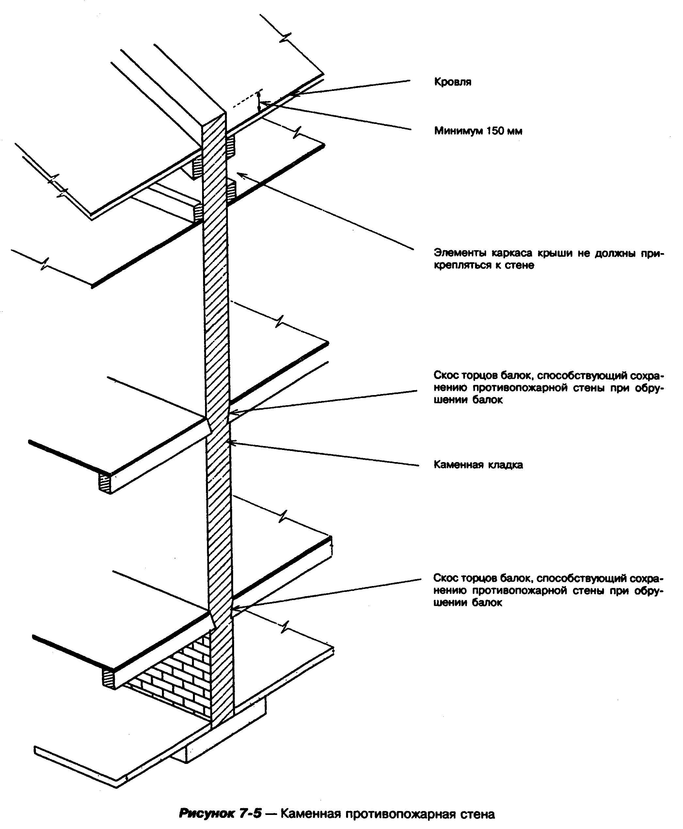

"Рисунок 7-5 - Каменная противопожарная стена"

В местах опирания балок или прогонов на противопожарные стены из бетона или каменной кладки в этих стенах допускается предусматривать гнезда. Размер сечения стены в месте гнезда должен быть не менее 120 мм для стены 1-го типа и 60 мм для стены 2-го типа.
7.4.3 В каркасных стенах выполнение требования 7.4.1 достигается устройством сдвоенного каркаса стен и размещением между каркасами смежных блоков самонесущей противопожарной стены 2-го типа со стальным каркасом, облицовками из гипсокартонных или гипсоволокнистых листов толщиной не менее 15,9 мм и негорючим утеплителем (рисунок 7-6). Допускается эту стену выполнять с деревянным каркасом при сдвоенных облицовках общей толщиной не менее 25 мм.
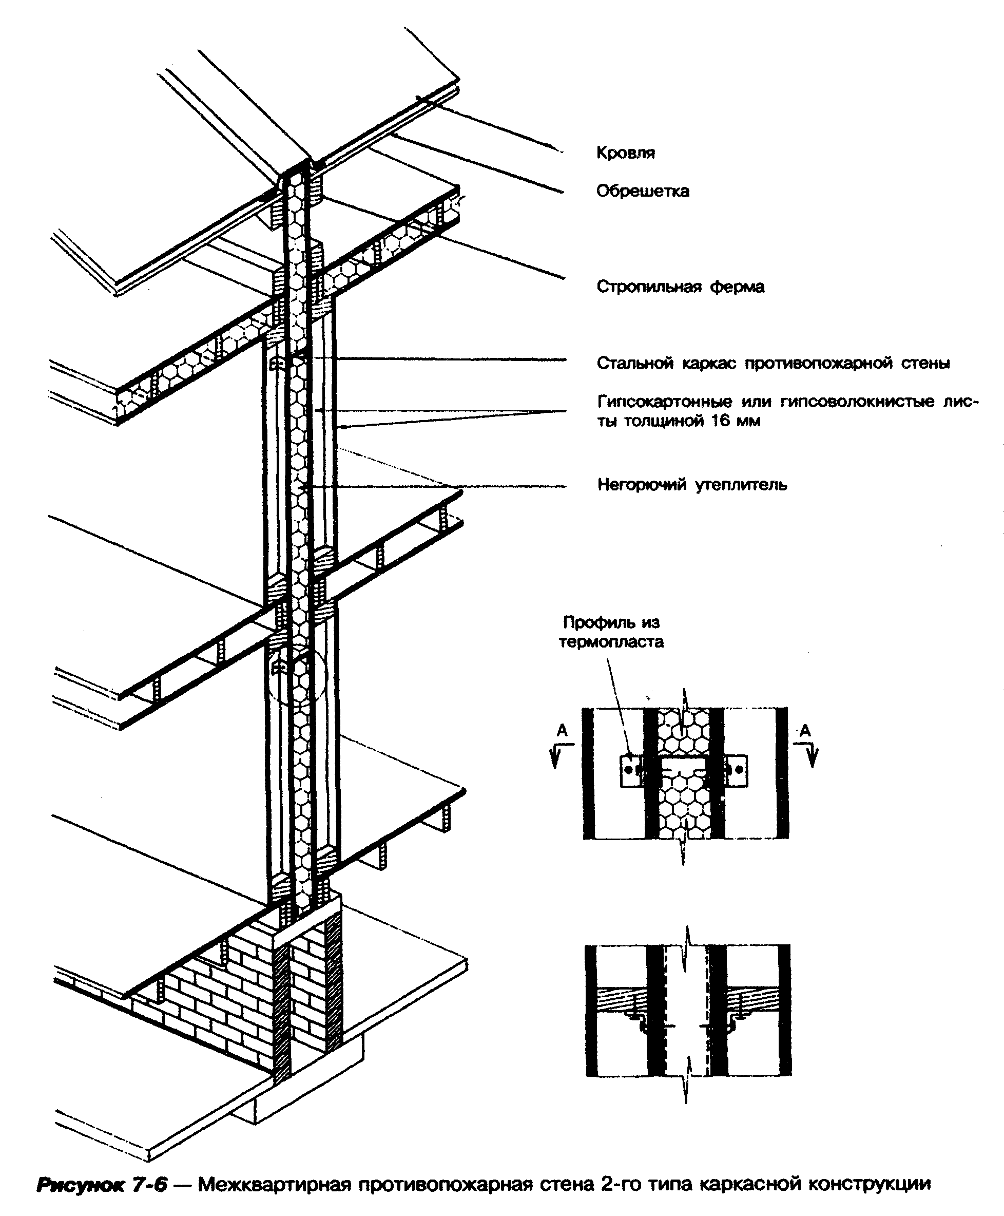

"Рисунок 7-6 - Межквартирная противопожарная стена 2-го типа каркасной конструкции"
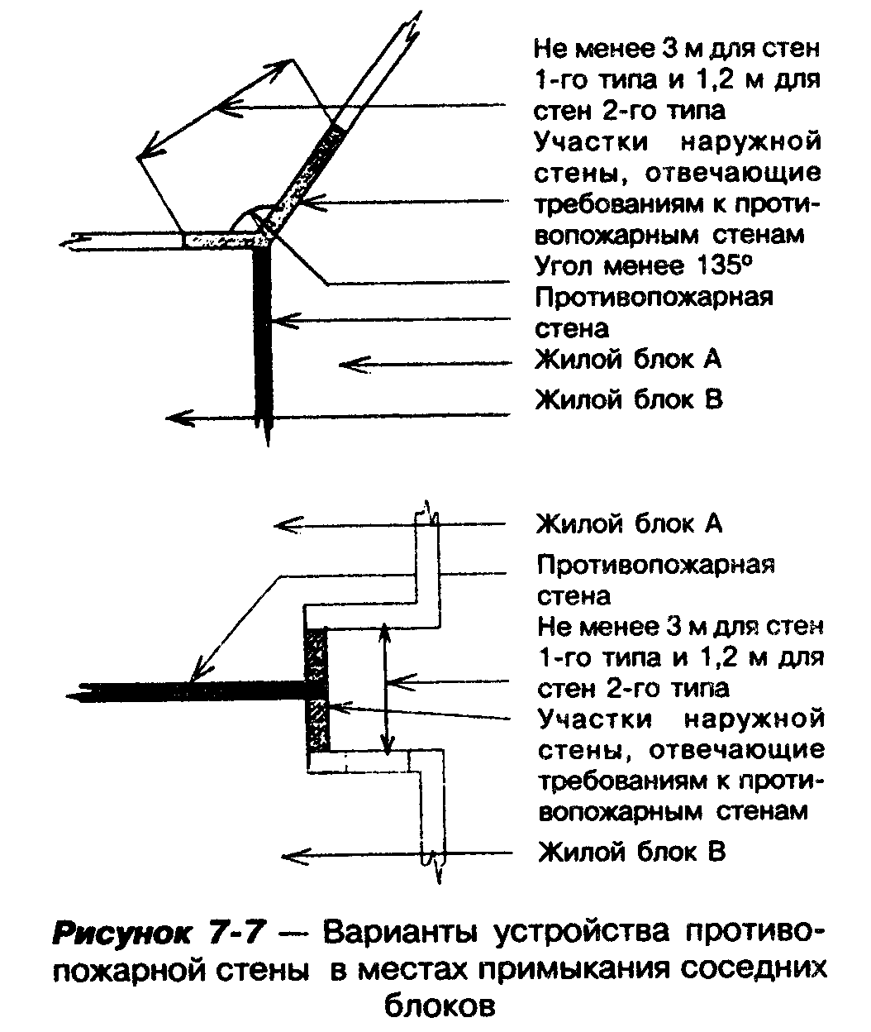

"Рисунок 7-7 - Варианты устройства противопожарной стены в местах примыкания соседних блоков"

Связь между противопожарной стеной и каркасами смежных блоков осуществляется самонарезающими винтами через дискретные легкоплавкие элементы, например, в виде отрезка профиля из термопласта. Число таких связей должно быть достаточным, чтобы обеспечить устойчивость стены в процессе строительства и после обрушения каркаса одного из блоков при пожаре.
7.4.4 В случаях, когда наружные стены и покрытия выполнены с применением материалов групп горючести Г2, Г3 и Г4 (отдельные дискретно расположенные элементы и пленки общей массой до 5 кг/м2 площади стены или покрытия не учитываются), противопожарные стены должны пересекать эти конструкции и выступать за их пределы:
противопожарные стены 1-го типа над кровлей - не менее чем на 0,6 м, за наружную плоскость стены - не менее чем на 0,3 м;
противопожарные стены 2-го типа над кровлей и за наружную плоскость стены - не менее чем на 0,15 м.
В случаях, описанных в 7.4.5, противопожарные стены могут не пересекать наружные стены.
7.4.5 В случаях, когда противопожарная стена разделяет пожарные отсеки или жилые блоки, наружные стены которых находятся под углом 135° и менее, участки наружных стен, образующие этот угол, общей длиной 1,2 м для смежных жилых блоков и 3,0 м для смежных пожарных отсеков должны (независимо от этажности дома) иметь предел огнестойкости и класс пожарной опасности не ниже требуемых для соответствующей противопожарной стены (рисунок 7-7).

7.5. Обеспечение звукоизоляции

7.5.1 Выполнение требования СНиП 31-02 к индексу изоляции воздушного шума стеной, разделяющей жилые блоки в блокированном доме, обеспечивается при толщине кирпичной стены не менее 38 см, стены из бетонных блоков (из тяжелого бетона) - не менее 30 см. В каркасной стене, разделяющей жилые блоки в блокированном доме, для обеспечения требуемой звукоизоляции рекомендуется:
а) обшивку каркаса крепить к гибким стальным профилям (см. пример на рисунке 7-8);
б) заполнять герметиками места примыкания конструкций перекрытий к стене;
в) выполнять предусмотренные в разделе 13 меры по герметизации мест пропуска инженерных коммуникаций.
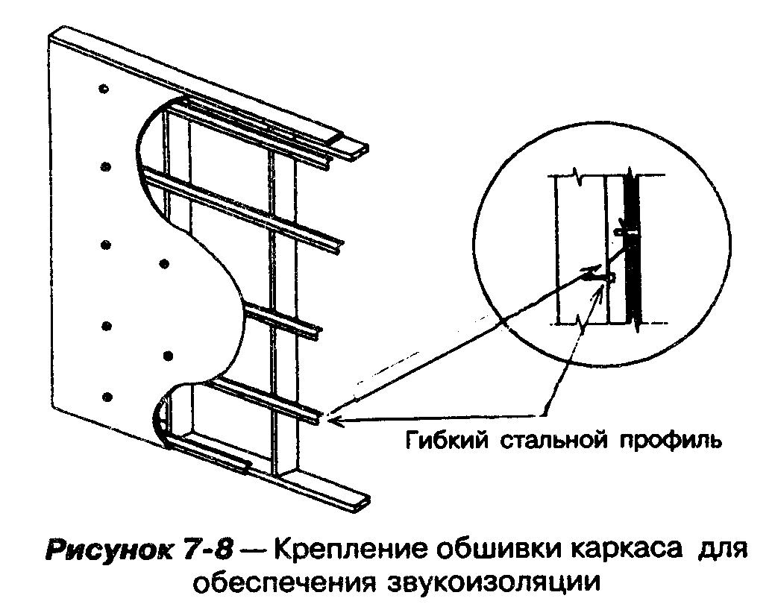

"Рисунок 7-8 - Крепление обшивки каркаса для обеспечения звукоизоляции"

7.5.2 В случаях, когда заданием на проектирование в соответствии с требованиями заказчика предусматривается необходимость обеспечения звукоизоляции стен и перегородок внутри жилого блока или отдельно стоящего дома, рекомендуется выбирать средства повышения индекса изоляции воздушного шума стеной или перегородкой с учетом ориентировочных данных, приведенных в таблице 7-6.

Таблица 7-6

┌──────────────────────┬────────────────────────────────┬───────────────┐
│ Элемент или параметр │ Средства повышения индекса │ Дельта I_в │
│ конструкции стены │ изоляции воздушного шума I_в │(ориентировоч- │
│ │ │ ная величина) │
├──────────────────────┼────────────────────────────────┼───────────────┤
│Обшивка из листов типа│Замена листов типа ГКЛ листами│ От +2 до +4 │
│ГКЛ │типа ГКЛО (или типа X) │ │
├──────────────────────┼────────────────────────────────┼───────────────┤
│Обшивка из листов│Замена листами толщиной 16 мм │ +2 │
│типов ГКЛ или ГВЛ│ │ │
│толщиной 12,5 мм │ │ │
├──────────────────────┼────────────────────────────────┼───────────────┤
│Обшивка листами типа│Увеличение количества слоев│ │
│ГКЛ или ГВЛ в один│обшивок: │ │
│слой с каждой стороны │ │ │
│ │- два слоя с одной стороны и│ До +4 │
│ │один слой с другой стороны │ │
│ │- по два слоя с двух сторон │ До +10 │
├──────────────────────┼────────────────────────────────┼───────────────┤
│Крепление обшивок│Крепление обшивки с одной│ │
│непосредственно к│стороны каркаса к гибким│ │
│элементам каркаса│стальным профилям, расположенным│ │
│стены │с шагом: │ │
│ │ │ │
│ │- 400 мм │ До +10 │
│ │- 600 мм │ До +12 │
└──────────────────────┴────────────────────────────────┴───────────────┘

8. Крыша

8.1. Общие требования к конструкции
8.2. Несущий каркас крыши
8.3. Карнизы
8.4. Устройство фронтонов (торцевых стен) и карнизов над ними в доме
со скатной крышей
8.5. Кровельный настил
8.6. Кровля
8.7. Вентиляция крыш
8.8. Доступ в чердак
8.9. Водостоки и водосточные трубы

СНиП 31-02 предъявляет к крыше дома требования по несущей способности, степени огнестойкости и классу пожарной опасности, долговечности. Крыша должна соответствовать также требованиям:
защиты от проникновения в конструкции крыши и дома дождевой и талой воды, а также снега;
сопротивления теплопередаче из условий энергосбережения;
защиты от паропроницания и воздухопроницания.

8.1. Общие требования к конструкции

8.1.1 Крыши выполняются скатными или плоскими. К скатным относятся крыши с уклоном 1:6 и более, к плоским - крыши с уклоном менее 1:6. Плоские крыши должны иметь уклон не менее 1:50 для обеспечения стока дождевой и талой воды. В скатных крышах в пространстве между кровлей и горизонтальным перекрытием верхнего этажа (чердачным перекрытием) устраивается чердак или мансарда. Плоские крыши выполняются бесчердачными.
8.1.2 Крыша дома состоит из деревянного несущего каркаса, к которому крепится:
- сверху - сплошной кровельный настил или обрешетка, на котором располагается кровля, обеспечивающая необходимую защиту от проникновения атмосферных осадков и талой воды;
- снизу - подшивка потолка, над которой располагается пароизоляция и утеплитель, обеспечивающий необходимую теплоизоляцию.
В домах высотой 3 этажа подшивка потолка должна быть выполнена из гипсокартонных листов типа ГКЛ или гипсоволокнистых листов типа ГВЛ толщиной не менее 12,5 мм (по требованиям пожарной безопасности).
Требования к обеспечению теплоизоляции и защиты от паропроницания приведены в разделе 9.
8.1.3 В состав конструкций скатных и плоских крыш дома входят карнизы, обеспечивающие частичный отвод стекающей с кровли талой и дождевой воды от наружных стен, а в состав конструкций скатных крыш - при необходимости, также торцевые фронтоны с карнизами над ними.
8.1.4 В конструкциях крыш необходимо предусматривать вентиляционные отверстия, позволяющие выводить наружу влажный воздух, проникающий на чердак из отапливаемых помещений.
8.1.5 Для скрепления элементов каркаса крыш могут использоваться крепежные детали, не предусмотренные в настоящем разделе (например, металлозубчатые пластины). В этом случае прочность соединений должна быть не менее обеспечиваемой предусмотренными способами, что должно быть подтверждено расчетами или испытаниями.
8.1.6 Положения 6.1.2-6.1.9 настоящего Свода правил распространяются также на крыши домов.

8.2. Несущий каркас крыши

8.2.1 Общие положения
8.2.1.1 В скатных крышах несущий каркас состоит из балок чердачного перекрытия, стропил, а также коньковых досок или балок и, при необходимости, промежуточных опор стропил. Нижние концы стропил опираются на каркас наружных несущих стен, а верхние могут соединяться между собой через коньковую доску без вертикальных опор или с опиранием на коньковую балку, которая в свою очередь опирается на стойки, передающие нагрузку на внутреннюю несущую стену или на прогон. В качестве промежуточных опор стропил могут использоваться: стропильные затяжки; стены мансарды; стойки, передающие нагрузку на каркас чердачного перекрытия; сжатые раскосы (рисунок 8-1).
Предусматривается также возможность применения деревянных стропильных ферм заводского изготовления или собираемых на земле.
Несущим каркасом плоских крыш являются кровельные балки, совмещающие функции стропил и балок чердачного перекрытия.
8.2.1.2 Сечения, пролеты и шаги элементов несущего каркаса крыши должны рассчитываться по СНиП II-25 в зависимости от принятой расчетной нагрузки на них, определяемой в соответствии с требованиями СНиП 2.01.07.
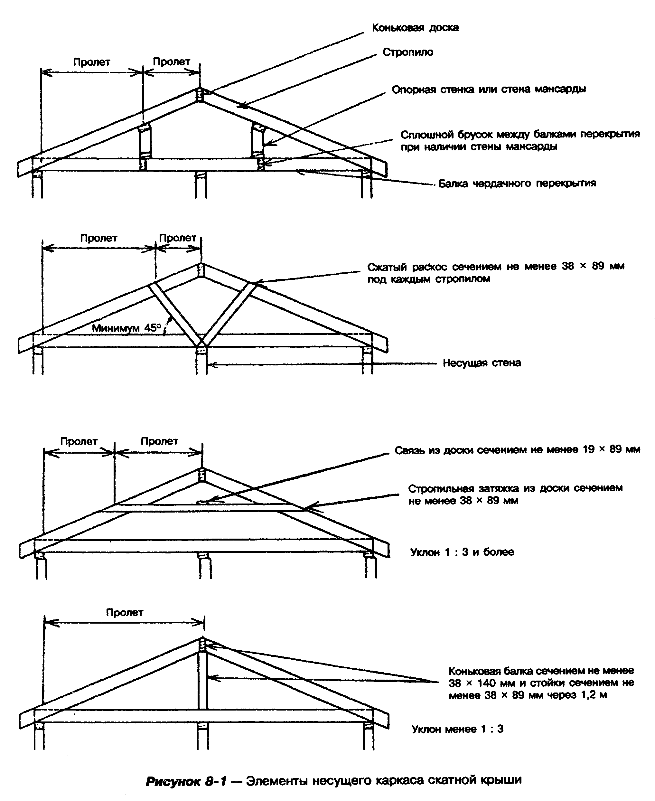

"Рисунок 8-1 - Элементы несущего каркаса скатной крыши"

8.2.1.3 Для крыш при ширине дома не более 9,8 м и шаге деревянных несущих конструкций каркаса (стропил, балок), не превышающем 600 мм, сечения элементов каркаса допускается принимать без расчета в зависимости от их пролета и шага не меньшими, чем приведены в следующих таблицах приложения Б:
для стропил и кровельных балок в зависимости от расчетной снеговой нагрузки (минимальное значение 1,0 кПа) - в таблицах Б-6, Б-7 и Б-4, Б-5 соответственно;
для балок чердачного перекрытия при временной расчетной равномерно распределенной нагрузке на пол чердачного помещения с ограниченным доступом (когда исключается хранение оборудования и материалов) не более 0,35 кПа - в таблице Б-3;
для балок чердачного перекрытия, когда предусматривается в дальнейшем возможность устройства в чердачном пространстве жилых помещений (мансарды), - в таблицах Б-1 и Б-2;
для коньковых балок в зависимости от расчетной снеговой нагрузки (минимальное значение 1,0 кПа) - в таблице Б-11.
8.2.1.4 Если на балки чердачного перекрытия через стойки передается нагрузка от стропил (см. 8.2.1.1), высота сечения таких балок должна превышать не менее чем на 25 мм высоту, указанную в таблице Б-3 приложения Б. Если при этом уклон крыши составляет 1:4 или меньше, сечения балок перекрытия следует определять по таблицам Б-4 и Б-5.
8.2.1.5 В домах высотой 3 этажа ширина сечения открытых стропил, кровельных балок и прогонов бесчердачных покрытий по требованиям пожарной безопасности должна быть не менее 89 мм.
8.2.1.6 Балки перекрытия, несущие потолок из древесноволокнистых плит, для предотвращения скручивания вдоль кромок нижней грани должны закрепляться путем устройства обрешетки или вертикальных диагональных связей.
8.2.1.7 В случаях, когда требуется, чтобы крыша выдержала дополнительную равномерно распределенную нагрузку, создаваемую тяжелыми кровельными материалами (такими, как бетонная кровельная плита), возможность восприятия этой дополнительной нагрузки должна проверяться расчетом.
8.2.1.8 Диагональные стропила на ребрах и под ендовами крыши должны быть выполнены из пиломатериала, высота сечения которого больше высоты сечения рядовых стропил не менее чем на 50 мм при ширине сечения не менее 38 мм.
8.2.1.9 В случаях использования составных по длине стропил, кровельных балок и балок чердачного перекрытия стыки составляющих их элементов должны располагаться над вертикальными опорами.
8.2.1.10 Стропила, кровельные балки, а также балки чердачного перекрытия должны быть сдвоены на каждой стороне проемов в кровле или чердачном перекрытии, превышающих по ширине расстояние между двумя стропилами или балками.
8.2.1.11 Элементы каркаса крыши должны быть изготовлены из древесины хвойных пород не ниже 2-го сорта по ГОСТ 8486.
8.2.2 Несущий каркас скатной крыши с уклоном 1:3 и более, собираемый на месте
8.2.2.1 В скатных крышах с уклоном 1:3 и более вертикальная опора для верхних концов стропил под коньком обычно не устраивается. Горизонтальный распор стропил в этих случаях воспринимается балками чердачного перекрытия, которые одновременно являются затяжками.
8.2.2.2 Стропила противоположных скатов должны располагаться непосредственно друг против друга и соединяться верхними концами через коньковую доску толщиной не менее 19 мм встык или, когда балки чердачного перекрытия составлены из элементов, соединяемых между собой внахлест, - со смещением на собственную толщину.
8.2.2.3 Стропила и балки чердачного перекрытия должны опираться непосредственно на деревянные конструкции наружных стен.
Длина крайней опорной площадки балок и стропил должна быть не менее 38 мм.
Стропилам на опорных участках необходимо придать определенную форму, чтобы обеспечить ровные площадки опирания.
8.2.2.4 Соединения опорных концов стропил и балок чердачного перекрытия, а также элементов балок чердачного перекрытия между собой, воспринимающие горизонтальный распор (8.2.2.1) стропил, выполняются на гвоздях. Концы стропил и балок соединяются при этом внахлест, концы элементов составных по длине балок - внахлест или в торец с накладкой из бруса того же сечения. Количество гвоздей в каждом соединении стропил с балками в зависимости от уклона крыши, шага балок и стропил и снеговой нагрузки принимается по таблице 8-1. В соединении балок между собой следует применять по крайней мере на один гвоздь больше, чем указано в таблице 8-1.
Элементы несущих конструкций могут скрепляться друг с другом также с помощью соединительных накладок (угловых листов).
8.2.2.5 Используемые для уменьшения пролетов и размеров сечения стропил промежуточные опоры в виде затяжек должны изготовляться из пиломатериала сечением не менее 38 х 89 мм. Затяжки длиной более 2,4 м должны соединяться между собой вблизи своей середины неразрезными элементами (связями) сечением не менее 19 х 89 мм, расположенными под прямым углом к затяжкам.
8.2.2.6 Гвоздевые крепления элементов каркаса (кроме приведенных в 8.2.2.4) следует выполнять в соответствии с таблицей 8-2.

Таблица 8-1

┌──────────┬───────────┬────────────────────────────────────────────────┐
│ Уклон │Расстояние │ Минимальное количество гвоздей длиной не менее │
│ крыши │ между │ 80 мм │
│ │стропилами,├────────────────────────┬───────────────────────┤
│ │ мм │Стропило, скрепляемое с │Стропило, скрепляемое с│
│ │ │ каждой балкой │ балкой через каждые │
│ │ │ │ 1,2 м │
│ │ ├────────────────────────┴───────────────────────┤
│ │ │ Снеговая нагрузка на крышу, кПа │
│ │ ├───────┬────────┬───────┬───────┬───────┬───────┤
│ │ │1,0 или│ 1,5 │2,0 или│1,0 или│ 1,5 │2,0 или│
│ │ │меньше │ │больше │меньше │ │больше │
├──────────┼───────────┼───────┼────────┼───────┼───────┼───────┼───────┤
│ 1:3 │ 300, 400 │ 5 │ 7 │ 8 │ - │ - │ - │
│ ├───────────┼───────┼────────┼───────┼───────┼───────┼───────┤
│ │ 600 │ 8 │ - │ - │ - │ - │ - │
├──────────┼───────────┼───────┼────────┼───────┼───────┼───────┼───────┤
│ 1:2,4 │ 300, 400 │ 5 │ 6 │ 7 │ 9 │ - │ - │
│ ├───────────┼───────┼────────┼───────┼───────┼───────┼───────┤
│ │ 600 │ 7 │ 9 │ - │ - │ - │ - │
├──────────┼───────────┼───────┼────────┼───────┼───────┼───────┼───────┤
│ 1:2 │ 300, 400 │ 4 │ 4 │ 5 │ 8 │ - │ - │
│ ├───────────┼───────┼────────┼───────┼───────┼───────┼───────┤
│ │ 600 │ 5 │ 7 │ 8 │ 8 │ - │ - │
├──────────┼───────────┼───────┼────────┼───────┼───────┼───────┼───────┤
│ 1:1,71 │ 300, 400 │ 4 │ 4 │ 4 │ 7 │ 9 │ - │
│ ├───────────┼───────┼────────┼───────┼───────┼───────┼───────┤
│ │ 600 │ 5 │ 6 │ 7 │ 7 │ 9 │ - │
├──────────┼───────────┼───────┼────────┼───────┼───────┼───────┼───────┤
│ 1:1,33 │ 300, 400 │ 4 │ 4 │ 4 │ 5 │ 6 │ 7 │
│ ├───────────┼───────┼────────┼───────┼───────┼───────┼───────┤
│ │ 600 │ 4 │ 4 │ 5 │ 5 │ 6 │ 7 │
├──────────┼───────────┼───────┼────────┼───────┼───────┼───────┼───────┤
│ 1:1 │ 300, 400 │ 4 │ 4 │ 4 │ 4 │ 4 │ 5 │
│ ├───────────┼───────┼────────┼───────┼───────┼───────┼───────┤
│ │ 600 │ 4 │ 4 │ 4 │ 4 │ 4 │ 5 │
└──────────┴───────────┴───────┴────────┴───────┴───────┴───────┴───────┘

Таблица 8-2

┌───────────────────────────────────┬───────────┬───────────┬───────────┐
│ Скрепляемые элементы │ Способ │Минимальная│Минимальное│
│ │ забивки │ длина │количество │
│ │ │гвоздей, мм│ гвоздей │
├───────────────────────────────────┼───────────┼───────────┼───────────┤
│Стропила к коньковой доске │В торец│ 80 │ 3 │
│ │через │ │ │
│ │коньковую │ │ │
│ │доску │ │ │
│ ├───────────┼───────────┼───────────┤
│ │или вкосую │ 60 │ 4 │
├───────────────────────────────────┼───────────┼───────────┼───────────┤
│Балки чердачного перекрытия к│Вкосую │ 80 │ 2 │
│обвязке наружной стены │ │ │ │
├───────────────────────────────────┼───────────┼───────────┼───────────┤
│Стропила к обвязке наружной стены │ " │ 80 │ 3 │
├───────────────────────────────────┼───────────┼───────────┼───────────┤
│Затяжка к стропилам (8.2.2.5) │Под прямым│ 80 │ 3 │
│ │углом │ │ │
├───────────────────────────────────┼───────────┼───────────┼───────────┤
│Связи к стропилам │То же │ 60 │ 3 │
└───────────────────────────────────┴───────────┴───────────┴───────────┘

8.2.3 Несущий каркас скатной крыши с уклоном менее 1:3, собираемый на месте
8.2.3.1 В скатных крышах с уклоном менее 1:3 верхние концы стропил следует опирать на коньковую балку сечением не менее 38 х 140 мм, укладываемую на вертикальные стойки сечением не менее 38 х 89 мм, которые устанавливаются на обвязку внутренней несущей стены с шагом 1,2 м.
При необходимости пролеты коньковой балки между опорными стойками могут быть увеличены. В этом случае сечение коньковой балки в зависимости от пролетов и снеговой нагрузки подбирают по таблице Б-12.
8.2.3.2 В крышах с малым уклоном для образования пространства между верхней обвязкой стен и укладываемым на стропила кровельным настилом, достаточного для размещения в нем утеплителя и вентилируемой воздушной прослойки, нижние опорные концы стропил следует опирать не на верхнюю обвязку стен, а на расположенную выше обвязки опорную доску сечением не менее 38 х 89 мм (рисунок 8-2). Эта доска укладывается на балки чердачного перекрытия и прибивается к каждой балке. Стропила прибиваются к опорной доске.
8.2.3.3 В случаях, когда определенный участок наружной стены смещен внутрь дома под общей крышей, выступающие за эту стену балки чердачного перекрытия укладываются на обвязку каркаса наружной стены (рисунок 8-3). Свободные концы стропил и этих балок скрепляются между собой внахлест гвоздями в соответствии с первой строкой таблицы 8-1.
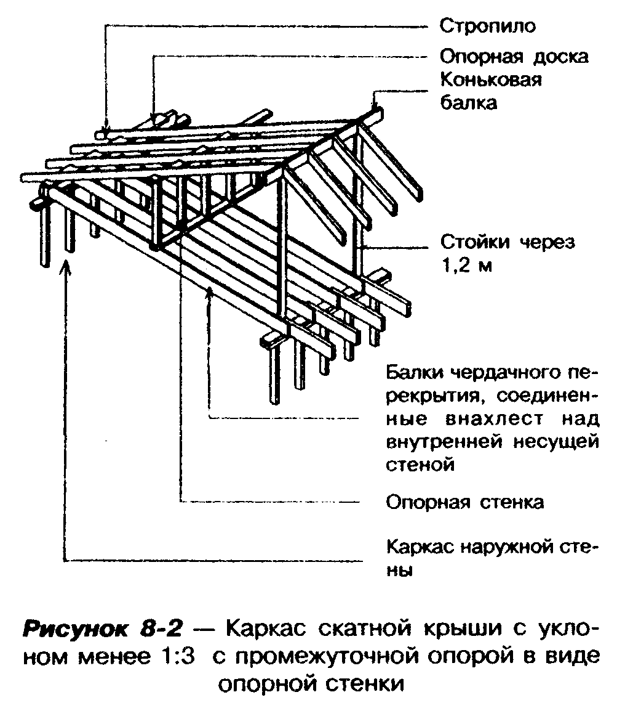

"Рисунок 8-2 - Каркас скатной крыши с уклоном менее 1:3 с промежуточной опорой в виде опорной стенки"
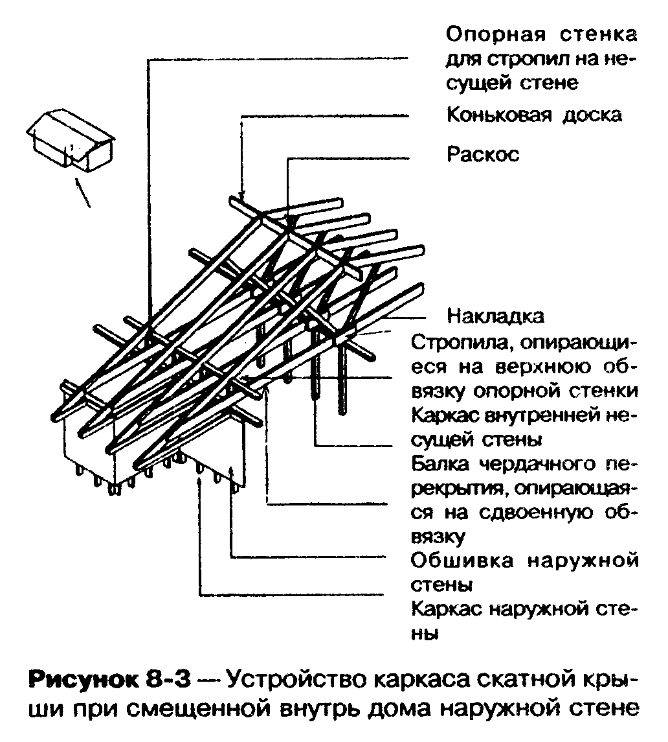

"Рисунок 8-3 - Устройство каркаса скатной крыши при смещенной внутрь дома наружной стене"

Под стропила на этом участке стены устраивается опорная стенка из вертикальных стоек и уложенной на них обвязки того же сечения, что и каркас наружной стены. Стойки устанавливаются на обвязку наружной стены под каждое стропило. Стропила должны опираться на обвязку опорной стенки и прикрепляться к ней гвоздями. Гвоздевое крепление опорной стенки - по разделу 7.
8.2.3.4 Промежуточной опорой в скатных крышах с уклоном менее 1:3 могут являться опорные стенки с верхней и нижней обвязкой и стойками сечением 38 х 89 мм, которые устанавливаются в одной плоскости со стропилами и балками чердачного перекрытия и прибиваются к ним гвоздями.
Промежуточными опорами могут быть также сжатые раскосы под стропила, которые изготовляются из пиломатериала сечением не менее 38 х 89 мм и устанавливаются от каждой стропилины к внутренней несущей стене под углом не менее 45° к горизонтали.

Таблица 8-3

┌──────────────────────────────┬────────────────┬───────────┬───────────┐
│ Скрепляемые элементы │ Способ забивки │Минимальная│Минимальное│
│ │ │ длина │количество │
│ │ │гвоздей, мм│ гвоздей │
├──────────────────────────────┼────────────────┼───────────┼───────────┤
│Стропила к коньковой балке │В торец через│ 80 │ 3 │
│ │коньковую балку │ │ │
│ ├────────────────┼───────────┼───────────┤
│ │или вкосую к│ 60 │ 4 │
│ │балке │ │ │
├──────────────────────────────┼────────────────┼───────────┼───────────┤
│Опорная доска (8.2.3.2) к│Под прямым углом│ 100 │ 2 │
│балкам чердачного перекрытия │ │ │ │
├──────────────────────────────┼────────────────┼───────────┼───────────┤
│Стропила к опорной доске │Вкосую │ 80 │ 3 │
├──────────────────────────────┼────────────────┼───────────┼───────────┤
│Стропила к обвязке опорной│ " │ 80 │ 3 │
│стенки (8.2.3.3, 8.2.3.4) │ │ │ │
├──────────────────────────────┼────────────────┼───────────┼───────────┤
│Нижняя обвязка опорной стенки│Под прямым углом│ 100 │ 2 │
│(8.2.3.4) │ │ │ │
├──────────────────────────────┼────────────────┼───────────┼───────────┤
│Стойки опорной стенки│Вкосую │ 60 │ 4 │
│(8.2.3.4) к нижней обвязке │ │ │ │
├──────────────────────────────┼────────────────┼───────────┼───────────┤
│Раскосы под стропила: │ │ │ │
│ │ │ │ │
│- к обвязке несущей стены │ " │ 80 │ 2 │
│- к стропилам │ " │ 80 │ 3 │
└──────────────────────────────┴────────────────┴───────────┴───────────┘

8.2.3.5 Гвоздевые крепления элементов каркаса скатных крыш с уклоном менее 1:3 должны выполняться в соответствии с таблицей 8-3.
8.2.4 Стропильные фермы
8.2.4.1 Вместо несущего каркаса скатных крыш, собираемого на месте, могут применяться стропильные фермы, изготавливаемые в заводских условиях или собираемые предварительно на строительной площадке.
8.2.4.2 Проектирование стропильных ферм, в том числе стыковых соединений их элементов, должно осуществляться в соответствии с требованиями СНиП II-25.
8.2.4.3 Стропильные фермы со сжатыми элементами решетки, длина которых превышает 1,8 м, должны иметь поперечную систему связей во избежание продольного изгиба.
Система связей должна состоять из досок сечением не менее 19 х 89 мм, прибитых под прямым углом к элементам решетки вблизи их середины минимум двумя гвоздями длиной 60 мм для каждого элемента.
8.2.4.4 Элементы стропильных ферм не допускается пропиливать, надрезать, просверливать, вызывая их ослабление, если это не предусматривается в рабочих чертежах элементов ферм.
8.2.5 Несущий каркас плоской крыши (рисунок 8-4)
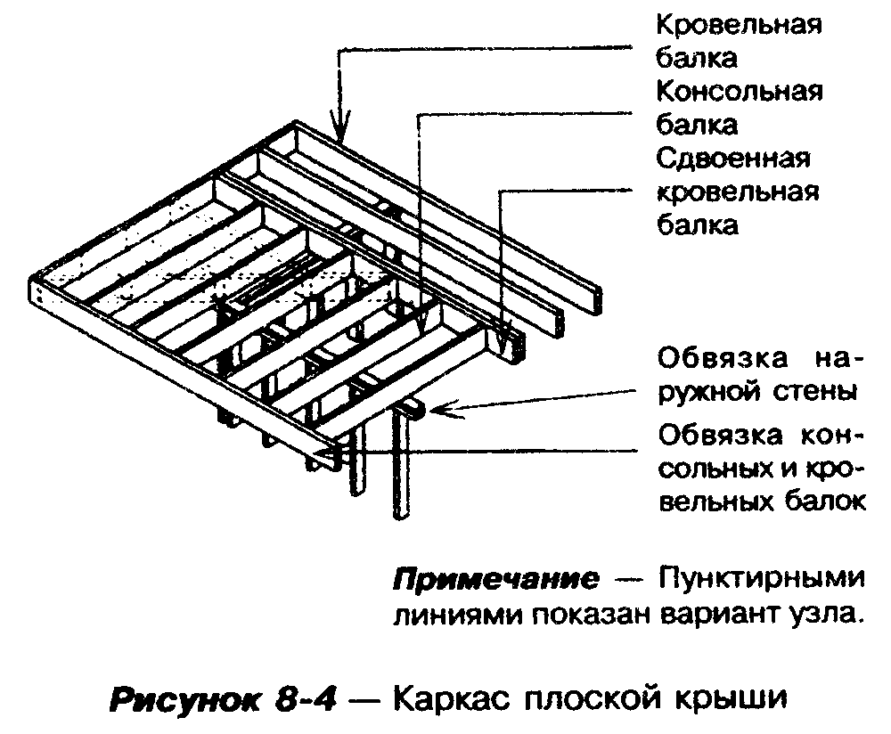

"Рисунок 8-4 - Каркас плоской крыши"

8.2.5.1 Высота сечения кровельных балок, принятая по таблицам Б-4, Б-5, может быть недостаточной для размещения в пространствах между балками утеплителя требуемой толщины и обеспечения вентилируемого пространства в соответствии с 8.7.11. В таких случаях высота сечения кровельных балок должна быть увеличена на необходимую величину.
8.2.5.2 Кровельные балки крепятся к обвязке несущих стен двумя гвоздями длиной 80 мм вкосую каждая.
8.2.5.3 Уклон крыши (не менее 1:50) должен обеспечиваться укладкой подкладок под опорную часть балок на одной из несущих стен или укладкой на балки деревянных подкладок переменной толщины.

8.3. Карнизы

8.3.1 Карнизы устраиваются путем выпуска концов стропил или кровельных балок за наружную поверхность стены (например, как показано на рисунках 8-4 и 8-5), к торцам которых крепится обвязка толщиной не менее 38 мм. На обвязку стропил или кровельных балок должен опираться нижний край кровельного настила.
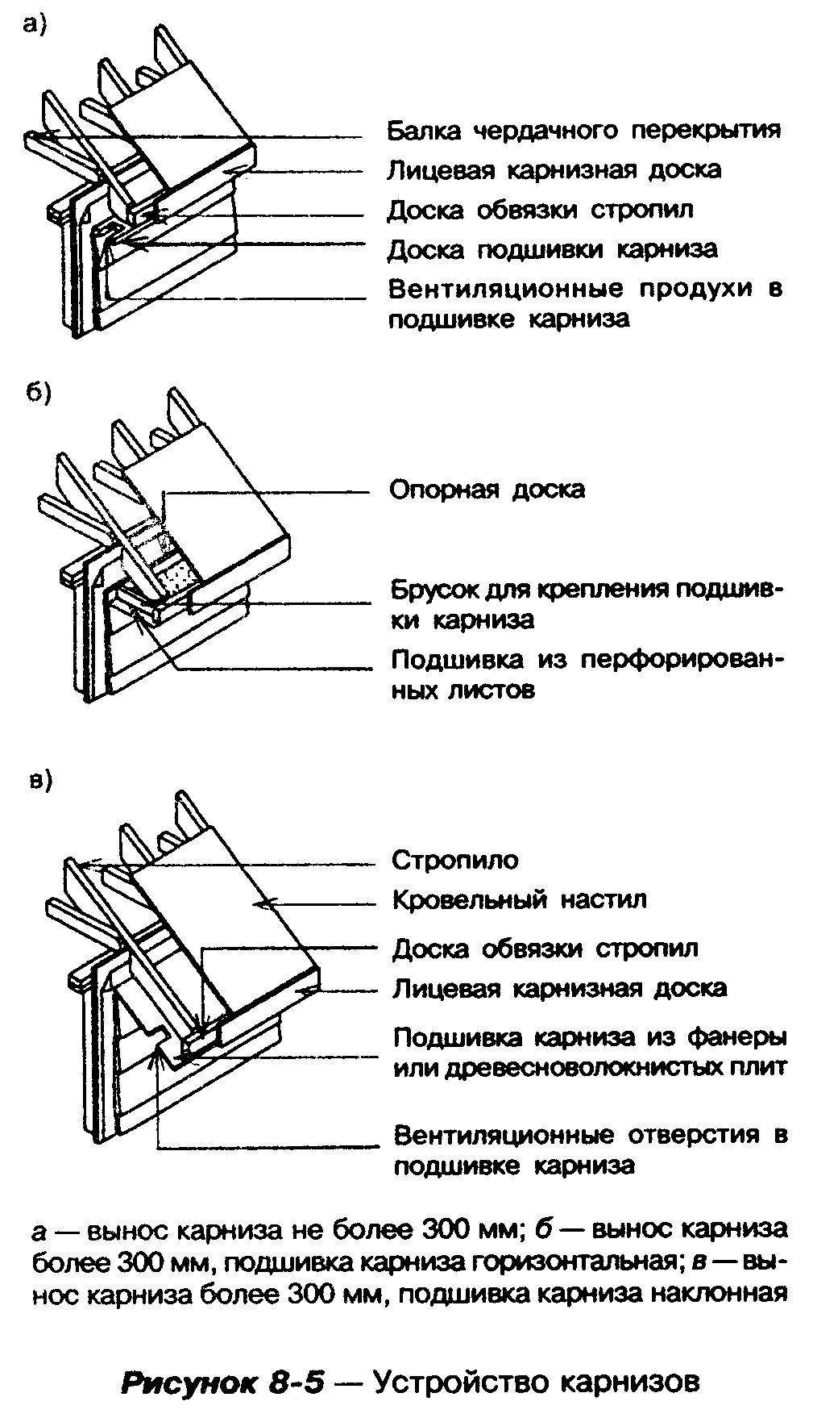

"Рисунок 8-5 - Устройство карнизов"

8.3.2 Для подшивки карнизов могут применяться: фанера толщиной не менее 6 мм, перфорированные металлические полосы с антикоррозионным покрытием, доски толщиной не менее 19 мм. В случаях, когда вынос карниза не превышает 300 мм (при уклоне кровли 1:1 и более), подшивка выполняется только из досок и крепится непосредственно к стропилам (рисунок 8-5, а). При большей величине выноса карниза для крепления подшивки рекомендуется предусматривать устройство обрешетки, включающей опорную доску, прибиваемую к стойкам каркаса стены поверх защитной обшивки стены, и бруски, прибиваемые к опорной доске и к обвязке стропил (рисунок 8-5, б). Подшивка карниза может выполняться наклонной. В этом случае она крепится непосредственно к стропилам (рисунок 8-5, в).

Таблица 8-4

┌──────────────────────────────┬────────────────┬───────────┬───────────┐
│ Скрепляемые элементы │ Способ забивки │Минимальная│Минимальное│
│ │ │ длина │количество │
│ │ │гвоздей, мм│ гвоздей │
├──────────────────────────────┼────────────────┼───────────┼───────────┤
│Обвязка стропил к стропилу │Под прямым углом│ 80 │ 2 │
├──────────────────────────────┼────────────────┼───────────┼───────────┤
│Подшивка из досок к каждому│То же │ 60 │ 3 │
│стропилу │ │ │ │
├──────────────────────────────┼────────────────┼───────────┼───────────┤
│Опорная доска (8.3.2) к каждой│ " │ 60 │ 2 │
│стойке каркаса стены │ │ │ │
├──────────────────────────────┼────────────────┼───────────┼───────────┤
│Бруски обрешетки (8.3.2): │Вкосую │ 60 │ 2 │
│- к опорной доске │В торец через│ 80 │ 1 │
│- к обвязке стропил │обвязку │ │ │
├──────────────────────────────┼────────────────┼───────────┼───────────┤
│Лицевая карнизная доска к│Под прямым углом│ 60 │ 2 через │
│обвязке стропил │ │ │ 600 мм │
└──────────────────────────────┴────────────────┴───────────┴───────────┘

8.3.3 В подшивке карнизов должны иметься вентиляционные отверстия. Чтобы предотвратить попадание утеплителя чердачного перекрытия на вентиляционные отверстия в подшивке карниза, необходимо, чтобы верх защитной обшивки стены располагался выше верхней обвязочной балки в стене, но при этом расстояние между верхом обшивки стены и низом кровельного настила должно быть не менее 25 мм (для обеспечения вентиляции).
8.3.4 После устройства кровельного настила и подшивки карниза к обвязке стропил прибивается лицевая карнизная доска, низ которой должен располагаться не менее чем на 15 мм ниже нижней поверхности подшивки карниза.
8.3.5 Пазухи в карнизах и у мансардных стен в местах пересечения чердака или мансарды стенами, разделяющими смежные жилые блоки или пожарные отсеки, должны быть разделены противопожарными диафрагмами из фанеры толщиной не менее 12 мм, двух слоев досок или асбестоцементного листа.
8.3.6 Гвоздевые крепления элементов карнизов следует выполнять в соответствии с таблицей 8-4.

8.4. Устройство фронтонов (торцевых стен) и карнизов над ними
в доме со скатной крышей

8.4.1 Шаги и сечения стоек каркаса фронтонов принимаются такими же, как для расположенной под ними наружной стены. Стойки устанавливаются на верхнюю обвязку наружной стены над ее стойками и крепятся так же, как эти стойки.
8.4.2 При устройстве отапливаемой мансарды наружная защитная обшивка и облицовка фронтонной стены выполняются по правилам разделов 9 и 10.
8.4.3 Во фронтонной стене в качестве верхней обвязки каркаса стены при карнизном свесе менее 300 мм используется крайнее стропило (рисунок 8-6), а при большем свесе - обвязочный брус того же сечения, что и стойки стены, устанавливаемый параллельно стропилам, но ниже их с таким расчетом, чтобы на них можно было опереть консольные балки, предусматриваемые в этом случае для крепления кровельного настила и подшивки карниза (рисунок 8-7).
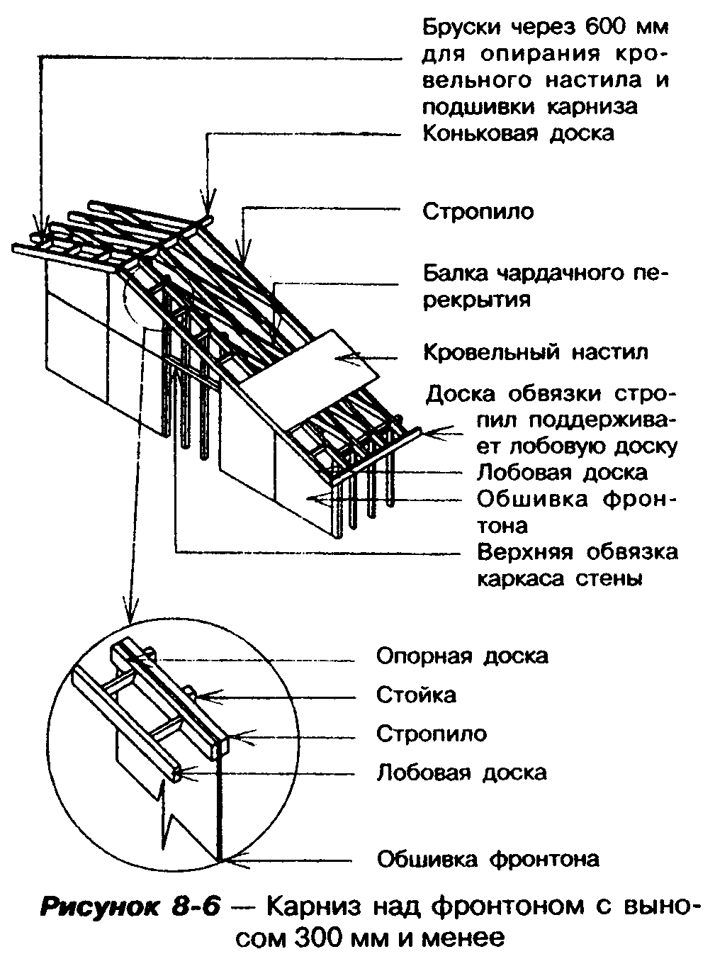

"Рисунок 8-6 - Карниз над фронтоном с выносом 300 мм и менее"
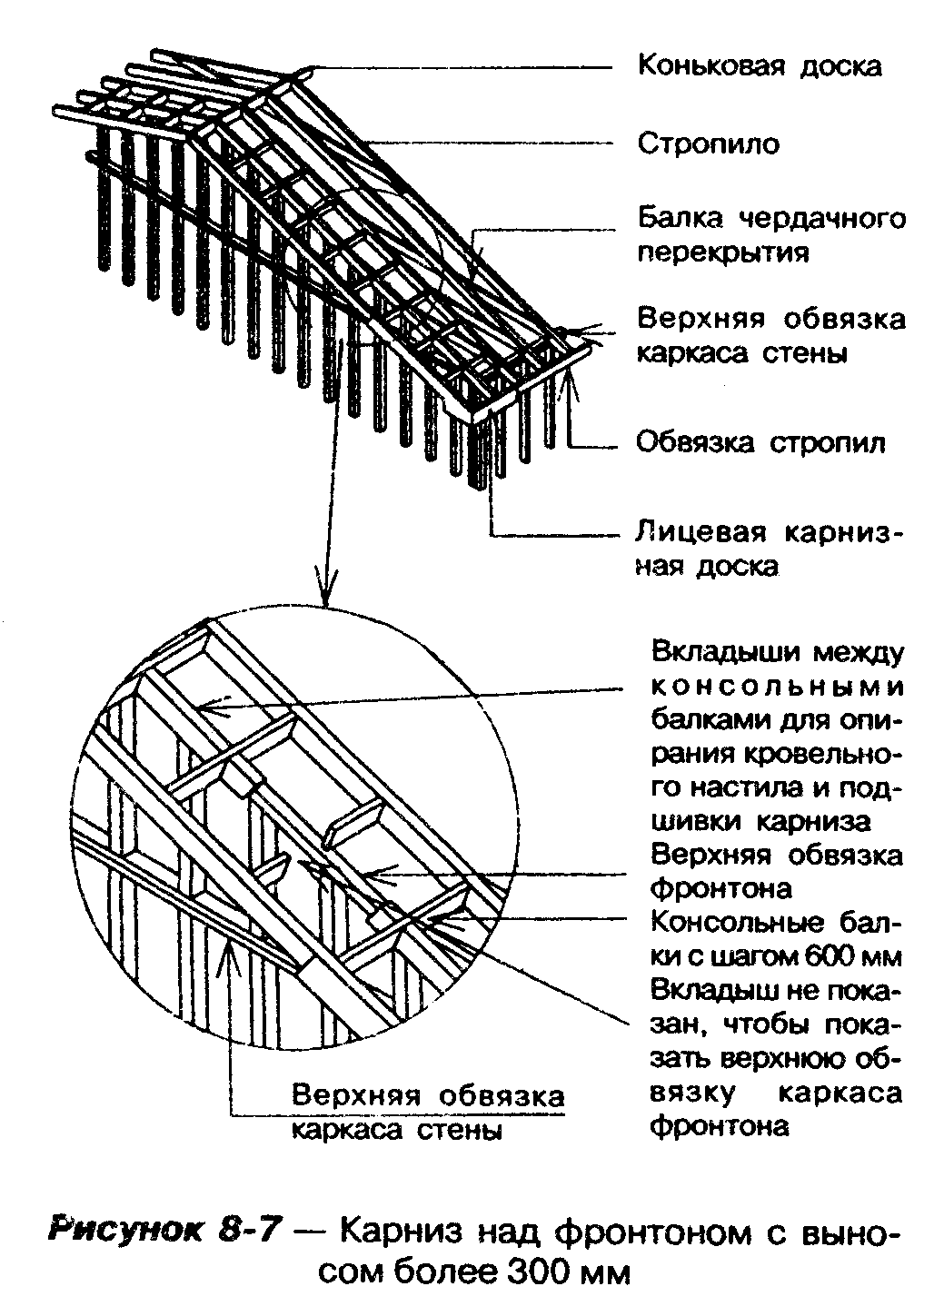

"Рисунок 8-7 - Карниз над фронтоном с выносом более 300 мм"

8.4.4 В случаях, когда утепление фронтона не предусматривается, стойки каркаса фронтона допускается располагать длинной стороной сечения параллельно поверхности стены.
8.4.5 При устройстве карниза с выносом более 300 мм консольные балки, сечение которых принимается таким же, как сечение стропил, располагаются с шагом не более 600 мм и прибиваются в торец к крайнему стропилу и сверху - к обвязочному брусу стены. Между консольными балками по верху обвязочного бруса прибиваются вкладыши, а к торцам консольных балок - лобовая балка того же сечения, что и стропила.
8.4.6 При устройстве карниза с выносом менее 300 мм его несущая конструкция состоит из опорной доски толщиной не менее 19 мм, которая крепится гвоздями к стропилу через наружную обшивку фронтона, и лобовой доски того же сечения, которая крепится по концам к выпускам коньковой балки и карнизной обвязки стропил, а также брусков толщиной 38 мм, устанавливаемых между этими досками и прибиваемых к ним гвоздями.
8.4.7 Обшивка фронтона при устройстве карнизного свеса с выносом карниза менее 300 мм должна доводиться до верхней грани стропил, а при выносе карниза более 300 мм - до низа консольных балок.
8.4.8 После устройства кровельного настила и подшивки карниза к лобовой балке (8.4.5) или лобовой доске (8.4.6) прибивается лицевая карнизная доска в соответствии с 8.3.4.
8.4.9 Гвоздевые крепления элементов карнизов следует выполнять в соответствии с таблицей 8-5.

8.5. Кровельный настил

8.5.1 Кровельный настил устраивается по стропилам или стропильным фермам. Выполняется сплошным из фанеры или пиломатериалов. Настил является основанием для кровли и связывает несущий каркас крыши в горизонтальном направлении.
8.5.2 Фанера, применяемая для устройства кровельного настила, должна соответствовать требованиям распространяющихся на нее стандартов. Пиломатериалы должны отвечать требованиям ГОСТ 8486 к пиломатериалам не ниже 3-го сорта.

Таблица 8-5

┌──────────────────────────────┬────────────────┬───────────┬───────────┐
│ Скрепляемые элементы │ Способ забивки │Минимальная│Минимальное│
│ │ │ длина │количество │
│ │ │гвоздей, мм│ гвоздей │
├──────────────────────────────┼────────────────┼───────────┼───────────┤
│Каждая консольная балка к│Вкосую │ 60 │ 4 │
│обвязке (8.4.5) │ │ │ │
├──────────────────────────────┼────────────────┼───────────┼───────────┤
│Каждая консольная балка к│В торец через│ 80 │ 3 │
│стропилу │стропило │ │ │
├──────────────────────────────┼────────────────┼───────────┼───────────┤
│Лобовая балка к каждой│В торец через│ 80 │ 3 │
│консольной балке │лобовую балку │ │ │
├──────────────────────────────┼────────────────┼───────────┼───────────┤
│Вкладыши к консольным балкам,│Вкосую │ 60 │ 4 │
│каждый торец │ │ │ │
├──────────────────────────────┼────────────────┼───────────┼───────────┤
│Опорная доска к стропилу│Под прямым углом│ 60 │ 3 через │
│(8.4.6) │ │ │ 400 мм │
├──────────────────────────────┼────────────────┼───────────┼───────────┤
│Каждый брусок (8.4.6) к│Вкосую │ 60 │ 4 │
│опорной доске │ │ │ │
├──────────────────────────────┼────────────────┼───────────┼───────────┤
│Лобовая доска к каждому бруску│В торец через│ 80 │ 3 │
│ │доску │ │ │
├──────────────────────────────┼────────────────┼───────────┼───────────┤
│Лицевая карнизная доска к│Под прямым углом│ 60 │ 2 через │
│лобовой балке (доске) │ │ │ 600 мм │
└──────────────────────────────┴────────────────┴───────────┴───────────┘

8.5.3 Кровельный настил из фанеры должен устанавливаться так, чтобы волокна поверхности фанеры были направлены под прямым углом к стропилам.
8.5.4 Соединения в настиле
8.5.4.1 Соединения листов и досок, перпендикулярные коньку крыши, должны располагаться на стропилах в шахматном порядке.
8.5.4.2 Зазоры между листами или торцами досок должны быть не менее 2 мм.
8.5.4.3 Опора для параллельных коньку кромок листов между стропилами выполняется из брусков сечением не менее 38 х 38 мм, прибиваемых к стропилам гвоздями.
8.5.5 Листы фанеры крепятся к стропилам гвоздями 50 мм с шагом вдоль стропил (балок) 300 мм, края листов крепятся такими же гвоздями с шагом 150 мм. При толщине листов более 20 мм применяются гвозди 60 мм.
8.5.6 В настиле из пиломатериалов ширина досок должна быть не более 290 мм. Доски шириной до 180 мм крепятся к каждому стропилу (балке) двумя гвоздями 50 мм, а шириной более 180 мм - тремя такими же гвоздями.
8.5.7 Толщина настила
8.5.7.1 Толщина настила для скатной и неэксплуатируемой плоской крыши должна быть не менее значений, содержащихся в таблице 8-6.

Таблица 8-6

┌──────────────────────┬────────────────────────────────────────────────┐
│ Расстояние между │ Минимальная толщина настила, м │
│ опорами, мм ├────────────────────────┬───────────────────────┤
│ │ Фанера │ Пиломатериал │
├──────────────────────┼────────────────────────┼───────────────────────┤
│ 300 │ 7,5 │ 17,0 │
├──────────────────────┼────────────────────────┼───────────────────────┤
│ 400 │ 7,5 │ 17,0 │
├──────────────────────┼────────────────────────┼───────────────────────┤
│ 600 │ 9,5 │ 19,0 │
└──────────────────────┴────────────────────────┴───────────────────────┘

8.5.7.2 Толщина настила для эксплуатируемой плоской крыши должна соответствовать значениям, приведенным в таблице 6-2 для черных полов.

8.6. Кровля

8.6.1 Кровля должна обеспечивать защиту конструкций крыши и дома от проникания дождевой, талой воды и снега. В ендовах и местах примыкания кровли к другим конструкциям дома с этой целью дополнительно должны устанавливаться водоотводящие фартуки и сливы.
8.6.2 Материал кровли, ее состав и устройство должны соответствовать требованиям СНиП II-26 и дополнительным требованиям настоящего Свода правил.
8.6.3 Для устройства водоотводящих фартуков и сливов могут использоваться рулонные кровельные материалы, а также листы из оцинкованной стали толщиной не менее 0,30 мм, меди толщиной не менее 0,40 мм, алюминиевых сплавов толщиной не менее 0,50 мм.
8.6.4 Кровельные материалы должны укладываться в соответствии со строительными нормами и правилами, а также инструкциями, разработанными изготовителями материалов. При этом должны выполняться следующие дополнительные требования:
- при укладке битумных плиток на крышах с уклоном 1:3 и более нахлест верхних плиток на нижние должен быть не менее половины размера плитки по скату;
- при укладке битумных плиток на крышах с уклоном менее 1:3 нахлест верхних плиток на нижние должен быть не менее двух третей размера плитки по скату;
- гвозди или крепежные скобки, прикрепляющие битумные плитки к кровельному настилу, должны быть накрыты верхним рядом плиток;
- кровля из рулонных материалов должна состоять не менее чем из трех слоев, наклеенных на битумной мастике;
- кровля из рулонных материалов, укладываемая на сплошной настил из материалов на основе древесины, должна иметь дополнительный нижний слой из пергамина, уложенного насухо (без приклейки) на всю площадь настила так, чтобы нахлесты всех краев полотнищ пергамина составляли не менее 50 мм; дополнительный слой пергамина под многослойной кровлей можно не укладывать, если в местах соединения плит настила используется герметизирующая лента, а поверхность грунтуется битумом;
- кровля из асбестоцементных волнистых листов укладывается на обрешетку из деревянных брусков сечением не менее 60 х 60 мм, расположенных с шагом не более 400 мм;
- покрытие из металлических (плоских и профилированных), полиэфирных листов и листов из поливинилхлорида укладывается на обрешетку из деревянных брусков сечением не менее 38 х 38 мм, расположенных с шагом не более 250 мм.
8.6.5 Гвозди и крепежные скобки
8.6.5.1 Гвозди, применяемые для крепления кровельных покрытий к настилу из пиломатериалов, должны быть изготовлены из коррозионно-стойкого металла или оцинкованы горячим способом.
8.6.5.2 Гвозди должны иметь достаточную длину, чтобы проникать в настил не менее чем на 12 мм, но не проходить его насквозь.
8.6.5.3 Гвозди для крепления кровли из битумных рулонных материалов и битумных плиток должны иметь диаметр не менее 10 мм, а головки - не менее 3 мм.
8.6.5.4 Скобки для крепления битумных плиток и рулонных материалов к настилу из фанеры должны быть коррозионно-стойкими и забиваться так, чтобы наружная часть скобки была направлена параллельно карнизу. Скобки должны иметь длину забиваемой части не менее 20 мм, толщину - не менее 1,6 мм, ширину - 25 или 11 мм.

8.7. Вентиляция крыш

8.7.1 Для предотвращения накопления влаги в конструкциях утепленных крыш необходимо устраивать продухи, позволяющие выводить наружу влажный воздух из пространства над утеплителем чердачного перекрытия или бесчердачной крыши.
8.7.2 В скатных и плоских крышах продухи устраиваются в нижней подшивке карниза (рисунок 8-5) в виде прорезей и отверстий. Отверстия и прорези можно не делать, если нижняя подшивка карниза выполняется из перфорированных листов.
8.7.3 В скатных крышах дополнительно к карнизным устраиваются продухи в противоположных фронтонах под коньком в виде проема, закрытого жалюзийной решеткой.
8.7.4 Для предотвращения попадания в вентилируемые пространства крыш снега и насекомых на продухи должны устанавливаться сетки из пластмассы или металла с антикоррозионным покрытием.
8.7.5 В нижней части мансардных (вальмовых) крыш продухи не устраивают.
8.7.6 Площадь продухов в скатных крышах должна составлять не менее 1/300, а в плоских крышах - не менее 1/150 площади вентилируемого участка чердачного перекрытия; в домах, возводимых в III и IV климатических районах, площадь продухов во всех случаях должна быть не менее 1/50 площади вентилируемого участка чердачного перекрытия.
8.7.7 Продухи должны располагаться:
а) равномерно на противоположных сторонах крыши;
б) так, чтобы не менее 25% необходимой площади продухов приходилось на верхнюю часть крыши (фронтон);
в) так, чтобы не менее 25% необходимой площади продухов приходилось на нижнюю часть крыши (карниз).
8.7.8 При необходимости в скатных крышах для вентиляции могут устраиваться также продухи в коньке и слуховые окна, конструкция которых должна обеспечивать защиту чердачного пространства от попадания дождя, снега и насекомых.
8.7.9 Каждое пространство между кровельными балками в плоских крышах или стропилами в скатных крышах должно иметь свое вентиляционное отверстие.
8.7.10 Если условие 8.7.9 не может быть выполнено, на кровельные балки или стропила под кровельный настил должны устанавливаться поперечные бруски сечением 38 х 38 мм для прохода воздуха из одного пространства между кровельными балками или стропилами в другое.
8.7.11 Между верхней поверхностью теплоизоляции и нижней стороной кровельного настила в любом случае должно быть оставлено незаполненное пространство высотой не менее 60 мм.
Теплоизоляция потолка должна укладываться так, чтобы не ограничивать свободное движение воздушного потока через продухи в крыше.

8.8. Доступ в чердак

8.8.1 В чердачное помещение должен предусматриваться люк-лаз, если:
а) площадь помещения составляет не менее 3,0 м2;
б) длина или ширина помещения не менее 1,0 м;
в) высота помещения на этой площади составляет не менее 0,6 м.
8.8.2 Размер люка должен быть не менее 500 х 700 мм.
8.8.3 Люки, ведущие на чердак или в помещение под крышей, размещаются в стенах чердака или в чердачном перекрытии и должны иметь двери или крышки с запирающими устройствами.

8.9. Водостоки и водосточные трубы

8.9.1 Водостоки для разных видов крыш должны соответствовать строительным нормам и стандартам на кровельные и санитарно-технические работы.
8.9.2 Для устранения обледенения водосточных устройств рекомендуется осуществлять подогрев карнизного участка крыши и водосточных труб устройствами распределенного электрообогрева (например, электронагревательными кабелями системы "Теплоскат").

9. Теплоизоляция, защита от паро- и воздухопроницания

9.1. Общие требования к изоляции конструкций
9.2. Теплозащита
9.3. Пароизоляция и защита от воздухопроницания

СНиП 31-02 предъявляет к ограждающим конструкциям дома требования по гидро-, тепло-, воздухо- и пароизоляции, обеспечивающие защиту помещений дома от проникновения атмосферной влаги и эффективное использование тепловой энергии на отопление дома при соблюдении санитарных требований к температуре внутреннего воздуха в отапливаемых помещениях, к температуре на внутренних поверхностях конструкций и к отсутствию конденсации влаги в помещениях в течение отопительного периода. При этом обеспечивается также защита от образования внутри конструкций недопустимого количества конденсата водяных паров и от проникновения в них атмосферной влаги, что способствует сохранению эксплуатационных свойств конструкций в течение длительного периода.
Конструктивные мероприятия по защите дома от проникновения атмосферной влаги приведены в соответствующих разделах настоящего Свода правил.

9.1. Общие требования к изоляции конструкций

Ограждающие строительные конструкции дома, отделяющие отапливаемые помещения от наружного воздуха и от грунта, а также отапливаемые помещения от неотапливаемых, должны иметь слой (слои) эффективной тепловой изоляции, которая защищается слоем пароизоляции, предотвращающей диффузию водяного пара в зимнее время из отапливаемых помещений и его конденсацию внутри конструкций, а также слоями материалов с низкой воздухопроницаемостью, обеспечивающими защиту от эксфильтрации воздуха при различных перепадах давления воздуха, вызываемых самотягой, механическими системами или ветром.
Теплоизоляцию и герметизацию воздуховодов отопительной и вентиляционной систем следует производить в соответствии с разделом 13 настоящего Свода правил и СП 31-106.

9.2. Теплозащита

9.2.1. Общие положения
9.2.2. Размещение теплоизоляции
9.2.3. Устройство теплоизоляции из плит и матов

9.2.1. Общие положения

9.2.1.1 Во всех наружных ограждающих конструкциях дома, отделяющих внутренние помещения от наружного воздуха или грунта, а также в конструкциях, разделяющих отапливаемые и неотапливаемые помещения, должна быть предусмотрена достаточная теплоизоляция, обеспечивающая в зимний период (при принятых параметрах системы отопления):
температуру воздуха в помещениях, соответствующую требованиям СНиП 31-02;
перепад между температурой внутреннего воздуха и температурой внутренней поверхности ограждающих конструкций (кроме окон) при расчетной температуре внутреннего воздуха не более требуемой СНиП 31-02.
9.2.1.2 Минимальная толщина утепляющего слоя в ограждающих конструкциях дома должна определяться расчетом в соответствии с требованиями СНиП II-3 исходя из требуемого расчетного сопротивления теплопередаче по условиям энергосбережения в зависимости от расчетных характеристик отопительного периода (средняя температура и продолжительность) для данного района строительства, принимаемых по СНиП 23-01.
Расчетное сопротивление теплопередаче ограждающих конструкций может приниматься ниже, чем требуемое СНиП II-3, если при этом удельный расход энергии на отопление дома не превышает нормативный, установленный в СНиП 31-02 в зависимости от этажности дома и площади отапливаемых помещений.
Расчет удельного расхода энергии на отопление дома должен осуществляться в соответствии с СП 23-101.
9.2.1.3 В теплоизоляционных слоях ограждающих конструкций следует применять материалы отечественного или иностранного производства, соответствующие общим техническим требованиям ГОСТ 16381, а также стандартам и техническим условиям на конкретные материалы.
Насыпную теплоизоляцию допускается применять только на горизонтальных поверхностях, а также в конструкциях крыш, перекрывающих чердачные (мансардные) помещения и имеющих уклон не более 1:5.
9.2.1.4 Для сохранения в процессе эксплуатации домов теплозащитных свойств большинства теплоизоляционных материалов, закладываемых внутрь ограждающих конструкций, требуется защита их от влаги и от циркуляции воздуха, которая осуществляется в соответствии с 9.3 и разделом 10.

9.2.2. Размещение теплоизоляции

9.2.2.1 В каркасных наружных стенах для теплозащиты рекомендуется использовать утепляющие материалы в виде плит или матов с расчетной теплопроводностью не более 0,10 Вт/(м х °С).
9.2.2.2 Укладка теплоизоляционного материала в каркасную стену предусматривается в двух вариантах в зависимости от конструктивного решения стены и требуемой толщины слоя теплоизоляции (см. примеры на рисунке 9-1):
а) в пространстве между стойками, обвязками и обшивками стенового каркаса;
б) аналогично варианту "а", но с добавлением слоя утеплителя с наружной стороны стенового каркаса.
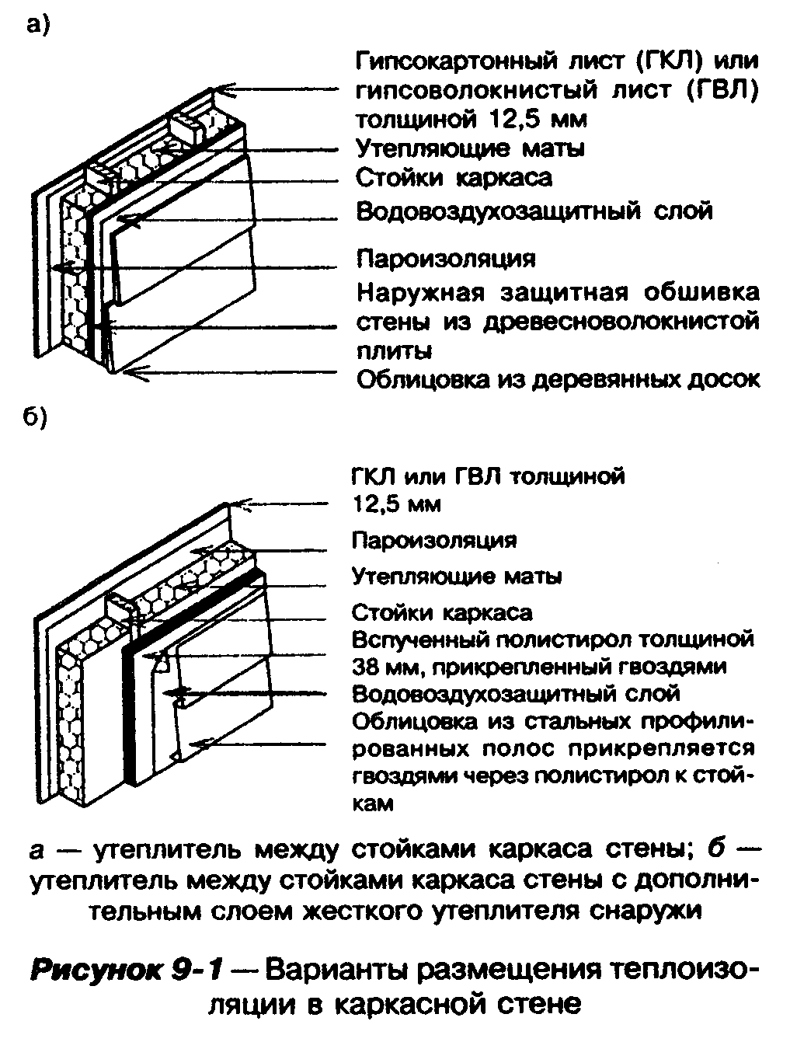

"Рисунок 9-1 - Варианты размещения теплоизоляции в каркасной стене"

Вариант "б" используется в случаях, когда при расположении теплоизоляционного материала по варианту "а" при принятой по несущей способности высоте сечения стоек каркаса не обеспечивается требуемая толщина теплоизоляционного слоя.
Для теплоизоляции по варианту "б" снаружи стенового каркаса рекомендуется использовать жесткие или полужесткие теплоизоляционные материалы, которые одновременно могут выполнять функцию наружной защитной обшивки стенового каркаса. В этом случае появляется также возможность дополнительного утепления стен в местах, где наружные поверхности элементов стенового каркаса находятся ближе всего к наружному воздуху. Теплоизоляционные плиты или маты с наклеенным слоем фольги или полиэтиленовой пленки могут выполнять также функции по наружной защите стены от воздухопроницания (см. 9.3.2).
9.2.2.3 Утепление участков наружной стены в местах расположения обвязочных балок каркаса перекрытий осуществляется путем укладки теплоизоляционного материала с внутренней стороны этих балок, например, как показано на рисунке 9-2.
9.2.2.4 В наружных стенах отапливаемого подвала слой теплоизоляции располагается либо с внутренней, либо с наружной стороны стен.
Для теплоизоляционного слоя, располагаемого с внутренней стороны стены, могут применяться теплоизоляционные плиты или маты, которые крепятся к деревянной обрешетке, отделенной влагонепроницаемым материалом (например, полиэтиленовой пленкой) от поверхности стены на ту часть ее высоты, которая находится ниже поверхности грунта.
Для теплоизоляционного слоя, располагаемого с наружной стороны стены, следует применять водостойкие теплоизоляционные материалы (например, вспученный или экструдированный полистирол) или теплоизоляционные материалы, дренирующие воду (например, жесткое стекловолокно). Утеплитель выше уровня земли должен быть снаружи покрыт защитным гидроизоляционным слоем в соответствии с 9.2.3.4. Расположенная ниже уровня земли часть утепляющего слоя должна быть отделена от поверхности стены влагонепроницаемым материалом.
Слои гидроизоляции должны быть устроены на фундаментной стене до укладки теплоизоляции.
9.2.2.5 В междуэтажных перекрытиях и в перекрытии над неотапливаемым подвалом или подпольем рекомендуется использовать утепляющие материалы в виде плит или матов. В перекрытии над неотапливаемым подвалом или подпольем и в чердачном перекрытии могут использоваться также насыпные утепляющие материалы. Примеры утепления перекрытий приведены на рисунке 9-3.
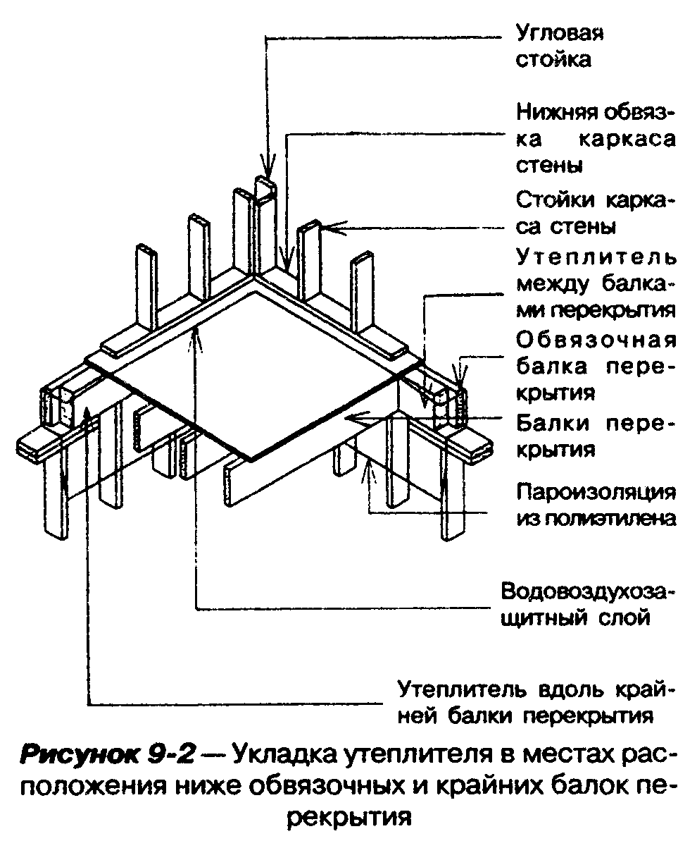

"Рисунок 9-2 - Укладка утеплителя в местах расположения ниже обвязочных и крайних балок перекрытия"
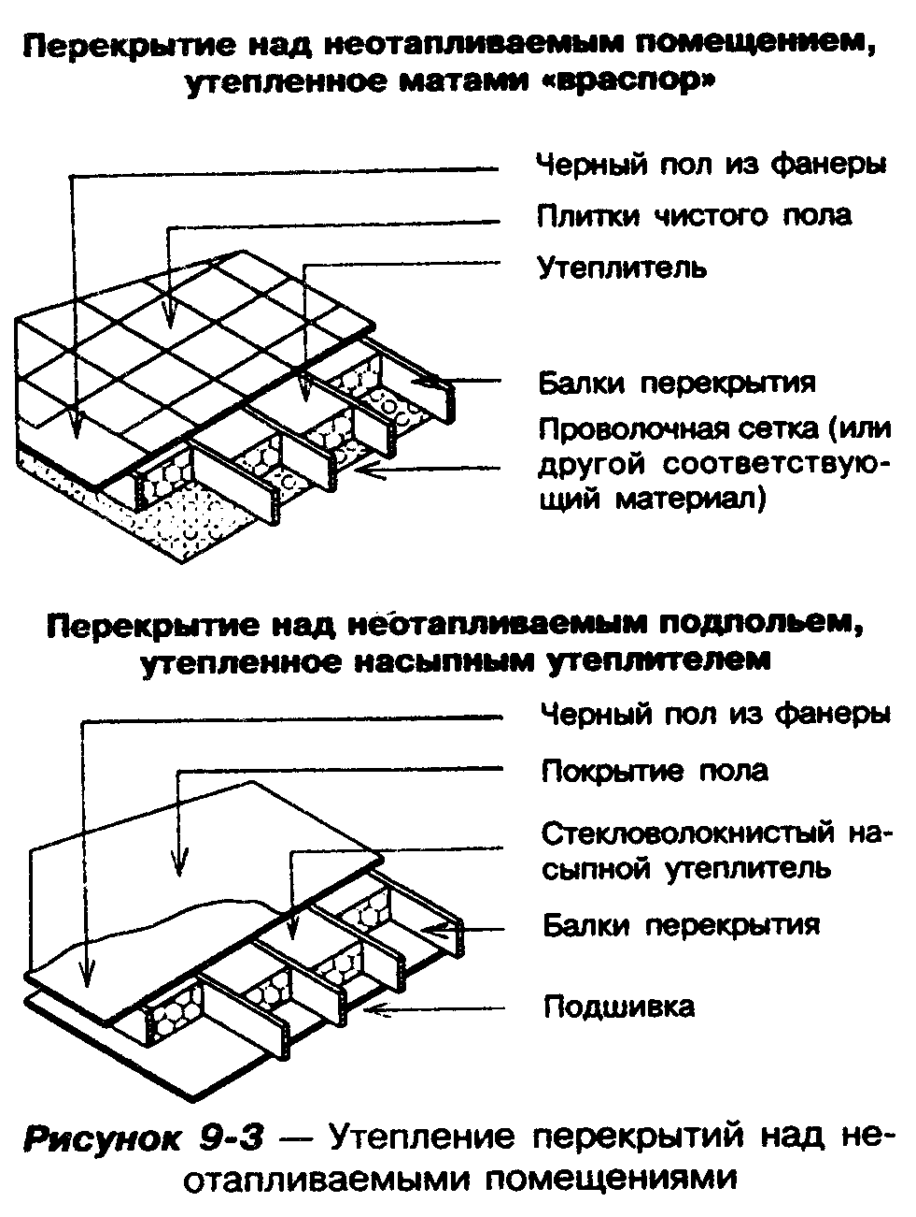

"Рисунок 9-3 - Утепление перекрытий над неотапливаемыми помещениями"

9.2.3. Устройство теплоизоляции из плит и матов

9.2.3.1 Теплоизоляцию ограждающих конструкций следует распределять равномерно, чтобы в пределах всей изолируемой конструкции показатели теплозащиты были практически одинаковы.
9.2.3.2 Теплоизолирующие плиты, размещаемые внутри ограждающих конструкций между обшивкой, обрешеткой и (или) элементами каркаса, необходимо укладывать так, чтобы плиты полностью заполняли эти полости по всей их длине и ширине и чтобы не возникало щелей и воздушных прослоек между смежными плитами, а также между плитами и ограничивающими элементами каркаса и обшивок. Это необходимо для того, чтобы предотвратить конвективные воздушные потоки, могущие возникать внутри ограждающих конструкций или перемещаться сквозь них, снижая тем самым эффективность теплоизоляции.
С той же целью теплоизолирующие плиты необходимо устанавливать внутри ограждений так, чтобы по крайней мере с одной стороны они плотно по всей поверхности соприкасались с водовоздухозащитным слоем или другим слоем в конструкции, обладающим низкой воздухопроницаемостью.
9.2.3.3 Теплоизоляция, предназначенная для утепления изнутри наружных стен, ограждающих подвал или подполье и подверженных действию воды, должна быть уложена так, чтобы расстояние от ее нижней грани до поверхности пола подполья составляло не менее 50 мм.
9.2.3.4 В тех случаях, когда теплоизолирующий материал подвержен непосредственному воздействию атмосферно-климатических факторов и одновременно существует опасность механических его повреждений, материал следует защищать одним из следующих способов:
- обшивкой из асбестоцементных плит толщиной не менее 6 мм;
- обшивкой из пропитанной антисептиком фанеры толщиной не менее 6 мм;
- слоем цементной штукатурки толщиной не менее 10 мм, нанесенной по сетке, уложенной на открытую фасадную поверхность;
- другим покрытием с аналогичными характеристиками по прочности и водонепроницаемости.
9.2.3.5 Теплоизоляцию, устраиваемую на тех участках ограждающих конструкций, где она может подвергаться только механическим повреждениям, следует защищать обшивкой, например, гипсокартонным листом, фанерой, цементно-стружечной или древесноволокнистыми плитами.

9.3. Пароизоляция и защита от воздухопроницания

9.3.1. Общие положения
9.3.2. Обеспечение защиты от воздухопроницания
9.3.3. Непрерывность воздухоизолирующих слоев
9.3.4. Обеспечение пароизоляции

9.3.1. Общие положения

9.3.1.1 Устройство пароизоляции и защиты от воздухопроницания в утепленных ограждающих конструкциях дома (стенах, перекрытиях, крышах, полах по грунту) должно предотвратить накопление конденсата внутри конструкций в результате диффузии водяных паров, эксфильтрации внутреннего воздуха из отапливаемых помещений в зимнее время и инфильтрации наружного воздуха.
9.3.1.2 Слой пароизоляции, препятствующий диффузии водяных паров из отапливаемых помещений внутрь наружных ограждающих конструкций, следует располагать вблизи от их внутренних поверхностей (со стороны отапливаемого помещения). В конструкциях с утеплителем, укладываемым в несколько слоев, слой пароизоляции допускается располагать внутри конструкции, но таким образом, чтобы расчетная зимняя температура внутри конструкции в месте расположения этого слоя была выше точки росы воздуха помещения.
9.3.1.3 Слой изоляции, препятствующий утечке внутреннего воздуха и переносу водяных паров внутрь наружных ограждающих конструкций вместе с эксфильтрационным воздухом, может располагаться в любом месте по сечению конструкций (с учетом 9.3.1.6). Рекомендуется в каркасных конструкциях использовать для воздухоизоляции материалы, обладающие одновременно низкой паропроницаемостью (например, полиэтиленовая пленка толщиной не менее 0,15 мм). В этом случае один слой такого материала обеспечивает пароизоляцию и защиту от утечек внутреннего воздуха.
9.3.1.4 Основное требование, которое предъявляется к защите от воздухопроницания ограждающих конструкций дома, - ее непрерывность, обеспечиваемая как путем создания воздухоизоляционных слоев в ограждающих конструкциях, так и проведением мероприятий по изоляции мест соединения элементов конструкций между собой и мест пропуска трубопроводов и других элементов инженерных сетей через конструкции дома. При проектировании домов и при их строительстве должно быть обращено особое внимание на тщательное выполнение имеющихся технологических инструкций в части обеспечения непрерывности воздухоизоляции.

Примечание - При расположении воздухоизоляционного слоя, одновременно служащего пароизоляцией внутри конструкции в соответствии с 9.3.1.3, создаются более благоприятные условия для обеспечения непрерывности воздухоизоляции дома.

9.3.1.5 Для защиты от проницания внутрь наружных стен наружного воздуха, которое может происходить в случаях, когда давление воздуха снаружи дома превышает давление воздуха внутри, следует с наружной стороны утеплителя располагать слои материалов с низкой воздухопроницаемостью. Эти слои не должны препятствовать удалению водяных паров из конструкции наружу.
9.3.1.6 Во всех случаях, когда в конструкциях используются материалы, обладающие сопротивтивлением # воздухопроницанию более 0,25 м2 х ч х Па/кг и сопротивлением паропроницанию более 0,17 м2 х ч х Па/мг, слои из таких материалов во избежание появления конденсата внутри конструкций должны располагаться:
вблизи от их внутренних поверхностей (со стороны отапливаемого помещения);
внутри многослойной конструкции - в плоскости, где соотношение между суммой сопротивлений теплопередаче всех слоев (включая обшивки и облицовки) с наружной стороны от этой плоскости R_рн и суммой сопротивлений теплопередаче всех слоев с внутренней стороны от нее R_рв будет не менее значения, указанного в таблице 9-1;
в конструкциях с воздушной прослойкой, вентилируемой наружным воздухом, - с внешней стороны этой прослойки.

Примечание - Сопротивление воздухопроницанию и паропроницанию для различных конструкций и материалов указано в СНиП II-3 (приложения 9 и 11).

Таблица 9-1

┌───────────────────────────────────┬───────────────────────────────────┐
│Градусо-сутки отопительного периода│ (R_рн/R_рв)_min │
│ (ГСОП), °С х сут │ │
├───────────────────────────────────┼───────────────────────────────────┤
│ До 4999 │ 0,20 │
├───────────────────────────────────┼───────────────────────────────────┤
│ 5000-5999 │ 0,30 │
├───────────────────────────────────┼───────────────────────────────────┤
│ 6000-6999 │ 0,35 │
├───────────────────────────────────┼───────────────────────────────────┤
│ 7000-7999 │ 0,40 │
├───────────────────────────────────┼───────────────────────────────────┤
│ 8000-8999 │ 0,50 │
├───────────────────────────────────┼───────────────────────────────────┤
│ 9000-9999 │ 0,55 │
├───────────────────────────────────┼───────────────────────────────────┤
│ 10000-10999 │ 0,60 │
├───────────────────────────────────┼───────────────────────────────────┤
│ 11000-11999 │ 0,65 │
├───────────────────────────────────┼───────────────────────────────────┤
│ 12000 и более │ 0,75 │
├───────────────────────────────────┴───────────────────────────────────┤
│Примечание - Число градусо-суток отопительного периода для конкретного│
│района строительства определяется в соответствии с 2.1 СНиП II-3. │
└───────────────────────────────────────────────────────────────────────┘

9.3.2. Обеспечение защиты от воздухопроницания

9.3.2.1 Расчетное сопротивление воздухопроницанию ограждающих конструкций дома должно быть не ниже требуемого по СНиП II-3.
9.3.2.2 Для обеспечения требуемого сопротивления воздухопроницанию ограждающих конструкций они должны включать слои из материалов с достаточно низкой воздухопроницаемостью, в том числе могут быть использованы: кровельные и гидроизоляционные рулонные материалы; гипсокартонные и гипсоволокнистые листы толщиной не менее 12,5 мм; фанера толщиной не менее 8 мм; жесткие древесноволокнистые плиты толщиной не менее 6 мм; экструдированый полистирол толщиной не менее 40 мм; уретановая теплоизоляция с подложкой из фольги толщиной не менее 25 мм; алюминиевая фольга; полиэтиленовая пленка толщиной не менее 0,15 мм.
9.3.2.3 При использовании в конструкциях слоев из материалов, характеристики воздухопроницаемости которых неизвестны, выполнение требования 9.3.2.1 должно быть подтверждено результатами испытаний конструкций в соответствии с ГОСТ 25891.
9.3.2.4 Воздухопроницаемость окон и балконных дверей, используемых при строительстве домов, не должна при испытаниях в соответствии с ГОСТ 26602.2 превышать 3,5 м3/ч х м2 при разности давлений 10 Па.
9.3.2.5 Для защиты от проницания наружного воздуха внутрь утепленных наружных стен в их конструкции предусматривается устройство:
- наружной защитной обшивки стенового каркаса;
- водовоздухозащитного слоя;
- облицовочного слоя или наружной штукатурки.
9.3.2.6 Наружную защитную обшивку стенового каркаса предусматривают в тех случаях, когда требуется защита от влаги утепляющего слоя, а также когда под наружную облицовку требуется устройство сплошного основания (сплошной обрешетки). Для применения в качестве наружной защитной обшивки каркаса должны использоваться обшивочные материалы (таблица 7-3), низкая водо- и воздухопроницаемость которых обеспечивается либо свойствами самих материалов, либо за счет наклейки в заводских условиях на наружную поверхность плит и листов из таких материалов полиэтиленовой пленки или фольги.
9.3.2.7 Стыки листов или плит наружной защитной обшивки стенового каркаса должны быть заполнены герметиком. Пиломатериалы в наружной защитной обшивке должны быть уложены с соединением в шпунт. В случае использования для наружной защитной обшивки теплоизоляционных материалов с наклеенным слоем фольги или полиэтиленовой пленки стыки листов или плит должны оставляться незаполненными.
9.3.2.8 В случаях, когда наружная защитная обшивка стенового каркаса не предусматривается, а также в случаях, когда наружная защитная обшивка стенового каркаса выполняется из материалов на древесной основе (например, из фанеры, древесностружечных плит, пиломатериалов), требуется устройство водовоздухозащитного слоя, укладываемого по внешней стороне утеплителя, а при наличии защитной обшивки - по ее внешней поверхности.
9.3.2.9 Водовоздухозащитный слой выполняется из специального водовоздухозащитного материала (например, полиолефин, перфорированный полиэтилен), обладающего низкой водо- и воздухопроницаемостью, но проницаемого для водяных паров*(2), уложенного не мене# чем в два слоя непосредственно по утеплителю и не менее чем в один слой - по поверхности наружной защитной обшивки каркаса. По поверхности наружной защитной обшивки допускается устраивать водовоздухозащитный слой из пергамина.
9.3.2.10 Материалы для устройства водовоздухозащитного слоя должны обладать собственной паропроницаемостью не менее 0,61 и не более 5,0 мг/(Па х ч х м2).
9.3.2.11 Примеры размещения наружных защитных обшивок и водовоздухозащитных слоев в конструкциях наружных стен приведены на рисунке 9-1.

9.3.3. Непрерывность воздухоизолирующих слоев

9.3.3.1 Если для устройства воздухоизолирующих слоев применяют воздухонепроницаемые жесткие листовые материалы, все их стыки должны быть загерметизированы.
9.3.3.2 Если для устройства воздухоизолирующих слоев применяют гибкие листовые материалы, все смежные листы при их стыковке друг с другом должны быть заделаны герметично или перекрыты внахлест с длиной нахлестки не менее 100 мм, а также прикреплены скобками к элементам каркаса или обрешетке.
9.3.3.3 Воздухоизолирующие слои, размещенные в наружных стенах, полах, перекрытиях, крышах, не должны прерываться в местах примыкания указанных конструкций к внутренним стенам и друг к другу.
9.3.3.4 Повреждения воздухоизолирующего слоя, возникающие при установке дверей, окон, распределительных коробок, протяжке электропроводки, кабелей, монтаже трубопроводов или сети воздуховодов, должны устраняться герметизацией соответствующих поврежденных мест, чтобы обеспечить сплошность слоя по всей его поверхности.
9.3.3.5 Люки-лазы в ограждающих конструкциях, где имеются воздухоизолирующие слои, должны быть по всему периметру проема уплотнены для предотвращения фильтрации воздуха.
9.3.3.6 Зазоры между ограждающими конструкциями и проходящими сквозь них дымовыми трубами или вентиляционными стояками, создающие опасность фильтрации воздуха из внутренних помещений дома в толщу стен, чердачных перекрытий, крыш, должны быть надежно загерметизированы негорючим материалом.

9.3.4. Обеспечение пароизоляции

9.3.4.1 Расчетное сопротивление паропроницанию утепленных ограждающих конструкций дома (стен, полов, перекрытий, крыш) должно быть не менее требуемого по СНиП II-3.
Для обеспечения указанного требования в многослойных ограждающих конструкциях должны быть предусмотрены специальные пароизоляционные слои, минимальное расчетное сопротивление паропроницанию которых должно определяться с учетом сопротивления паропроницанию других слоев в этой конструкции (например, слоев теплоизоляции, водовоздухозащитного слоя, элементов обшивок каркаса и облицовок).
9.3.4.2 Для обеспечения пароизоляции рекомендуется использовать полиэтиленовую пленку по ГОСТ 10354 толщиной не менее 0,15 мм, укладываемую в стенах и перегородках - преимущественно под облицовочным слоем со стороны отапливаемого помещения, в чердачном перекрытии - по верху подшивки потолка, а в перекрытии над неотапливаемым подвалом или подпольем - под черным полом. Если черный пол устраивается из листов фанеры, плотно пригнанных в стыках, специальный пароизоляционный слой допускается не устраивать.
9.3.4.3 При использовании в наружной защитной обшивке и (или) облицовке наружных стен материалов (металл, винил, фанера и т.п.) с собственной низкой паропроницаемостыо, во избежание появления конденсата в толще стены специальные пароизоляционные слои или покрытия в стене должны обладать еще меньшей паропроницаемостью.
9.3.4.4 При использовании в конструкциях пароизоляционных покрытий или слоев из материалов, характеристики паропроницаемости которых неизвестны, их следует определять по результатам испытаний в соответствии с ГОСТ 25891.
9.3.4.5 Во избежание нарушения сплошности пароизоляционного слоя на наружных стенах дома не рекомендуется располагать оконечные устройства электрораспределительной сети (выключатели, электророзетки). Если установка таких устройств неизбежна, их следует устанавливать на дополнительной накладке из полиэтилена, тщательно приклеенной к основному пароизоляционному слою и к деревянному элементу каркаса при помощи нетвердеющей битумной мастики. Накладка к основному пароизоляционному слою может приклеиваться также при помощи упаковочной липкой ленты.

10. Отделка фасадных поверхностей наружных стен

10.1. Общие требования к конструкции
10.2. Наружная защитная обшивка каркаса стены и водовоздухозащитиый
слой
10.3. Облицовка каменной кладкой
10.4. Облицовка наружных стен из различных материалов
10.5. Наружная штукатурка

СНиП 31-02 предъявляет к наружной отделке (облицовке) наружных стен дома требования по защите от проникновения внутрь конструкции атмосферной влаги и воздуха.

10.1. Общие требования к конструкции

Конструкция наружной отделки (облицовки) наружных стен дома включает: наружную защитную обшивку каркаса стены и водовоздухозащитный слой; собственно отделочные (облицовочные) слои; стыки элементов наружных стен; устройства по отводу проникшей за облицовку атмосферной влаги и воздушные прослойки, необходимые для обеспечения защиты деревянных элементов конструкции и утеплителей от намокания.

10.2. Наружная защитная обшивка каркаса стены
и водовоздухозащитиый слой

10.2.1 Наружная защитная обшивка каркаса стены и водовоздухозащитный слой должны устраиваться в соответствии с 7.3.2 и 9.3.3
10.2.2 В водовоздухозащитном слое из перфорированной бумаги все швы листов должны быть проклеены липкой лентой.
10.2.3 При устройстве водовоздухозащитного слоя из пергамина (по наружной защитной обшивке каркаса материалами на древесной основе) листы пергамина следует крепить в горизонтальном направлении с нахлестом верхних листов на нижние не менее 100 мм.

10.3. Облицовка каменной кладкой

10.3.1. Общие положения
10.3.2. Толщина облицовки
10.3.3. Крепление облицовки
10.3.4. Опора каменной облицовки
10.3.5. Защита от дождевой воды

10.3.1. Общие положения

10.3.1.1 Настоящий подраздел относится к облицовке каменной кладкой (из кирпича, стеновых камней или бетонных блоков) наружных стен высотой над фундаментом не более 11,0 м при небетонных конструкциях крыши и перекрытий.
10.3.1.2 Каменная кладка должна выполняться в соответствии со СНиП 3.03.01, технологическими инструкциями и стандартами на применяемые материалы.
10.3.1.3 Каменная кладка облицовки должна опираться на каменную или бетонную опору (стену подвала или цоколя) или на деревянную балку, обработанную стойкими антисептиками.
10.3.1.4 Кладка либо должна быть выполнена с перевязкой швов, либо должна быть усилена арматурными сетками или двумя стальными стержнями диаметром не менее 4,0 мм, размещаемыми в горизонтальных швах не более чем через 450 мм по высоте.

10.3.2. Толщина облицовки

10.3.2.1 Каменная кладка облицовки должна иметь толщину не менее 90 мм и должна быть выполнена из сплошных стеновых камней с полностью заполненными раствором швами.
10.3.2.2 Между облицовкой и защитной обшивкой каркаса должен оставляться зазор не менее 25 мм. Рекомендуется принимать его равным 38 мм.

10.3.3. Крепление облицовки

10.3.3.1 Каменная кладка облицовки, опирающаяся на несущие опорные элементы, должна крепиться к деревянному каркасу стены металлическими анкерами (см. пример на рисунке 10-1), которые должны быть:
- стойкими к коррозии любого вида;
- толщиной не менее 0,8 мм;
- шириной не менее 22 мм;
- формой, обеспечивающей прочное механическое сцепление с кладкой;
- размещены в соответствии с указаниями таблицы 10-1.
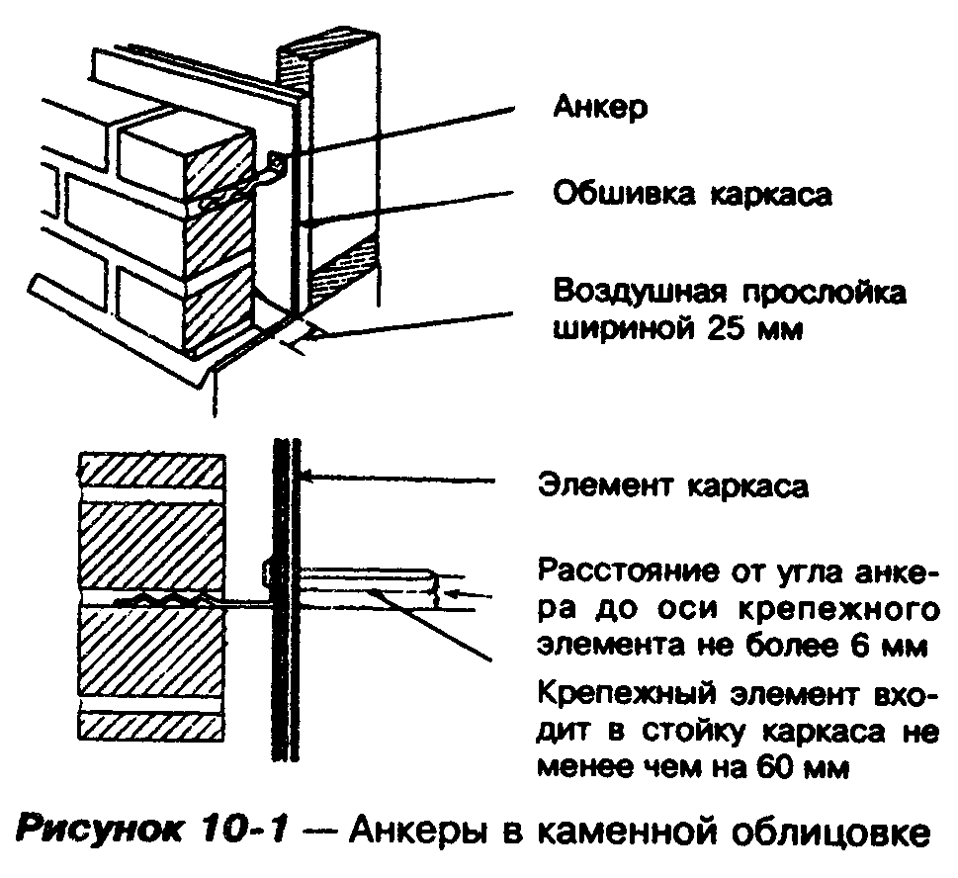

"Рисунок 10-1 - Анкеры в каменной облицовке"

Таблица 10-1

┌───────────────────────────────────┬───────────────────────────────────┐
│ Максимальное расстояние между │ Максимальное расстояние по │
│ анкерами по вертикали, мм │ горизонтали, мм │
├───────────────────────────────────┼───────────────────────────────────┤
│ 400 │ 800 │
├───────────────────────────────────┼───────────────────────────────────┤
│ 500 │ 600 │
├───────────────────────────────────┼───────────────────────────────────┤
│ 600 │ 400 │
└───────────────────────────────────┴───────────────────────────────────┘

10.3.3.2 Анкеры должны быть изогнуты под прямым углом на расстоянии не более 6 мм от оси отверстия под шуруп и крепиться стойкими к коррозии шурупами диаметром 3,0 мм или оцинкованными гвоздями с насечкой диаметром 3,4-3,9 мм, входящими в массив дерева не менее чем на 60 мм.

10.3.4. Опора каменной облицовки

10.3.4.1 Каменная облицовка должна выступать от края опоры не более чем на одну треть толщины облицовки.
10.3.4.2 Пролеты перемычек из стальных прокатных уголков, служащих опорой облицовки над проемами, должны определяться расчетом.
Стальные уголки должны быть защищены от коррозии.

10.3.5. Защита от дождевой воды

10.3.5.1 Для защиты каменной облицовки от намокания должны использоваться водоотводящие фартуки, которые могут быть открытого типа (из материалов, устойчивых к непосредственному атмосферному воздействию) и закрытого типа (располагаемые в толще конструкции и менее подверженные указанному воздействию). Кроме того, в облицовочной кладке должны предусматриваться дренажные отверстия.
10.3.5.2 Материалы для изготовления фартуков должны приниматься по таблице 10-2.

Таблица 10-2

┌───────────────────────────────────────┬───────────────────────────────┐
│ Материал │ Минимальная толщина, мм │
│ ├───────────────┬───────────────┤
│ │ для фартуков │ для фартуков │
│ │открытого типа │закрытого типа │
├───────────────────────────────────────┼───────────────┼───────────────┤
│Алюминиевые сплавы │ 0,50 │ - │
├───────────────────────────────────────┼───────────────┼───────────────┤
│Медь │ 0,50 │ 0,50 │
├───────────────────────────────────────┼───────────────┼───────────────┤
│Оцинкованная сталь │ 0,30 │ 0,30 │
├───────────────────────────────────────┼───────────────┼───────────────┤
│Листовой свинец │ 1,70 │ 1,70 │
├───────────────────────────────────────┼───────────────┼───────────────┤
│Полиэтилен │ - │ 0,50 │
├───────────────────────────────────────┼───────────────┼───────────────┤
│Рулонное кровельное покрытие │ - │ Стандартная │
├───────────────────────────────────────┼───────────────┼───────────────┤
│Цинк │ 0,50 │ 0,50 │
├───────────────────────────────────────┼───────────────┼───────────────┤
│Фольгоизол │ 1,50 │ 1,00 │
└───────────────────────────────────────┴───────────────┴───────────────┘

10.3.5.3 На фартук, изготовленный из алюминиевых сплавов, соприкасающийся с каменной кладкой или бетоном (раствором), следует нанести эффективное изолирующее покрытие или проложить между ним и кладкой (бетоном, раствором) водонепроницаемую пленку.
10.3.5.4 Детали для крепления фартука должны обладать коррозионной стойкостью.
Металл, из которого они изготовлены, должен быть совместим с металлом фартука: эти изделия не должны быть подвержены электрохимической коррозии.
10.3.5.5 В фартуке, составленном из нескольких полос материала, стыки полос должны выполняться водонепроницаемыми.
10.3.5.6 Фартуки в каменной облицовке стен следует устанавливать:
а) под наружными каменными подоконниками-отливами (рисунок 10-2);
б) под дренажными отверстиями (рисунок 10-3);
в) над оконными или дверными проемами в наружных стенах, если расстояние по вертикали между верхом оконной или дверной коробки и нижним краем карниза (свеса крыши) более одной четверти размера горизонтального выноса карниза.
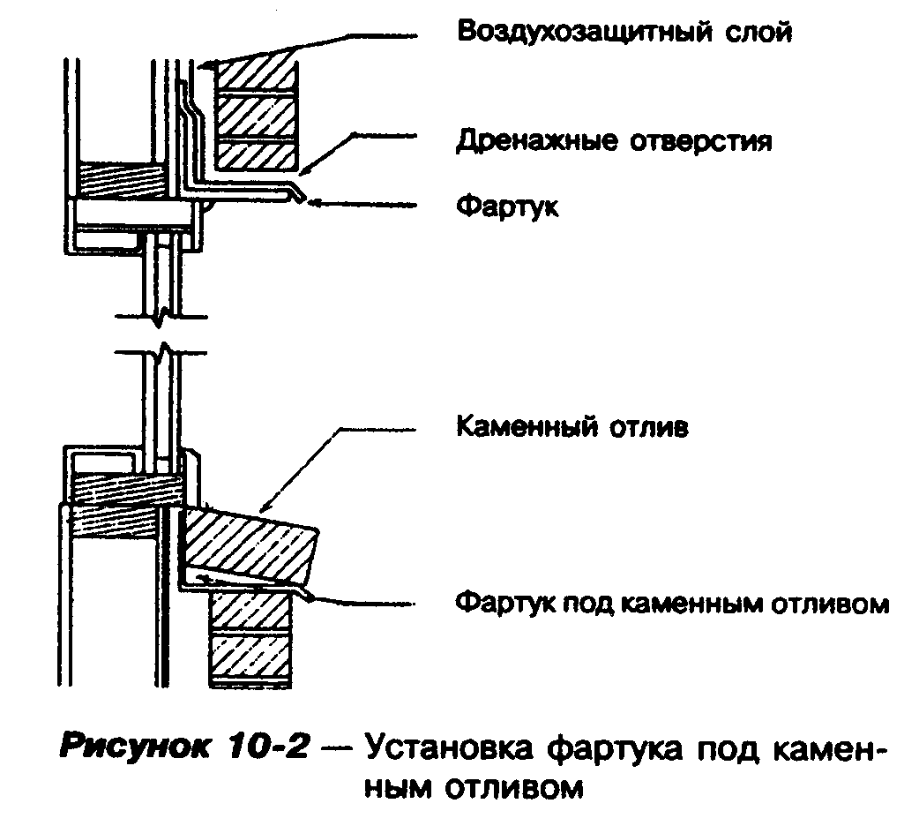

"Рисунок 10-2 - Установка фартука под каменным отливом"
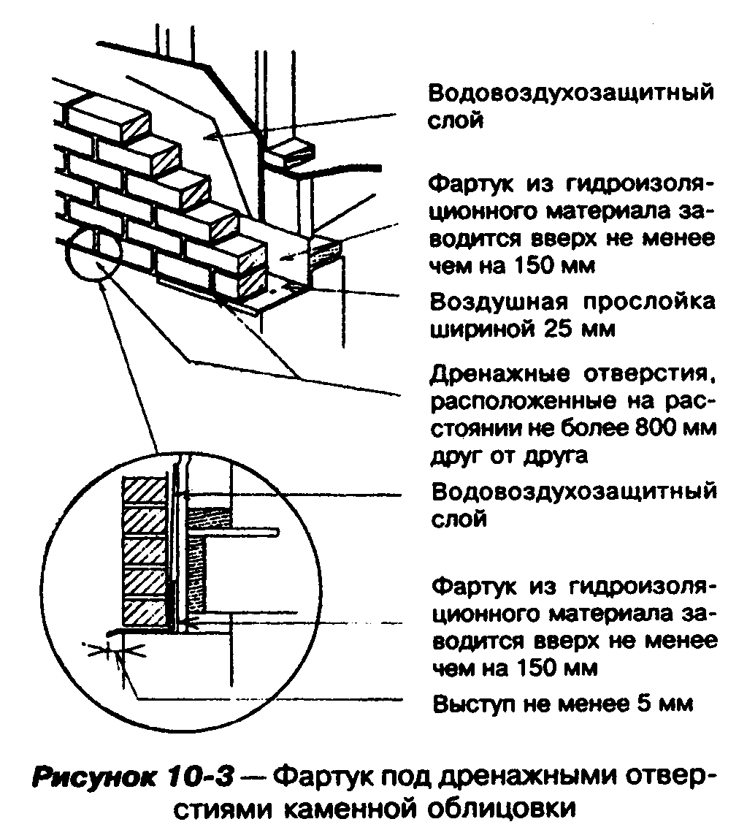

"Рисунок 10-3 - Фартук под дренажными отверстиями каменной облицовки"
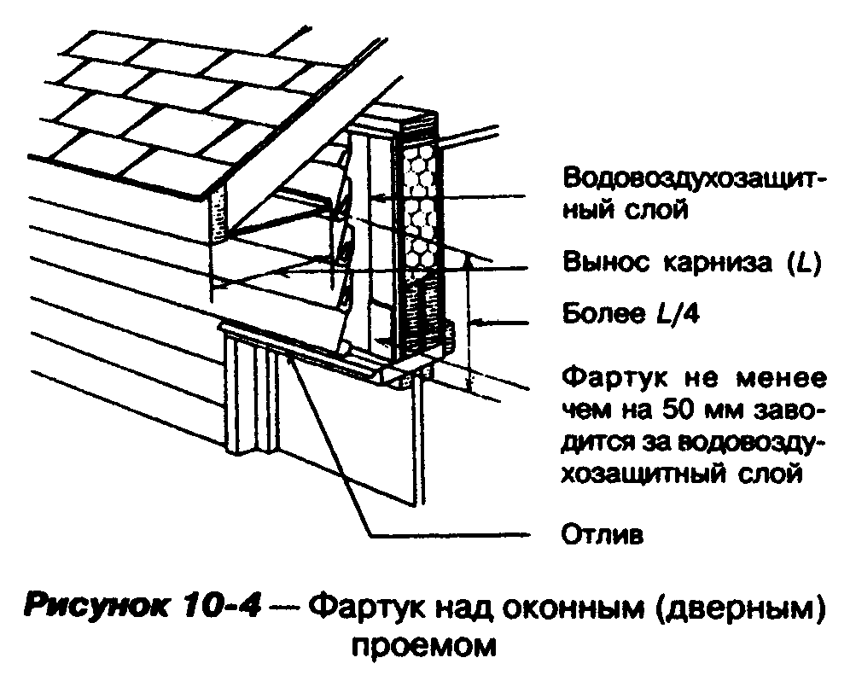

"Рисунок 10-4 - Фартук над оконным (дверным) проемом"

10.3.5.7 Фартуки под наружными отливами окон и над оконными (дверными) проемами в стенах с каменной облицовкой следует размещать от наружной поверхности облицовки в глубь конструкции и отгибать вверх за отлив окна или за перемычку, поддерживающую часть облицовки над проемом.
Фартук под оконными отливами допускается не устанавливать, если на нижней поверхности отливов предусмотрен капельник глубиной 10 мм на расстоянии не менее 25 мм от наружной поверхности стены.
10.3.5.8 Фартук под дренажным отверстием в каменной облицовке каркасной стены должен быть установлен таким образом, чтобы один его конец выступал не менее чем на 5 мм за наружную поверхность опоры облицовки, а другой конец был заведен в глубь конструкции и завернут на высоту 150 мм за облицовку в воздушную прослойку между нею и каркасом стены.
10.3.5.9 В стене каркасной конструкции, в которой устраивается водовоздухозащитный слой или наружная защитная обшивка каркаса, отогнутую вверх часть фартука следует заводить за этот слой или обшивку.
10.3.5.10 Дренажные отверстия должны располагаться с шагом не более 800 мм и обеспечивать сообщение с наружным воздухом нижних зон воздушных прослоек, расположенных между кирпичной облицовкой и каркасными стенами.
10.3.5.11 Места сопряжения оконных и дверных коробок с каменной кладкой должны быть загерметизированы в соответствии с указаниями 10.4.4.
10.3.5.12 При кладке каменной облицовки необходимо следить за тем, чтобы упавший в воздушную прослойку раствор не образовывал мостиков между облицовкой и обшивкой стен, позволяющих просочившейся воде проникать внутрь помещений.

10.4. Облицовка наружных стен из различных материалов

10.4.1. Общие требования
10.4.2. Водоотводящие фартуки
10.4.3. Герметизация сопряжении элементов стен
10.4.4. Крепление наружной облицовки
10.4.5. Облицовка из пиломатериалов
10.4.6. Облицовка из фанеры

10.4.1. Общие требования

10.4.1.1 Настоящий раздел относится к наружным облицовкам стен, выполняемым из пиломатериалов, фанеры, плитных и листовых материалов на основе древесины, асбестоцементных плиток или листов, асбестоцементной кровельной плитки, алюминия, стали. Защита наружных стен от попадания в них дождевой воды и снега наряду с облицовкой обеспечивается водоотводящими фартуками, устройством в необходимых случаях воздушных прослоек, герметизацией сопряжений элементов стен.
10.4.1.2 Облицовка из древесных материалов для предотвращения ее увлажнения во время дождя должна располагаться так, чтобы:
а) расстояние от низа облицовки до поверхности спланированного грунта было не менее 200 мм;
б) расстояние от низа облицовки до отделанной поверхности примыкающей к стене крыши было не менее 50 мм.
10.4.1.3 Наружная изоляционная облицовка из кровельных плиток и рубероида должна быть вентилируемой, для чего за облицовкой должна быть предусмотрена воздушная прослойка шириной не менее 10 мм.

10.4.2. Водоотводящие фартуки

10.4.2.1 Водоотводящие фартуки должны изготовляться из листов:
- свинца толщиной не менее 1,7 мм;
- оцинкованной стали толщиной не менее 0,3 мм;
- меди толщиной не менее 0,4 мм;
- цинка толщиной не менее 0,4 мм;
- алюминиевых сплавов толщиной не менее 0,5 мм;
- фольгоизола толщиной не менее 1,0 мм.
10.4.2.2 Фартуки следует устанавливать в каждом горизонтальном сопряжении элементов наружной облицовки двух различных видов, кроме тех мест, где верхние элементы облицовки перекрывают внахлестку нижние элементы.
Водоотводящие фартуки следует устанавливать также над оконными и дверными проемами, если расстояние по вертикали между верхом оконной или дверной коробки и нижним краем карниза (свеса крыши) более одной четверти размера горизонтального выноса карниза (рисунок 10-4). Если установка фартука над оконными и дверными проемами не предусмотрена, наружные поверхности оконных (дверных) коробок, выступающие из стены, должны быть обработаны неотверждающимся герметиком.
10.4.2.3 Фартук внутри стены должен быть загнут вверх за наружную защитную обшивку каркаса не менее чем на 50 мм, а на внешней стороне стены иметь свес, служащий капельником.

10.4.3. Герметизация сопряжении элементов стен

10.4.3.1 Герметизация должна производиться там, где необходимо предотвратить проникание атмосферной влаги в конструкцию, в том числе между облицовкой или штукатуркой и примыкающими дверными (оконными) коробками, включая подоконники (отливы), если только такие сопряжения не защищены конструктивно от проникания дождевой воды.
Герметизации подлежат также вертикальные сопряжения между различными облицовочными материалами, если они не устроены внахлест.
10.4.3.2 Герметики должны быть:
а) неотверждающегося типа, предназначенными для наружного применения;
б) устойчивыми к агрессивному воздействию атмосферно-климатических факторов;
в) совместимыми с материалами обшивки, на которую они наносятся, и обладающими достаточной адгезией к ним.

Таблица 10-3

┌──────────────────────┬────────────────┬───────────────┬───────────────┐
│Вид наружной облицовки│ Минимальная │ Минимальное │ Максимальное │
│ или отделки │длина гвоздя или│ количество │ расстояние │
│ │ скобы, мм │ гвоздей или │между гвоздями │
│ │ │ скоб, шт. │ или скобками, │
│ │ │ │ мм │
├──────────────────────┼────────────────┼───────────────┼───────────────┤
│Облицовка │ 50 │ - │150 по краям и │
│пиломатериалами или│ │ │ 300 по │
│плитными материалами│ │ │ промежуточным │
│на основе древесины │ │ │ опорам │
├──────────────────────┼────────────────┼───────────────┼───────────────┤
│Металлическая или│ 40 │ - │600 (к каркасу)│
│виниловая облицовка │ │ │400 (к обшивке)│
├──────────────────────┼────────────────┼───────────────┼───────────────┤
│Асбестоцементные листы│ 30 │ 2 │ - │
│и плитки │ │ │ │
└──────────────────────┴────────────────┴───────────────┴───────────────┘

Материалы для герметизации должны отвечать требованиям, установленным в ГОСТ 25621.

10.4.4. Крепление наружной облицовки

10.4.4.1 Наружная облицовка должна прибиваться гвоздями к элементам каркаса, защитной обшивке, дополнительно устанавливаемым обрешетке или брускам между элементами каркаса.
10.4.4.2 Наружная защитная обшивка каркаса стены, к которой крепится облицовка, должна быть выполнена:
- из пиломатериалов толщиной не менее 16 мм или
- из фанеры и других плитных материалов на основе древесины толщиной не менее 8 мм - для крепления металлической облицовки, 10 мм - для крепления асбестоцементных плиток или листов, 12 мм - для крепления штукатурных сеток или арматуры под штукатурку.
10.4.4.3 В случаях, когда защитная обшивка не соответствует требованиям 10.4.4.2, облицовку следует крепить к дополнительно устанавливаемой деревянной обрешетке из пиломатериалов сечением не менее 19 х 38 мм, прибитой гвоздями к каркасу стены.
10.4.4.4 Обрешетка для крепления наружной опалубки под штукатурку должна быть из пиломатериалов сечением не менее 19 х 38 мм, прикрепленных поверх защитной обшивки.
Если эта обрешетка крепится не к защитной обшивке, а к каркасу стены, то она должна быть из пиломатериалов сечением не менее:
- 19 х 65 мм при расстоянии между стойками 400 мм;
- 19 х 89 мм при расстоянии между стойками 600 мм.
Элементы обрешетки крепятся к каркасу стены через каждые 600 мм.
10.4.4.5 Размеры гвоздей, скобок и их расположение при креплении наружной облицовки и отделки должны соответствовать таблице 10-3.
10.4.4.6 Гвозди и скобки для крепления металлической или виниловой наружной облицовки должны изготавливаться из стойких к коррозии материалов, совместимых с материалом обшивки.
Гвозди и скобки для крепления металлической или виниловой наружной обшивки должны размещаться и устанавливаться так, чтобы не препятствовать температурным деформациям листов обшивки.

10.4.5. Облицовка из пиломатериалов

10.4.5.1 Доски для облицовки должны быть толщиной не менее 14 мм и шириной не более 240 мм. Рекомендуется применять доски размерами сечения 14 х 140, 16 х 190 и 18 х 240 мм.
10.4.5.2 Облицовка из пиломатериалов не должна пропускать воду в местах соединения досок. Соединения следует делать внахлест, в шпунт, в четверть или закрывать вертикальные стыки деревянными нащельниками. При этом размер перекрытия стыков должен определяться из расчета не менее 1 мм на каждые 16 мм ширины материала, но быть не менее:
- 10 мм при соединении в шпунт и в четверть;
- 25 мм в стыках внахлест;
- 12 мм при вертикальных нащельниках.
10.4.5.3 Доски для облицовки внахлест должны быть клиновидного сечения с:
- толщиной верхней кромки не менее 5 мм;
- толщиной нижней кромки не менее 12 мм при ширине доски до180 мм и 14 мм при ширине доски более 180 мм.

10.4.6. Облицовка из фанеры

10.4.6.1 Для наружной облицовки стен должна использоваться водостойкая фанера из твердой или мягкой древесины различных пород, удовлетворяющая требованиям соответствующих стандартов или технических условий изготовителя.
10.4.6.2 Листы фанеры в наружной облицовке, прикрепляемые непосредственно к защитной обшивке, должны иметь толщину не менее 6 мм.
Если фанера крепится к каркасу или обрешетке, ее толщина должна соответствовать значениям, указанным в таблице 10-4.

Примечание - Толщина фанеры с вырезанными пазами и текстурированной фанеры должна измеряться в самом тонком месте листа.

Таблица 10-4

┌──────────────────────┬────────────────────────────────────────────────┐
│ Шаг опор, мм │ Минимальная толщина фанеры для облицовки, мм │
│ ├────────────────────────┬───────────────────────┤
│ │ Волокна древесины на │ Волокна древесины на │
│ │ лицевой стороне │ лицевой стороне │
│ │ параллельны опорам │перпендикулярны опорам │
├──────────────────────┼────────────────────────┼───────────────────────┤
│ 400 │ 8 │ 6 │
├──────────────────────┼────────────────────────┼───────────────────────┤
│ 600 │ 11 │ 8 │
└──────────────────────┴────────────────────────┴───────────────────────┘

10.4.6.3 Края фанерного листа для наружной облицовки должны быть обработаны водостойкой краской или пропиткой.
10.4.6.4 Листы фанеры в облицовке должны быть закреплены по всем сторонам.
Между листами должен предусматриваться зазор не менее 2 мм.
Вертикальные стыки в наружной облицовке должны быть защищены деревянными нащельниками или твердеющим герметиком.
Горизонтальные стыки в наружной облицовке должны быть выполнены с нахлестом не менее 25 мм или заполнены твердеющим герметиком.
10.4.6.5 При использовании для облицовки фанеры в виде горизонтальных полос, укладываемых внахлест, следует предусматривать между торцами полос зазор не менее 2 мм, который должен быть заполнен герметиком.
Если полосы фанеры, соединяемые внахлест, крепятся непосредственно к каркасу стены, то под всеми стыками полос и во всех углах дома должны быть вставлены деревянные клинья прибитые к стойкам каркаса стены, для крепления и защиты стыков.
10.4.7 Облицовка изделиями заводского изготовления из разных материалов, специально предназначенными для облицовочных работ, должна осуществляться в соответствии с заводскими инструкциями.

10.5. Наружная штукатурка

10.5.1. Общие положения

10.5.1.1 Штукатурные отделочные работы должны выполняться в соответствии с технологическими инструкциями для домов данной системы и с дополнительными требованиями, изложенными ниже.
10.5.1.2 Штукатурные смеси, комплектующие материалы (штукатурные сетки, крепежные детали) и устройство штукатурных покрытий должны соответствовать утвержденным в установленном порядке техническим условиям предприятий-изготовителей и должны применяться в соответствии с указанной в них областью применения.
10.5.1.3 Слой штукатурки на цоколе должен начинаться на расстоянии не менее 200 мм от выровненной поверхности грунта у дома. Это требование не распространяется на оштукатуривание каменной кладки и бетонных поверхностей.
10.5.1.4 Гидроизоляция и герметизация сопряжений элементов стен, выполняемые одновременно со штукатуркой, должны соответствовать положениям подраздела 10.4. При этом, если используется алюминиевый водоотводящий фартук, он должен отделяться от штукатурки водонепроницаемой пленкой.
10.5.1.5 Основание под наружную штукатурку должно до начала работ выдерживаться при положительной температуре.
В зимнее время штукатурные работы должны выполняться, если в месте их проведения и в течение 48 ч после их окончания поддерживается температура не ниже 10°С.

11. Окна и двери

11.1. Общие требования к конструкции
11.2. Окна и другие остекленные проемы
11.3. Двери
11.4. Защита от вторжения извне

СНиП 31-02 предъявляет к окнам дома требования к сопротивлению теплопередаче из условий энергосбережения, к расчетной температуре на внутренней поверхности остекления при расчетной температуре наружного воздуха, к воздухопроницаемости, к обеспечению снижения звукового давления от внешних источников шума, к долговечности.
Площадь остекленных проемов в наружных ограждающих конструкциях должна удовлетворять требованиям по обеспечению естественной освещенности, а площадь открывающихся элементов окон - требованиям по обеспечению естественной вентиляции помещений дома.
Размеры, расположение и способы открывания окон, которые могут быть использованы в качестве аварийных выходов в случае пожара, должны удовлетворять противопожарным требованиям к аварийным выходам.
Наружные двери дома должны удовлетворять требованиям по сопротивлению воздействиям климатических факторов, механической прочности.
К окнам и наружным дверям предъявляются также требования по обеспечению защиты от несанкционированного вторжения.

11.1. Общие требования к конструкции

11.1.1 Используемые при строительстве окна и балконные двери заводского изготовления должны удовлетворять общим требованиям ГОСТ 23166 и соответствовать требованиям стандартов или технических условий на окна и балконные двери конкретного типа и назначения.
11.1.2 Деревянные двери должны удовлетворять общим требованиям ГОСТ 475 и соответствовать требованиям стандартов или технических условий на двери конкретного типа и назначения.
11.1.3 Фонари верхнего света заводского изготовления должны отвечать эксплуатационным требованиям к окнам.

11.2. Окна и другие остекленные проемы

11.2.1 Применяемая конструкция окон и балконных дверей должна обеспечивать соответствие фактических значений их эксплуатационных характеристик конкретным климатическим и градостроительным условиям, а также требованиям заказчика.
11.2.2 В зависимости от конкретных климатических условий района строительства должны определяться требуемые значения следующих эксплуатационных характеристик окон и балконных дверей:
приведенное сопротивление теплопередаче;
воздухопроницаемость;
водопроницаемость;
сопротивление ветровой нагрузке.
Требуемые значения приведенного сопротивления теплопередаче и сопротивления воздухопроницанию окон и балконных дверей в наружных стенах дома и в стенах, разделяющих отапливаемые и неотапливаемые помещения дома, определяются расчетом в соответствии с СП 23-101.
Требуемые значения водопроницаемости должны приниматься при проектировании с учетом установленных СНиП 23-01 для данного района строительства средних значений количества осадков, преобладающего направления и средней скорости ветра.
Требуемые значения сопротивления ветровой нагрузке должны приниматься с учетом установленной СНиП 2.01.07 для данного района строительства расчетной ветровой нагрузки.
11.2.3 В зависимости от конкретных градостроительных условий, характеризуемых уровнем звукового давления от внешних источников шума (шума, производимого транспортными потоками), должны определяться требуемые значения снижения воздушного шума окнами и балконными дверями.
11.2.4 В соответствии с требованиями заказчика могут быть дополнительно установлены требуемые значения показателей светопропускания, сопротивления статическим нагрузкам, долговечности элементов окон и балконных дверей, безотказности оконных приборов и петель.
11.2.5 Фактические значения перечисленных в 11.2.2-11.2.4 показателей выбранных для применения блоков окон и балконных дверей, указанные в документации предприятия-поставщика, должны быть не ниже требуемых значений. В любом случае фактические значения показателей сопротивления теплопередаче, воздухопроницаемости, водопроницаемости и сопротивления ветровой нагрузке применяемых окон и балконных дверей должны быть не ниже значений, установленных ГОСТ 23166 для изделий класса Д по каждому из этих показателей. Для окон и балконных дверей нестандартной конструкции, изготовляемых по специальному заказу, фактические значения перечисленных показателей должны определяться по результатам испытаний в соответствии с ГОСТ 26602.1 (для сопротивления теплопередаче). ГОСТ 26602.2 (для показателей воздухо- и водопроницаемости), ГОСТ 26602.3 (для показателя звукоизоляции), ГОСТ 26602.4 (для показателя светопропускания), ГОСТ 24033 (для сопротивления статическим нагрузкам).
11.2.6 Минимальная площадь остекления должна определяться с учетом требований естественного освещения помещений, условий естественной вентиляции, а также условий эвакуации в экстремальных ситуациях, если окно проектируется как аварийный выход.
11.2.7 Условия обеспечения требуемой естественной освещенности помещений, в соответствии с которыми должна приниматься общая площадь остекления различных проемов, в том числе окон, балконных дверей и фонарей верхнего света, расположенных в одном помещении жилой комнаты или кухни, принимаются по СНиП 31-02.
11.2.8 Минимальную площадь открывающихся элементов окон (створок, форточек, фрамуг) для обеспечения естественной вентиляции помещений рекомендуется принимать не менее 0,28 м2 для каждого жилого помещения и кухни. В ванных комнатах и уборных, если предусматривается их проветривание, эту площадь рекомендуется принимать не менее 0,1 м2.
11.2.9 В доме или жилом блоке, не оборудованном системой автоматического пожаротушения, в каждой спальне, не имеющей непосредственного выхода наружу, должно иметься как минимум одно окно с площадью свободно открывающихся створок не менее 0,35 м2 при ширине не менее 0,38 м, которое может быть использовано как аварийный выход.
Площадь свободно открывающихся створок окон, которые при пожаре могут использоваться в качестве аварийных выходов, должна приниматься не менее 0,55 м2 при ширине не менее 0,60 м.
Все вышеуказанные окна должны быть открывающимися изнутри без применения каких-либо инструментов. Они должны располагаться на высоте не более 1 м от пола или от поверхности встроенной под этим окном мебели.
Перед окном, которое может быть использовано как аварийный выход из подвала, должен быть предусмотрен приямок шириной не менее 0,55 м. Длина приямка должна обеспечивать беспрепятственный выход из окна при створках, открывающихся в сторону приямка. Приямок глубиной более 0,45 м должен быть оборудован лестницей.
11.2.10 В остекленных проемах входных тамбуров следует предусматривать двойное остекление. Проемы шириной более 500 мм следует заполнять армированным, многослойным или закаленным стеклом.
11.2.11 При установлении максимальных размеров открывающихся элементов окон и балконных дверей следует учитывать момент сопротивления поперечного сечения несущих элементов створок и полотен, схемы открывания, массу и расчетные значения прикладываемых нагрузок.
11.2.12 Максимальную площадь остекления фасадов дома следует принимать исходя из оценки энергоэффективности дома в соответствии со СниП 31-02.

11.3. Двери

11.3.1 Габаритные размеры дверных блоков должны соответствовать размерам открывающихся полотен: ширина 800-900 мм, высота 1900-2300 мм. Размеры дверных полотен для санитарно-технических и подсобных помещений не должны быть менее 600 х 1900 мм.
11.3.2 Максимальную площадь остекления дверных полотен принимают в зависимости от вида стекла и назначения помещения. Закаленные, многослойные, армированные стекла применяют без ограничения площади остекления. В случае применения неупрочненных стекол (в том числе стеклопакетов, изготовленных из таких стекол) площадь остекления полотна двери не должна превышать 0,5 м2; применение таких стекол в дверях душевых и ванных помещений не допускается.
11.3.3 Наружные двери должны быть утеплены. Допускается не утеплять:
наружные створки двойных входных дверей;
двери, для которых нормируется степень огнестойкости;
двери неотапливаемой автостоянки.
11.3.4 Притворы наружных дверей и дверей, ведущих из жилой части дома во встроенную или пристроенную автостоянку, должны быть уплотнены.

11.4. Защита от вторжения извне

11.4.1 В случаях, предусмотренных в задании на проектирование, защиту от несанкционированного проникновения в дом должны иметь наружные входные двери, двери, ведущие из помещений дома в помещение автостоянки и другие пристроенные помещения, а также окна и балконные двери.
11.4.2 Входные дверные блоки должны иметь замки не ниже III класса по ГОСТ 5089. Рекомендуется применение многоригельных замков, противосъемных петель (или специальных штырей), дверных глазков и цепочек. Неоткрываемое полотно двупольных дверных блоков должно запираться усиленными засовами, входящими в зацепление с брусками коробки не менее чем на 15 мм.
11.4.3 Коробки входных дверных блоков на высоте замка должны крепиться прочными накладками к стойкам каркаса дверного проема.
11.4.4 Окна и балконные двери должны иметь конструкцию заполнения створок и полотен, исключающую их демонтаж снаружи, оконные приборы с дополнительными точками запирания, ручки-завертки, оснащенные замками, и специальные виды защитных стекол.

12. Лестницы, пандусы, ограждения

12.1. Общие требования к конструкции
12.2. Размеры лестниц и пандусов
12.3. Конструкция лестниц
12.4. Ограждения
12.5. Перила на ограждениях и поручни

СНиП 31-02 предъявляет к лестницам, пандусам, ограждениям в доме требования по обеспечению безопасности при пользовании, в том числе при эвакуации в условиях пожара.

12.1. Общие требования к конструкции

12.1.1 В домах данной конструктивной системы могут устраиваться деревянные внутренние и наружные лестницы и пандусы. Наружные лестницы и пандусы могут быть и бетонными. Внутренние лестницы могут быть открытыми или располагаться в лестничной клетке.
12.1.2 В доме или жилом блоке высотой три надземных этажа эвакуационная внутренняя лестница, как правило, должна располагаться в лестничной клетке. Допускается устройство открытой лестницы, если конструкции ограждений помещения, в котором эта лестница размещается, имеют предел огнестойкости не ниже REI 45 и класс пожарной опасности не ниже KI, благодаря чему это помещение может рассматриваться как лестничная клетка, соответствующая требованиям, установленным в СНиП 21-01 для обычных лестничных клеток типов Л1 и Л2. Такое помещение с открытой лестницей может включать вестибюль, прихожую или общую комнату (на уровне этажа с эвакуационным выходом из дома) и поэтажные холлы.
Требования к ограждающим конструкциям с нормируемыми пожарно-техническими характеристиками - см. разделы 6 и 7 настоящего Свода правил.
12.1.3 Внутренняя открытая лестница может рассматриваться как эвакуационная:
в двухэтажном доме, в том числе с одним подземным этажом - без ограничений;
в трехэтажном доме - при ограничениях, установленных 6.8 СНиП 31-02.

12.2. Размеры лестниц и пандусов

12.2.1. Внутренние лестницы
12.2.2. Лестничные площадки и площадки перед лестницами
12.2.3. Криволинейные лестницы и забежные ступени
12.2.4. Пандусы

12.2.1. Внутренние лестницы

12.2.1.1 По крайней мере одна лестница между каждым уровнем перекрытия в жилом блоке должна иметь ширину не менее 900 мм.
12.2.1.2 Уклон лестниц рекомендуется принимать не более 1:1,25.
12.2.1.3 Высота в свету, замеренная по вертикали между выступом ступеней и низом вышерасположенных элементов, должна составлять не менее 1,95 м.
12.2.1.4 Высота и ширина ступеней лестниц и глубина проступей должны соответствовать пределам, указанным в таблице 12-1.

Таблица 12-1

┌──────────────────────┬────────────────────────┬───────────────────────┐
│ Высота ступени, мм │ Ширина ступени, мм │ Глубина проступи, мм │
├──────────┬───────────┼───────────┬────────────┼───────────┬───────────┤
│ макс. │ мин. │ макс. │ мин. │ макс. │ мин. │
├──────────┼───────────┼───────────┼────────────┼───────────┼───────────┤
│ 200 │ 125 │ 355 │ 210 │ 355 │ 235 │
└──────────┴───────────┴───────────┴────────────┴───────────┴───────────┘

Ступени должны иметь одинаковую высоту, а проступи - одинаковую ширину в любом одном лестничном марше.
Закругленные или скошенные края ступеней не должны уменьшать глубину проступи более чем на 15 мм.
12.2.1.5 Количество ступеней в одном лестничном марше не должно превышать 18.

12.2.2. Лестничные площадки и площадки перед лестницами

12.2.2.1 Лестничные площадки на внутренних лестницах следует предусматривать в случаях, когда к лестнице примыкает дверной проем, а также в случаях, когда устраивается промежуточная площадка для облегчения подъема по лестнице или для изменения направления движения по лестнице.
12.2.2.2 Ширина и длина лестничных площадок должна быть не менее ширины лестницы.
12.2.2.3 Ширина дверного проема, выходящего на площадку внутренней лестницы, не должна превышать ее ширину, при этом, если дверь открывается в сторону лестницы, полная дуга поворота дверного полотна должна вписываться в размеры лестничной площадки.
12.2.2.4 В случаях, когда вверху или внизу лестницы в непосредственной близости к ней располагается дверной проем, перед входом на лестницу должна предусматриваться площадка, размеры которой должны назначаться аналогично размерам лестничных площадок.
12.2.2.5 На верху всех наружных лестниц следует предусматривать площадки, ширина которых не должна быть менее ширины открывающихся на них входных дверей.

12.2.3. Криволинейные лестницы и забежные ступени

12.2.3.1 В криволинейных лестницах ширина проступи в середине ступени должна быть не менее 200 мм, а в узкой части - не менее 150 мм.
12.2.3.2 В лестнице с забежными ступенями (ступени, которые сходятся в центральной точке) между уровнями смежных перекрытий допускается только один поворот с использованием забежных ступеней.
12.2.3.3 Участок лестницы с забежными ступенями не должен иметь угол поворота более 90°, а угол между отдельными забежными ступенями должен составлять не менее 30°. Поэтому разрешается использовать не более трех забежных ступеней (рисунок 12-1).

12.2.4. Пандусы

12.2.4.1 Уклон пандуса, устроенного внутри дома, не должен превышать 1:10, устроенного снаружи - 1:12.
12.2.4.2 Ширина внутреннего пандуса должна быть не менее ширины примыкающих коридоров лестниц и дверных проемов, а наружного - 1 м.
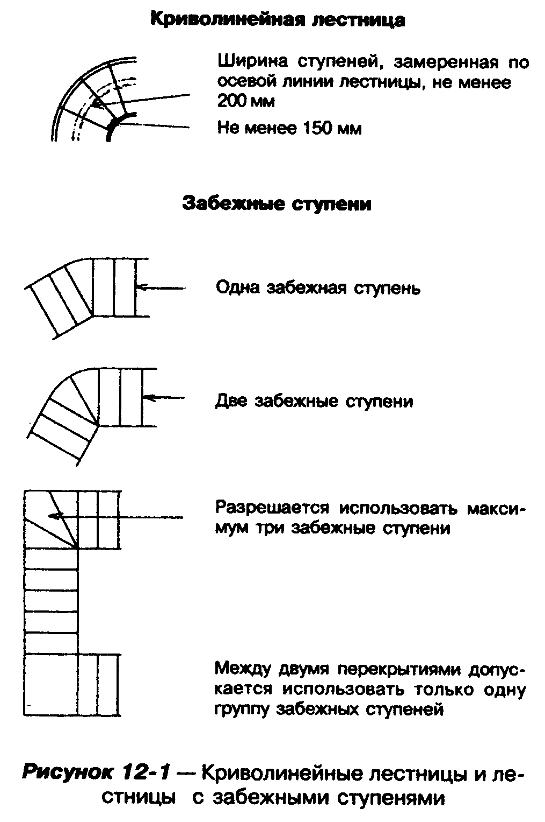

"Рисунок 12-1 - Криволинейные лестницы и лестницы с забежными ступенями"

12.2.4.3 В местах примыкания стеновых проемов к боковой стороне пандуса необходимо предусматривать площадки с шириной, равной ширине пандуса, и длиной, превышающей ширину проема на 300 мм с каждой его стороны.
12.2.4.4 В местах примыкания стеновых проемов к торцам пандуса необходимо предусматривать площадки с шириной, равной ширине пандуса, и длиной не менее 900 мм

12.3. Конструкция лестниц

12.3.1. Наружные бетонные лестницы

12.3.1.1 Наружная бетонная лестница с более чем двумя подступенками и двумя проступями может опираться на:
кирпичные или бетонные стены;
простенки с поперечным сечением не менее 150 мм;
выступающие из фундаментной стены дома консоли.
12.3.1.2 При опирании лестницы на консоли необходимы меры предосторожности во время засыпки и выравнивания для предотвращения повреждения лестницы в результате замерзания и вспучивания грунта.
12.3.1.3 Глубина заложения фундаментов под наружные бетонные лестницы должна соответствовать требованиям раздела 5 настоящего Свода правил.
12.3.1.4 Консольные бетонные ступени должны крепиться анкерами к бетонным фундаментным стенам толщиной не менее 200 мм.

12.3.2. Деревянные лестницы

12.3.2.1 Деревянные ступени наружных лестниц не должны непосредственно соприкасаться с грунтом, если они не обработаны соответствующим образом антисептиком для древесины.
12.3.2.2 Косоуры и тетивы деревянных лестниц должны:
а) иметь общую высоту сечения не менее 235 мм, а в местах врезки для опирания проступи - не менее 90 мм;
б) опираться и крепиться сверху и снизу лестницы;
в) иметь минимальную толщину не менее 25 мм, если вдоль их длины предусмотрена опора, и 38 мм, если она не предусмотрена;
г) располагаться на расстоянии друг от друга не более 900 мм.
В случае опирания проступей на подступенки расстояние между тетивами или косоурами лестницы может быть увеличено до 1200 мм.
12.3.2.3 Проступи из пиломатериалов для ступеней лестниц должны иметь толщину не менее 25 мм. При отсутствии подступенков (лестницы со сквозными ступенями) и при расстоянии между косоурами более 750 мм проступи должны иметь толщину не менее 38 мм.
12.3.2.4 Облицовку проступей и лестничных площадок внутренних лестниц (кроме лестниц, ведущих в цокольные этажи, где облицовка не требуется) рекомендуется выполнять из древесины лиственных или хвойных пород, распиленной радиально, или другого нескользкого облицовочного материала.
12.3.2.5 Проем для лестницы в перекрытии должен устраиваться с соблюдением правил, установленных в 6.2.11. Сдвоенная балка по краю проема выполняет функции противопожарной преграды для распространения огня в пространстве под лестницей (рисунок 12-2).
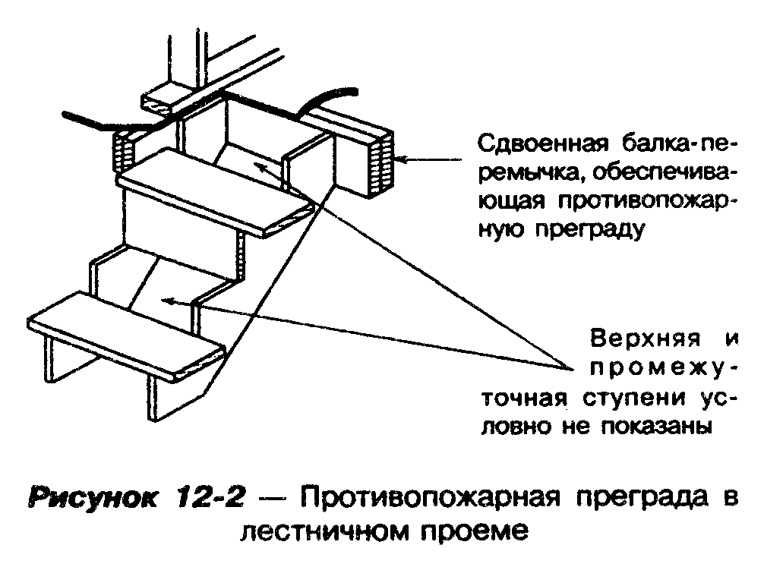

"Рисунок 12-2 - Противопожарная преграда в лестничном проеме"

12.4. Ограждения

12.4.1 Каждая горизонтальная поверхность, расположенная на высоте 600 мм и более от смежной горизонтальной поверхности, в том числе поверхность наружных лестничных площадок, антресолей, балконов, галерей и террас, должна иметь ограждения со всех сторон, не защищенных примыкающей стеной или перегородкой.
Ограждениями должны быть защищены также:
- каждая наружная лестница с более чем тремя ступенями и каждый пандус, если разница в высоте между смежными уровнями грунта и верхней площадкой лестницы или пандуса превышает 600 мм;
- лестничные марши внутренней лестницы, имеющей три и более ступеней, лестничные площадки и границы перекрытия вокруг лестничного проема.
12.4.2 Ограждения лоджий, террас, балконов и площадок наружных лестниц должны иметь высоту не менее 900 мм, если поверхность пола, защищенная ограждением, расположена на высоте не более 1,8 м над уровнем грунта, и не менее 1070 мм в остальных случаях.
Ограждения наружных лестниц должны иметь высоту не менее 900 мм.
12.4.3 Все ограждения внутри дома должны иметь высоту не менее 900 мм.
12.4.4 Размер любого проема в ограждении лестницы должен быть не более 100 мм. Размеры, превышающие 100 мм, могут допускаться в ограждениях, если можно доказать, что местонахождение и размер проема не представляют опасности, т.е. ограничение размера проема не требуется.
12.4.5 В ограждениях не должно быть элементов, позволяющих залезать по ограждению вверх.
12.4.6 Стекло, применяемое в ограждениях, должно быть безопасным (закаленным, многослойным или армированным).

12.5. Перила на ограждениях и поручни

12.5.1 Перила или поручни должны предусматриваться:
- по крайней мере с одной стороны лестниц шириной менее 1100 мм;
- с двух сторон лестниц шириной 1100 мм и более;
- с двух сторон криволинейных лестниц.
Поручни не требуются для внутренних лестниц, имеющих не более двух ступеней, и для наружных лестниц, имеющих не более трех ступеней (если не предусмотрено передвижение по ним инвалидов и престарелых).
Только один поручень требуется для наружных лестниц, имеющих более трех ступеней.
12.5.2 По крайней мере один поручень или перила на ограждениях должны быть непрерывными по всей длине лестницы, за исключением случаев, когда они прерываются дверными проемами или декоративными опорными стойками, устраиваемыми у лестничных площадок и в местах смены направления движения.
Перила на концах ограждения должны выступать не более чем на 30 см.
12.5.3 Высота расположения поручней и перил на ограждениях лестниц и пандусов должна быть не менее 800 мм и не более 1000 мм от уровня лестницы (пандуса).
В ограждении лестничных площадок допускается размещение перил на высоте не более 1100 мм.
В дополнение к перилам и поручням, устанавливаемым на указанной высоте, могут устанавливаться вторые поручни для детей, а на пандусах - и для инвалидов на креслах-колясках.
12.5.4 Перила и поручни должны устраиваться так, чтобы на них можно было постоянно опираться по всей их длине и чтобы на них или над ними не было препятствий, заставляющих отрывать руку, за исключением случаев, когда перила прерываются декоративными опорными стойками. Между каждым поручнем и стеной, к которой он прикрепляется, необходимо предусмотреть просвет шириной не менее 40 мм.
12.5.5 Перила и поручни, другие конструкции ограждений не должны сокращать более чем на 100 мм требуемую ширину лестничного марша.
12.5.6 Перила должны прикрепляться к конструкциям ограждения, а поручни - к стене или перегородке в точках, расположенных на расстоянии не более 1,2 м друг от друга.
Перила в каждой точке должны крепиться не менее чем двумя шурупами, длина которых должна быть такой, чтобы они проникали в ограждение не менее чем на 30 мм.

13. Системы инженерного оборудования

О проектировании и строительство инженерных систем одноквартирных жилых домов см. СП 31-106-2002, одобренный постановлением Госстроя РФ от 14 февраля 2002 г. N 7

13.1. Общие требования
13.2. Отопление и кондиционирование воздуха
13.3. Противопожарные расстояния между воздуховодами и строительными
конструкциями из горючих материалов
13.4. Крепление инженерного оборудования в каркасном доме
13.5. Электропроводки
13.6. Оповещение людей о пожаре

В соответствии со СНиП 31-02 инженерные системы дома должны:
обеспечивать требуемые параметры микроклимата в помещениях дома и комфортность среды обитания;
обеспечивать надежное распределение холодной и горячей воды и электричества в доме, а также удаление из дома бытовых сточных вод.
При этом должны быть обеспечены прочность и надежность работы инженерных систем при расчетных значениях рабочих нагрузок и воздействий окружающей среды, а также долговечность и ремонтопригодность оборудования и трубопроводов.
Инженерные системы дома должны быть эффективны по условиям энергосбережения, пожарной безопасности, санитарной безопасности, защиты от шума, удобства пользования и комфортности.

13.1. Общие требования

13.1.1 Проектирование и монтаж систем отопления, кондиционирования, вентиляции воздуха, водоснабжения, канализации, газоснабжения и электроснабжения домов должны осуществляться в соответствии с требованиями СП 31-106.
13.1.2 Данный раздел содержит дополнительные к СП 31-106 требования в части устройства систем воздушного отопления, вентиляции воздуха, каминов, а также в части устройства креплений элементов систем инженерного оборудования к конструкциям и пропуску через них инженерных коммуникаций в домах с деревянным каркасом.

13.2. Отопление и кондиционирование воздуха

13.2.1 В домах с деревянным каркасом могут применяться системы водяного, воздушного или печного отопления. Предпочтительным для домов данного типа является применение систем воздушного отопления, совмещенных с вентиляцией помещений. Для увеличения энергоэффективности дома рекомендуется также применение в системах вентиляции утилизаторов теплоты удаляемого воздуха.
13.2.2 Все воздуховоды, их соединительные элементы, клапаны, фильтры и другая арматура, а также воздухораспределители, решетки и т.п., используемые в системах воздуховодов, должны изготовляться из негорючих материалов. Применение горючих материалов допустимо только:
в системах воздуховодов, в которых температура воздуха не превышает 120 °С;
в горизонтальных воздуховодах, обслуживающих один этаж.
13.2.3 Герметики для уплотнения воздуховодов из негорючих материалов должны относиться к группе горючести не ниже Г2.
13.2.4 В системах вентиляции с температурой перемещаемого воздуха ниже 120 °С допускается применение воздуховодов из горючих материалов (любой группы горючести), за исключением вертикальных воздуховодов, проходящих через междуэтажное и чердачное перекрытия; указанные участки вертикальных воздуховодов должны выполняться из негорючих материалов.

13.3. Противопожарные расстояния между воздуховодами и строительными
конструкциями из горючих материалов

13.3.1 Воздуховоды воздушного отопления с температурой воздуха более 120 °С должны располагаться на расстояниях от строительных конструкций из горючих материалов не менее указанных на рисунке 13-1.
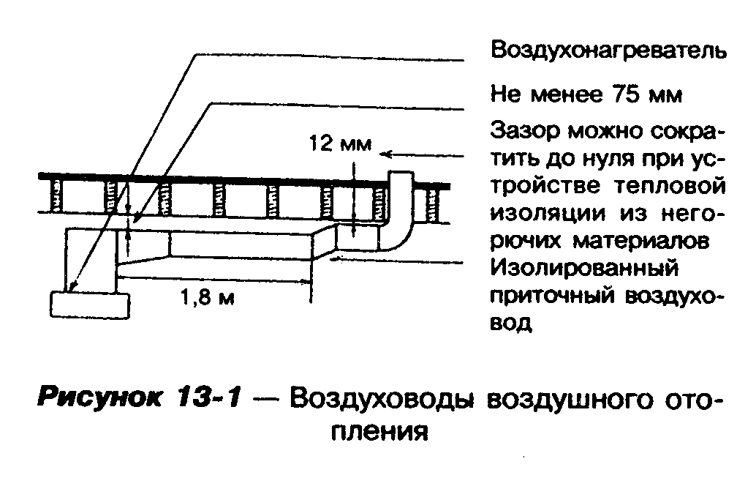

"Рисунок 13-1 - Воздуховоды воздушного отопления"

13.3.2 Расстояние от задней и боковых стенок печи или камина до деревянного каркаса наружной или внутренней стены должно быть не менее 100 мм, расстояние от стенок дымосборника до каркаса - не менее 50 мм (рисунок 13-2).
13.3.3 Детали и конструкции из горючего материала, расположенные на верхней поверхности камина или рядом с топочным проемом, следует размещать на расстоянии не менее 150 мм от края топочного проема.
В случае, если детали из горючего материала, расположенные на верхней поверхности камина, выступают более чем на 40 мм из лицевой плоскости камина, они должны располагаться на расстоянии не менее 300 мм от верхнего края топочного проема.
13.3.4 Металлические детали, подвергающиеся внутри печи или камина огневому воздействию и выходящие на лицевую поверхность камина (например, механизм управления заслонкой), должны располагаться на расстоянии не менее 50 мм от конструкций из горючих материалов, расположенных на лицевой поверхности печи или камина.
13.3.5 Расстояние от дымовой трубы до строительных конструкций из горючих материалов должно быть не менее 50 мм (см. рисунок 13-3).
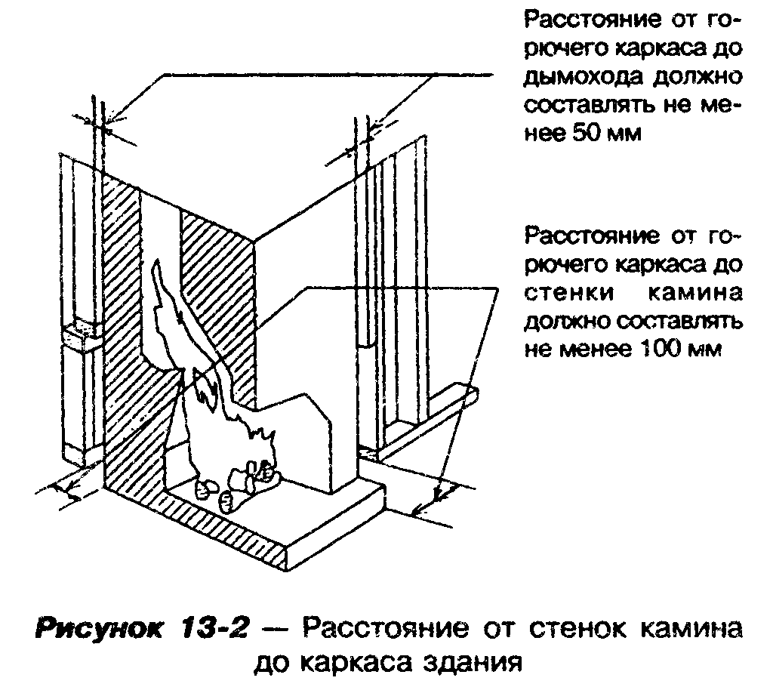

"Рисунок 13-2 - Расстояние от стенок камина до каркаса здания"
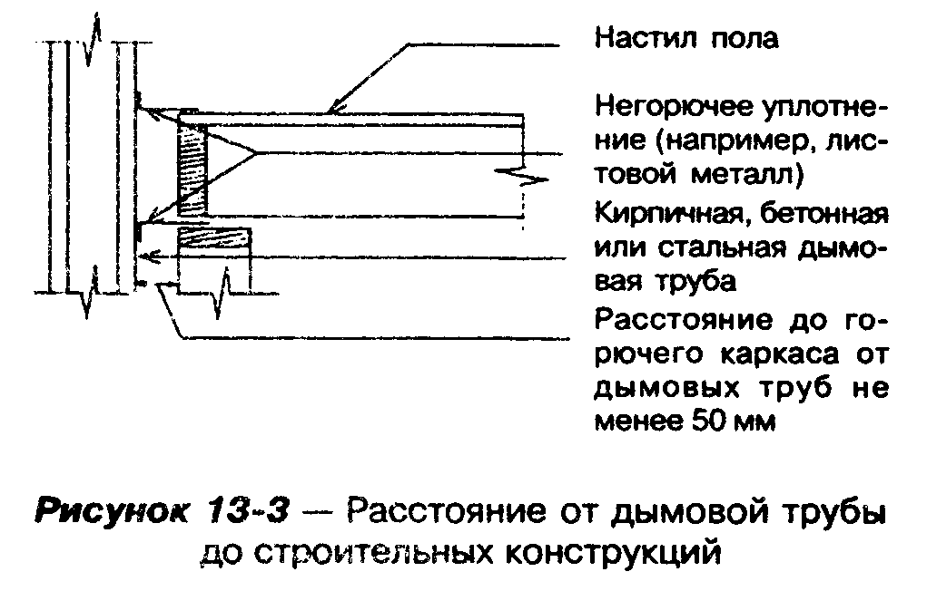

"Рисунок 13-3 - Расстояние от дымовой трубы до строительных конструкций"

13.4. Крепление инженерного оборудования в каркасном доме

13.4.1 Трубы и вентиляционные короба необходимо прокладывать под балками или между элементами каркаса (рисунок 13-4). Размер отверстия в балках не должен быть больше четверти высоты балки (рисунок 13-5).
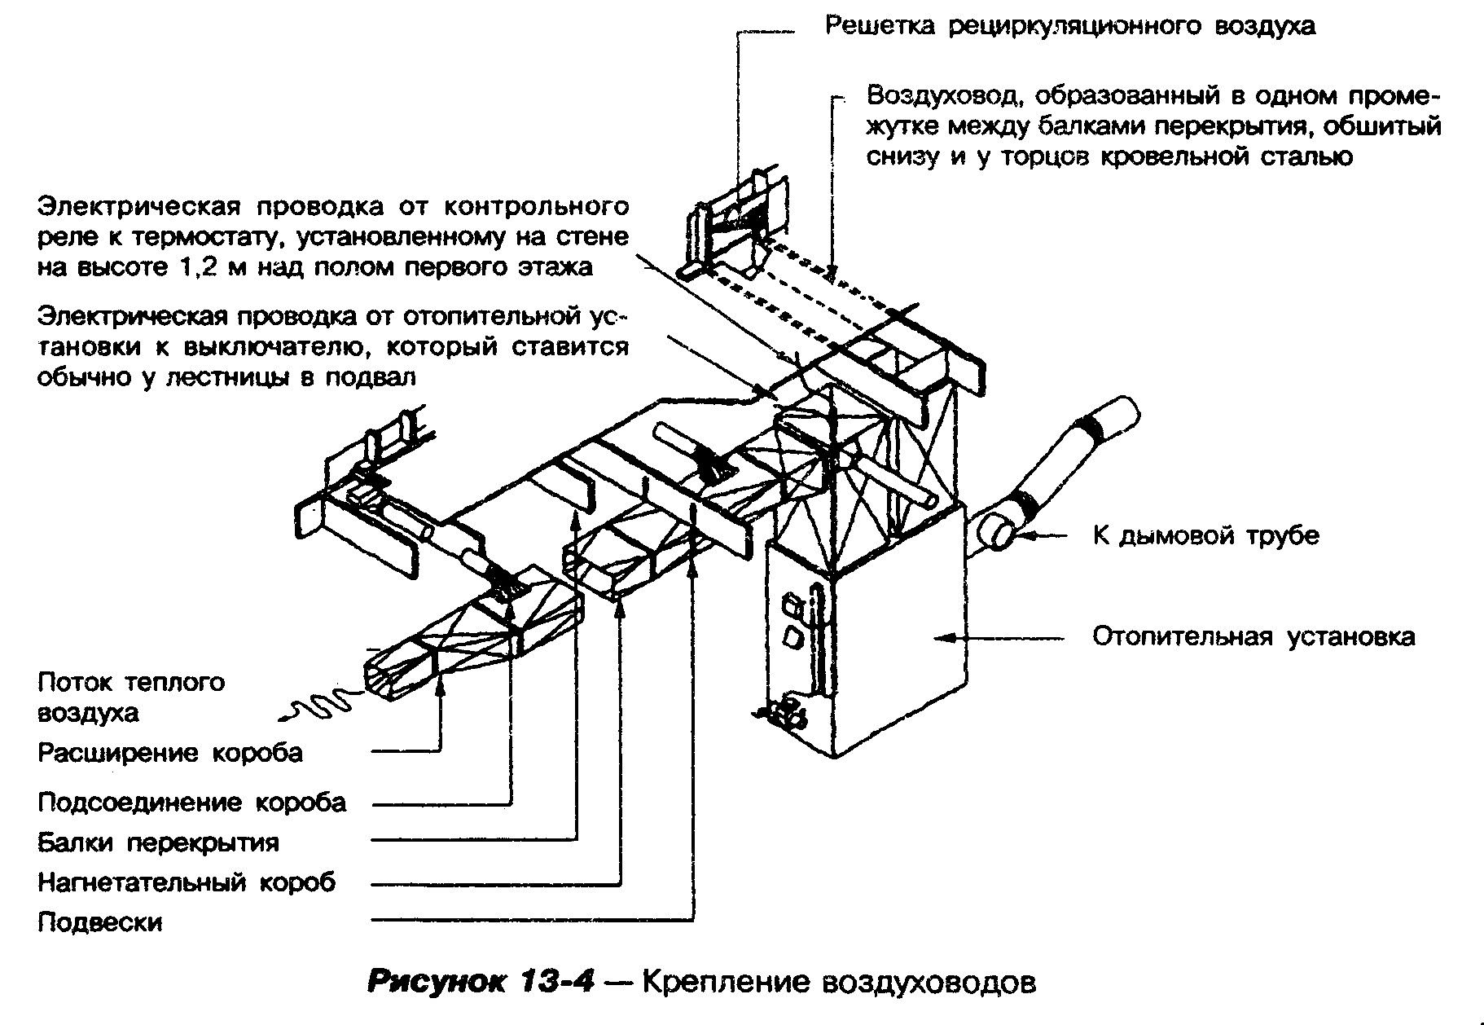

"Рисунок 13-4 - Крепление воздуховодов"
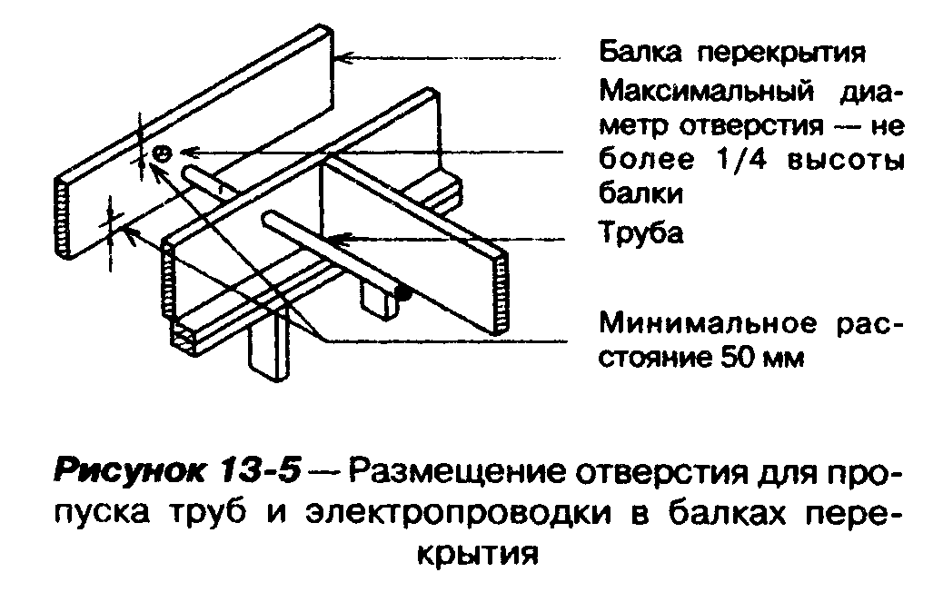

"Рисунок 13-5 - Размещение отверстия для пропуска труб и электропроводки в балках перекрытия"
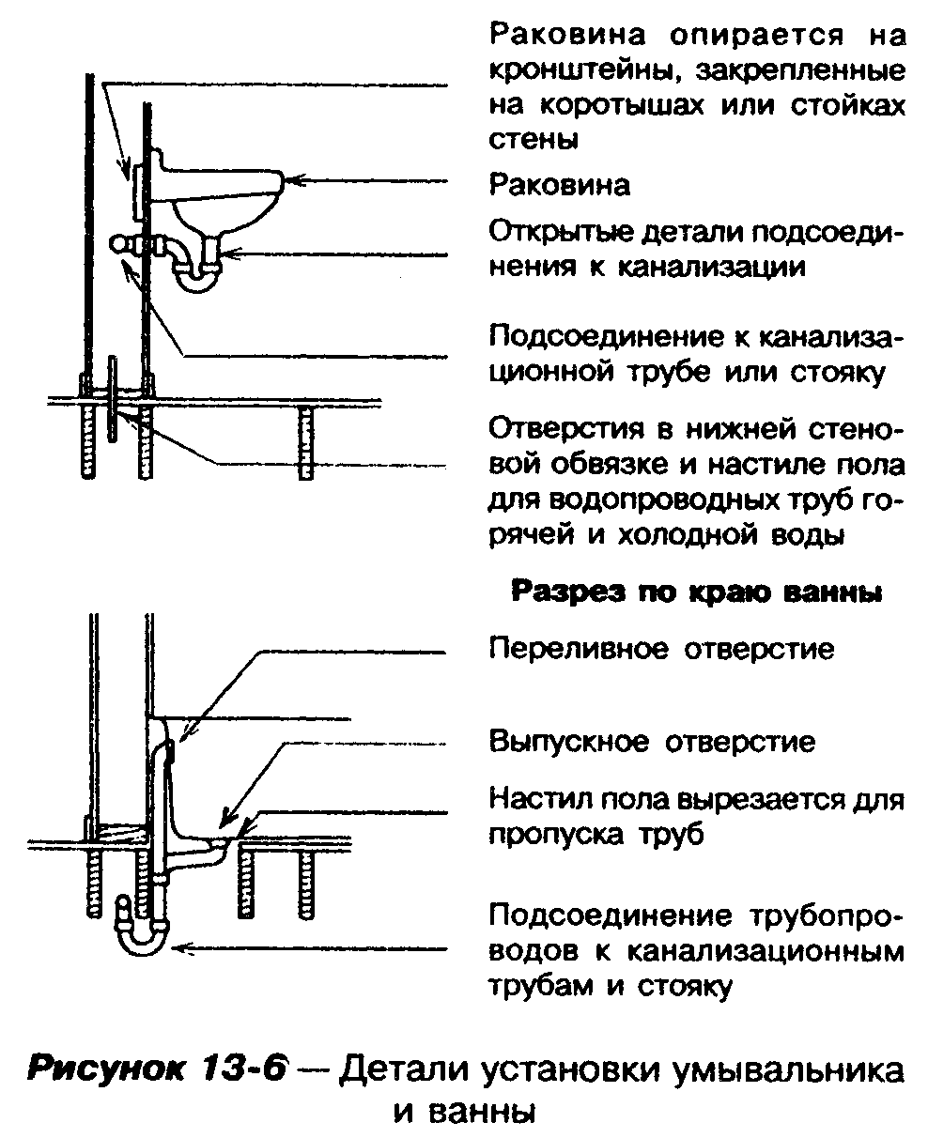

"Рисунок 13-6 - Детали установки умывальника и ванны"
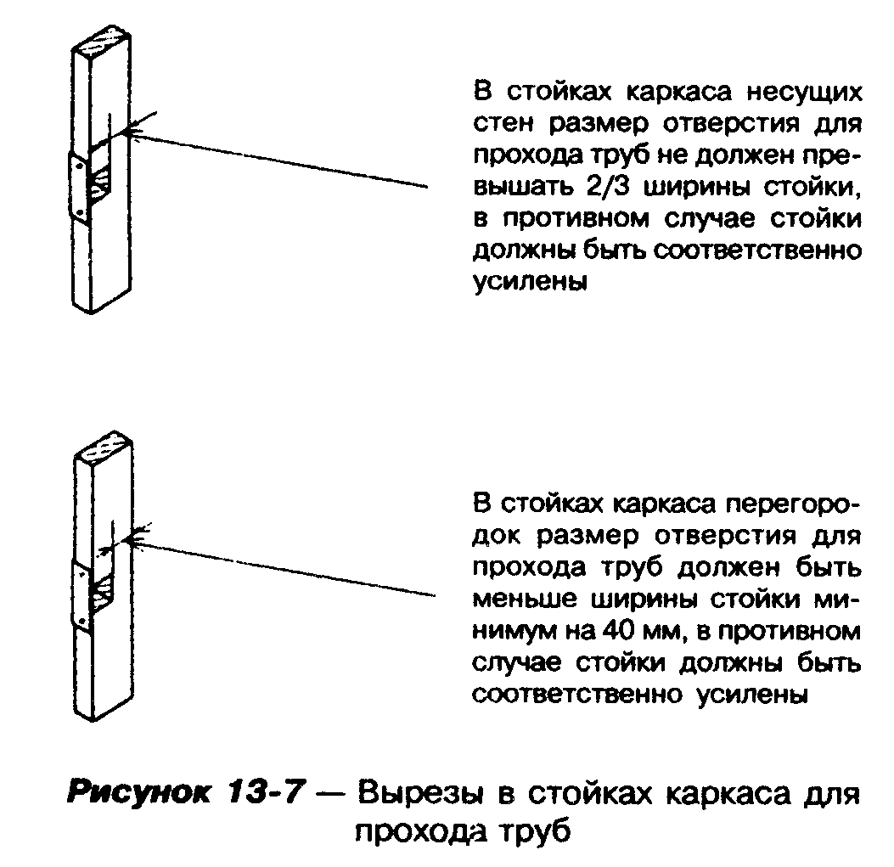

"Рисунок 13-7 - Вырезы в стойках каркаса для прохода труб"
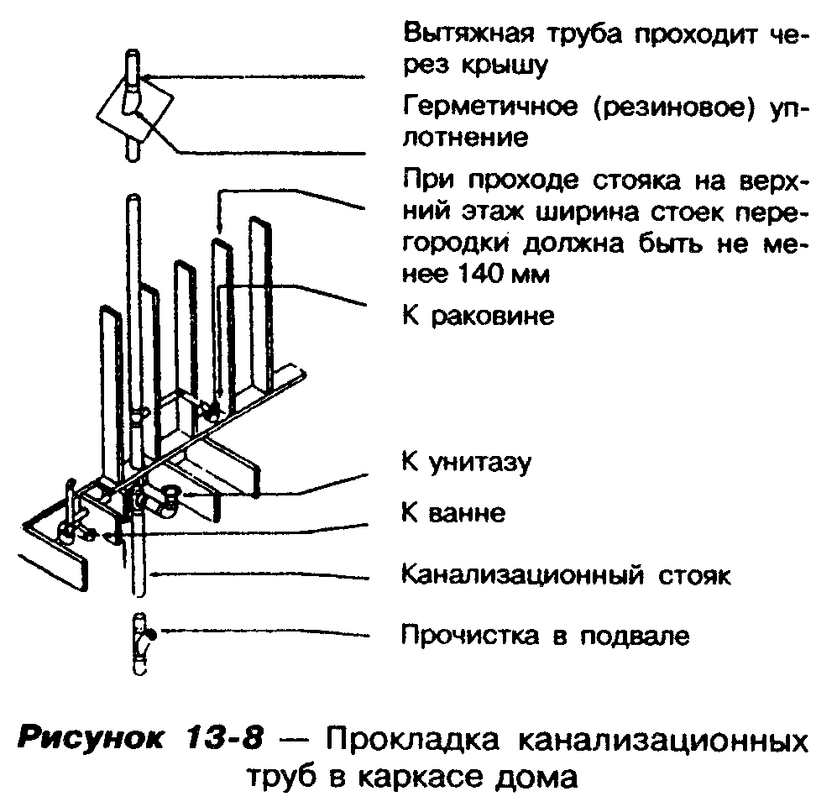

"Рисунок 13-8 - Прокладка канализационных труб в каркасе дома"

13.4.2 Умывальники и ванны крепятся к стойкам несущих стен, как указано на рисунке 13-6. Стойки с вырезами или отверстиями, превышающими треть их глубины, следует укреплять, для чего с одной стороны стойки прибивается брусок толщиной 38 мм или металлическая накладка (рисунок 13-7).
13.4.3 При прокладке канализационных труб в каркасе дома отверстие вокруг стояка должно быть плотно заделано вокруг трубы (рисунок 13-8).

13.5. Электропроводки

13.5.1 Электропроводки следует устраивать путем пропуска кабелей (проводов в защитной оболочке) через пустоты или заполненные утеплителем пространства внутри стен и перекрытий дома, а также через отверстия в деревянных элементах каркаса стен и перекрытий в соответствии с рисунком 13-9. Пропуск таких кабелей и проводов через конструкции дома допускается устраивать без использования втулок и трубок.
13.5.2 Для электропроводок должны использоваться изолированные провода в защитных оболочках или кабели в оболочках из материалов, не распространяющих горение.
13.5.3 При установке выключателей и электророзеток на наружных стенах дома следует соблюдать требования к обеспечению непрерывности пароизоляционных слоев, указанные в 9.3.4.5.

13.6. Оповещение людей о пожаре

13.6.1 В каждом доме (жилом блоке) высотой 3 этажа должны быть установлены автономные дымовые пожарные извещатели (далее - извещатели), удовлетворяющие требованиям НПБ 66 и размещаемые в соответствии с требованиями 6.13 СНиП 31-02. Заданием на проектирование по требованию заказчика установка извещателей может быть предусмотрена в доме любой этажности.
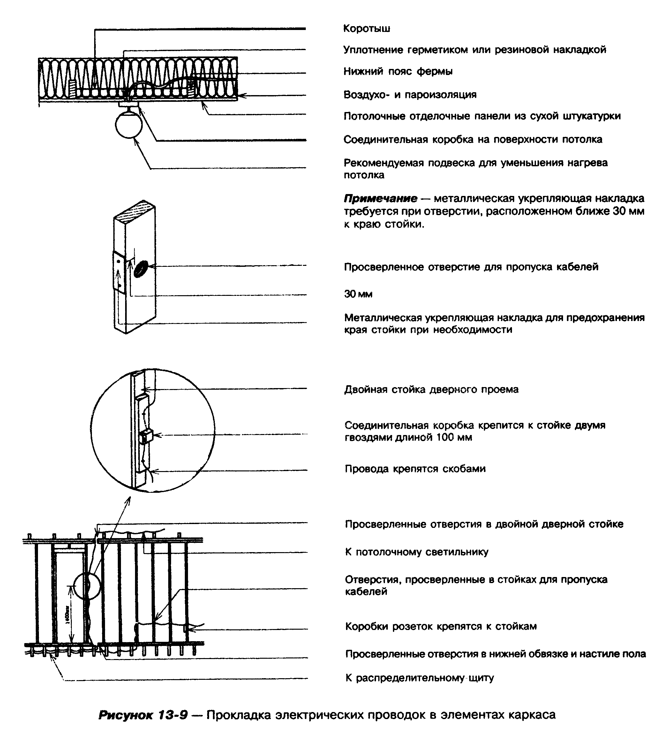

"Рисунок 13-9 - Прокладка электрических проводок в элементах каркаса"

13.6.2 Жильцы дома (жилого блока) должны иметь инструкцию по техническому обслуживанию извещателей.
13.6.3 В случаях, когда в соответствии с заданием на проектирование по требованию заказчика предусматривается размещение в доме большего количества извещателей, чем предусмотрено в 13.6.1, рекомендуется руководствоваться следующими правилами:
а) извещатели рекомендуется устанавливать на уровне пола каждого этажа (включая подвалы), находящегося на 900 или более мм выше или ниже уровня смежного этажа;
б) расстояние от любого помещения на этаже до извещателя на том же этаже рекомендуется принимать не более 15 м;
в) в каждой спальне рекомендуется устанавливать извещатель либо внутри нее, либо, при размещении его снаружи, он должен находиться в пределах 5 м от двери в спальню;
г) извещатели, установленные в доме, рекомендуется соединять между собой таким образом, чтобы при срабатывании одного устройства звуковой сигнал подавали бы все остальные.

──────────────────────────────
*(1) Определение этажности домов - по СНиП 2.08.01.
*(2) Слои из материалов, удовлетворяющих таким требованиям, в нормативных документах Канады называются "breather type sheathing membranes".

Приложение А
(справочное)

Перечень
нормативных документов, на которые имеются ссылки
в настоящем своде правил

СНиП 2.01.07-85* Нагрузки и воздействия
СНиП 2.02.01-83* Основания зданий и сооружений
СНиП 2.02.04-88 Основания и фундаменты на вечномерзлых грунтах
СНиП 2.03.01-84* Бетонные и железобетонные конструкции
СНиП 2.03.11-85 Защита строительных конструкций от коррозии
СНиП 2.08.01-89* Жилые здания
СНиП 3.03.01-87 Несущие и ограждающие конструкции
СНиП II-3-79* Строительная теплотехника
СНиП II-12-77 Защита от шума
СНиП II-25-80 Деревянные конструкции
СНиП II-26-76 Кровли
СНиП 21-01-97* Пожарная безопасность зданий и сооружений
СНиП 23-01-99 Строительная климатология
СНиП 31-02-2001 Дома жилые одноквартирные
ГОСТ 475-78 Двери деревянные. Общие технические условия
ГОСТ 1145-80 Шурупы с потайной головкой. Конструкция и размеры
ГОСТ 1759.0-87 Болты, винты, шпильки и гайки. Технические условия
ГОСТ 3916.1-96 Фанера общего назначения с наружными слоями из шпона лиственных пород. Технические условия
ГОСТ 3916.2-96 Фанера общего назначения с наружными слоями из шпона хвойных пород. Технические условия
ГОСТ 4028-63 Гвозди строительные. Конструкция и размеры
ГОСТ 5089-97 Замки и защелки для дверей. Технические условия
ГОСТ 6133-84 Камни бетонные стеновые. Технические условия
ГОСТ 6266-97 Листы гипсокартонные. Технические условия
ГОСТ 8239-89 Двутавры стальные горячекатаные. Сортамент
ГОСТ 8242-88 Детали профильные из древесины и древесных материалов для строительства. Технические условия
ГОСТ 8486-86Е Пиломатериалы хвойных пород. Технические условия
ГОСТ 10354-82 Пленка полиэтиленовая. Технические условия
ГОСТ 10632-89 Плиты древесностружечные. Технические условия
ГОСТ 11539-83 Фанера бакелизированная. Технические условия
ГОСТ 11652-80 Винты самонарезающие с потайной головкой и заостренным концом для метала и пластмассы. Конструкция и размеры
ГОСТ 13579-78 Блоки бетонные для стен подвалов. Технические условия
ГОСТ 16381-77 Материалы и изделия строительные теплоизоляционные. Классификация и общие технические требования
ГОСТ 23166-99 Блоки оконные. Общие технические условия
ГОСТ 24033-80 Окна и балконные двери деревянные. Методы химических испытаний
ГОСТ 24454-80Е Пиломатериалы хвойных пород. Размеры
ГОСТ 25621-83 Материалы и изделия полимерные строительные герметизирующие и уплотняющие. Классификация и общие технические требования
ГОСТ 25891-83 Здания и сооружения. Методы определения сопротивления воздухопроницанию ограждающих конструкций (кроме лабораторных испытаний светопрозрачных конструкций и дверных блоков)
ГОСТ 26589-94 Мастики кровельные и гидроизоляционные. Методы испытаний
ГОСТ 26602.1-99 Оконные и дверные блоки. Методы определения сопротивления теплопередаче
ГОСТ 26602.2-99 Оконные и дверные блоки. Методы определения воздухо-, водонепроницаемости
ГОСТ 26602.3-99 Оконные и дверные блоки. Метод определения звукоизоляции
ГОСТ 26602.4-99 Оконные и дверные блоки. Метод определения общего коэффициента пропускания света
ГОСТ 26816-86 Плиты цементно-стружечные. Технические условия
ГОСТ 27772-88 Прокат для строительных стальных конструкций. Общие технические условия
ГОСТ 30244-94 Материалы и изделия строительные. Методы испытания на возгораемость (горючесть)
ГОСТ 30247.1-94 Конструкции строительные. Методы испытания на огнестойкость. Несущие и ограждающие конструкции
ГОСТ 30403-96 Конструкции строительные. Метод определения пожарной опасности
ГОСТ 30547-97 Материалы рулонные кровельные и гидроизоляционные. Общие технические условия
ГОСТ 30693-2000 Мастики кровельные и гидроизоляционные. Общие технические условия
ГОСТ Р 51829-2001 Листы гипсоволокнистые. Технические условия
СП 23-101-2000 Проектирование тепловой защиты зданий
СП 31-106-2002 Проектирование и строительство инженерных систем одноквартирных жилых домов
НПБ 66-97 Извещатели пожарные автономные. Общие технические требования. Методы испытаний

Приложение Б
(справочное)

Таблицы пролетов

Таблица Б-1. Максимальные пролеты балок перекрытий. Общие случаи
Таблица Б-2. Максимальные пролеты балок перекрытий. Особые случаи
Таблица Б-3. Максимальные пролеты балок чердачного перекрытия.
Неэксплуатируемый чердак
Таблица Б-4. Максимальные пролеты кровельных балок при расчетных
снеговых нагрузках от 1,0 до 2,0 кПа
Таблица Б-5. Максимальные пролеты кровельных балок при расчетных
снеговых нагрузках от 2,5 до 3,0 кПа
Таблица Б-6. Максимальные пролеты стропил крыши при расчетных снеговых
нагрузках от 1,0 до 2,0 кПа
Таблица Б-7. Максимальные пролеты стропил крыши при расчетных снеговых
нагрузках от 2,5 до 3,0 кПа
Таблица Б-8. Максимальные пролеты прогонов перекрытий составного
сечения, служащих опорой для не более чем одного этажа
Таблица Б-9. Максимальные пролеты прогонов перекрытий составного
сечения, служащих опорой для не более чем двух этажей
Таблица Б-10. Максимальные пролеты прогонов перекрытий составного
сечения, служащих опорой для не более чем трех этажей
Таблица Б-11. Максимальные пролеты коньковых балок составного сечения
Таблица Б-12. Максимальные пролеты перемычек из древесины хвойных пород
2-го сорта. Каркас без жесткой обшивки
Таблица Б-13. Максимальные пролеты перемычек из древесины хвойных пород
2-го сорта. Каркас с жесткой обшивкой
Таблица Б-14. Максимальные пролеты перемычек составного сечения.
Нагрузка только от крыши и чердачного перекрытия

Таблица Б-1

Максимальные пролеты балок перекрытий. Общие случаи

┌──────────┬─────┬───────┬─────────────────────────────────────────────────────────────────────────┐
│ Вид │Сорт │Размер │ Максимальный пролет, м │
│древесины │ │попере-├────────────────────────┬───────────────────────┬────────────────────────┤
│ │ │ чного │ при наличии │ при наличии │ при наличии │
│ │ │сечения│горизонтальных связей у │ перекрестных │горизонтальных связей у │
│ │ │балки, │ опор │ вертикальных связей │ опор и перекрестных │
│ │ │ мм │ │ │ вертикальных связей │
│ │ │ ├────────────────────────┴───────────────────────┴────────────────────────┤
│ │ │ │ шаг балок, мм │
│ │ │ ├───────┬────────┬───────┬───────┬───────┬───────┬───────┬───────┬────────┤
│ │ │ │ 300 │ 400 │ 600 │ 300 │ 400 │ 600 │ 300 │ 400 │ 600 │
├──────────┼─────┼───────┼───────┼────────┼───────┼───────┼───────┼───────┼───────┼───────┼────────┤
│Древесина │ 2 │38х89 │ 1,86 │ 1,72 │ 1,58 │ 1,99 │ 1,81 │ 1,58 │ 1,99 │ 1,81 │ 1,58 │
│хвойных │ ├───────┼───────┼────────┼───────┼───────┼───────┼───────┼───────┼───────┼────────┤
│пород │ │38х140 │ 2,92 │ 2,71 │ 2,49 │ 3,14 │ 2,85 │ 2,49 │ 3,14 │ 2,85 │ 2,49 │
│ │ ├───────┼───────┼────────┼───────┼───────┼───────┼───────┼───────┼───────┼────────┤
│ │ │38х184 │ 3,54 │ 3,36 │ 3,20 │ 3,81 │ 3,58 │ 3,27 │ 3,99 │ 3,72 │ 3,27 │
│ │ ├───────┼───────┼────────┼───────┼───────┼───────┼───────┼───────┼───────┼────────┤
│ │ │38х235 │ 4,17 │ 3,96 │ 3,77 │ 4,44 │ 4,17 │ 3,92 │ 4,60 │ 4,29 │ 4,00 │
│ │ ├───────┼───────┼────────┼───────┼───────┼───────┼───────┼───────┼───────┼────────┤
│ │ │38х286 │ 4,75 │ 4,52 │ 4,30 │ 5,01 │ 4,71 │ 4,42 │ 5,17 │ 4,82 │ 4,49 │
├──────────┴─────┴───────┴───────┴────────┴───────┴───────┴───────┴───────┴───────┴───────┴────────┤
│Примечание - Пролеты, указанные в настоящей таблице, применимы лишь в случаях, когда временная│
│равномерно распределенная нагрузка на перекрытия не превышает 2,4 кПа │
└──────────────────────────────────────────────────────────────────────────────────────────────────┘

Таблица Б-2

Максимальные пролеты балок перекрытий. Особые случаи

┌──────────┬─────┬───────┬─────────────────────────────────────────────────────────────────────────┐
│ Вид │Сорт │Размер │ Максимальный пролет, м │
│древесины │ │попере-├────────────────────────────────────────────────┬────────────────────────┤
│ │ │ чного │ Балки с потолками, прикрепленные к деревянной │ Балки с цементной │
│ │ │сечения│ обрешетке │ стяжкой │
│ │ │балки, ├────────────────────────┬───────────────────────┤ │
│ │ │ мм │ без перекрестных │ при наличии │ │
│ │ │ │ вертикальных связей │ перекрестных │ │
│ │ │ │ │ вертикальных связей │ │
│ │ │ ├────────────────────────┴───────────────────────┴────────────────────────┤
│ │ │ │ шаг балок, мм │
│ │ │ ├───────┬────────┬───────┬───────┬───────┬───────┬───────┬───────┬────────┤
│ │ │ │ 300 │ 400 │ 600 │ 300 │ 400 │ 600 │ 300 │ 400 │ 600 │
├──────────┼─────┼───────┼───────┼────────┼───────┼───────┼───────┼───────┼───────┼───────┼────────┤
│Древесина │ 2 │38х89 │ 1,99 │ 1,81 │ 1,58 │ 1,99 │ 1,81 │ 1,58 │ 1,99 │ 1,81 │ 1,58 │
│хвойных │ ├───────┼───────┼────────┼───────┼───────┼───────┼───────┼───────┼───────┼────────┤
│пород │ │38х140 │ 3,14 │ 2,85 │ 2,49 │ 3,14 │ 2,85 │ 2,49 │ 3,14 │ 2,85 │ 2,49 │
│ │ ├───────┼───────┼────────┼───────┼───────┼───────┼───────┼───────┼───────┼────────┤
│ │ │38х184 │ 3,87 │ 3,64 │ 3,27 │ 4,12 │ 3,75 │ 3,27 │ 4,12 │ 3,75 │ 3,27 │
│ │ ├───────┼───────┼────────┼───────┼───────┼───────┼───────┼───────┼───────┼────────┤
│ │ │38х235 │ 4,55 │ 4,28 │ 3,91 │ 4,99 │ 4,75 │ 4,18 │ 5,27 │ 4,79 │ 4,13 │
│ │ ├───────┼───────┼────────┼───────┼───────┼───────┼───────┼───────┼───────┼────────┤
│ │ │38х286 │ 5,18 │ 4,88 │ 4,46 │ 5,65 │ 5,37 │ 5,06 │ 6,23 │ 5,81 │ 4,79 │
├──────────┴─────┴───────┴───────┴────────┴───────┴───────┴───────┴───────┴───────┴───────┴────────┤
│Примечания │
│1. Пролеты, указанные в настоящей таблице, применимы лишь в случаях, когда временная равномерно│
│распределенная нагрузка на перекрытия не превышает 2,4 кПа. │
│2. При наличии цементных стяжек по перекрытиям перекрестные вертикальные связи в пролетах балок│
│перекрытия не предусматриваются │
└──────────────────────────────────────────────────────────────────────────────────────────────────┘

Таблица Б-3

Максимальные пролеты балок чердачного перекрытия.
Неэксплуатируемый чердак

┌──────────────────┬───────┬──────────────┬─────────────────────────────┐
│ Вид древесины │ Сорт │ Размер │ Максимальный пролет, м │
│ │ │ поперечного ├─────────────────────────────┤
│ │ │сечения балки,│ шаг балок, мм │
│ │ │ мм ├─────────┬─────────┬─────────┤
│ │ │ │ 300 │ 400 │ 600 │
├──────────────────┼───────┼──────────────┼─────────┼─────────┼─────────┤
│Древесина хвойных│ 2 │ 38х89 │ 3,11 │ 2,83 │ 2,47 │
│пород │ ├──────────────┼─────────┼─────────┼─────────┤
│ │ │ 38х140 │ 4,90 │ 4,45 │ 3,89 │
│ │ ├──────────────┼─────────┼─────────┼─────────┤
│ │ │ 38х184 │ 6,44 │ 5,85 │ 5,11 │
│ │ ├──────────────┼─────────┼─────────┼─────────┤
│ │ │ 38х235 │ 8,22 │ 7,47 │ 6,52 │
│ │ ├──────────────┼─────────┼─────────┼─────────┤
│ │ │ 38х286 │ 10,00 │ 9,09 │ 7,94 │
└──────────────────┴───────┴──────────────┴─────────┴─────────┴─────────┘

Таблица Б-4

Максимальные пролеты кровельных балок при расчетных
снеговых нагрузках от 1,0 до 2,0 кПа

┌──────────┬─────┬───────┬─────────────────────────────────────────────────────────────────────────┐
│ Вид │Сорт │Размер │ Максимальный пролет, м │
│древесины │ │попере-├─────────────────────────────────────────────────────────────────────────┤
│ │ │ чного │ Расчетная снеговая нагрузка, кПа │
│ │ │сечения├────────────────────────┬───────────────────────┬────────────────────────┤
│ │ │балки, │ 1,0 │ 1,5 │ 2,0 │
│ │ │ мм ├────────────────────────┴───────────────────────┴────────────────────────┤
│ │ │ │ шаг балок, мм │
│ │ │ ├───────┬────────┬───────┬───────┬───────┬───────┬───────┬───────┬────────┤
│ │ │ │ 300 │ 400 │ 600 │ 300 │ 400 │ 600 │ 300 │ 400 │ 600 │
├──────────┼─────┼───────┼───────┼────────┼───────┼───────┼───────┼───────┼───────┼───────┼────────┤
│Древесина │ 2 │38х89 │ 2,47 │ 2,24 │ 1,96 │ 2,16 │ 1,96 │ 1,71 │ 1,96 │ 1,78 │ 1,56 │
│хвойных │ ├───────┼───────┼────────┼───────┼───────┼───────┼───────┼───────┼───────┼────────┤
│пород │ │38х140 │ 3,89 │ 3,53 │ 3,08 │ 3,40 │ 3,08 │ 2,69 │ 3,08 │ 2,80 │ 2,45 │
│ │ ├───────┼───────┼────────┼───────┼───────┼───────┼───────┼───────┼───────┼────────┤
│ │ │38х184 │ 5,11 │ 4,64 │ 4,05 │ 4,46 │ 4,05 │ 3,54 │ 4,05 │ 3,68 │ 3,22 │
│ │ ├───────┼───────┼────────┼───────┼───────┼───────┼───────┼───────┼───────┼────────┤
│ │ │38х235 │ 6,52 │ 5,93 │ 5,18 │ 5,70 │ 5,18 │ 4,52 │ 5,18 │ 4,70 │ 4,11 │
│ │ ├───────┼───────┼────────┼───────┼───────┼───────┼───────┼───────┼───────┼────────┤
│ │ │38х286 │ 7,94 │ 7,21 │ 6,30 │ 6,94 │ 6,30 │ 5,50 │ 6,30 │ 5,73 │ 5,00 │
└──────────┴─────┴───────┴───────┴────────┴───────┴───────┴───────┴───────┴───────┴───────┴────────┘

Таблица Б-5

Максимальные пролеты кровельных балок при расчетных
снеговых нагрузках от 2,5 до 3,0 кПа

┌──────────┬─────┬───────┬──────────────────────────────────────────────┐
│ Вид │Сорт │Размер │ Максимальный пролет, м │
│древесины │ │попере-├──────────────────────────────────────────────┤
│ │ │ чного │ Расчетная снеговая нагрузка, кПа │
│ │ │сечения├────────────────────────┬─────────────────────┤
│ │ │балки, │ 2,5 │ 3,0 │
│ │ │ мм ├────────────────────────┴─────────────────────┤
│ │ │ │ шаг балок, мм │
│ │ │ ├───────┬────────┬───────┬───────┬──────┬──────┤
│ │ │ │ 300 │ 400 │ 600 │ 300 │ 400 │ 600 │
├──────────┼─────┼───────┼───────┼────────┼───────┼───────┼──────┼──────┤
│Древесина │ 2 │38х89 │ 1,82 │ 1,65 │ 1,44 │ 1,71 │ 1,56│ 1,36│
│хвойных │ ├───────┼───────┼────────┼───────┼───────┼──────┼──────┤
│пород │ │38х140 │ 2,86 │ 2,60 │ 2,27 │ 2,69 │ 2,45│ 2,14│
│ │ ├───────┼───────┼────────┼───────┼───────┼──────┼──────┤
│ │ │38х184 │ 3,76 │ 3,42 │ 2,99 │ 3,54 │ 3,22│ 2,81│
│ │ ├───────┼───────┼────────┼───────┼───────┼──────┼──────┤
│ │ │38х235 │ 4,81 │ 4,37 │ 3,82 │ 4,52 │ 4,11│ 3,59│
│ │ ├───────┼───────┼────────┼───────┼───────┼──────┼──────┤
│ │ │38х286 │ 5,85 │ 5,31 │ 4,64 │ 5,50 │ 5,00│ 4,37│
└──────────┴─────┴───────┴───────┴────────┴───────┴───────┴──────┴──────┘

Таблица Б-6

Максимальные пролеты стропил крыши при расчетных снеговых
нагрузках от 1,0 до 2,0 кПа

┌──────────┬─────┬────────┬────────────────────────────────────────────────────────────────────────┐
│ Вид │Сорт │ Размер │ Максимальный пролет, м │
│древесины │ │попереч-├────────────────────────────────────────────────────────────────────────┤
│ │ │ ного │ Расчетная снеговая нагрузка, кПа │
│ │ │сечения ├───────────────────────┬───────────────────────┬────────────────────────┤
│ │ │стропи- │ 1,0 │ 1,5 │ 2,0 │
│ │ │ ла, мм ├───────────────────────┴───────────────────────┴────────────────────────┤
│ │ │ │ шаг стропил, мм │
│ │ │ ├───────┬───────┬───────┬───────┬───────┬────────┬───────┬───────┬───────┤
│ │ │ │ 300 │ 400 │ 600 │ 300 │ 400 │ 600 │ 300 │ 400 │ 600 │
├──────────┼─────┼────────┼───────┼───────┼───────┼───────┼───────┼────────┼───────┼───────┼───────┤
│Древесина │ 2 │ 38х89 │ 3,11 │ 2,83 │ 2,47 │ 2,72 │ 2,47 │ 2,16 │ 2,47 │ 2,24 │ 1,96 │
│хвойных │ ├────────┼───────┼───────┼───────┼───────┼───────┼────────┼───────┼───────┼───────┤
│пород │ │ 38х140 │ 4,90 │ 4,45 │ 3,89 │ 4,28 │ 3,89 │ 3,40 │ 3,89 │ 3,53 │ 3,08 │
│ │ ├────────┼───────┼───────┼───────┼───────┼───────┼────────┼───────┼───────┼───────┤
│ │ │ 38х184 │ 6,44 │ 5,85 │ 5,11 │ 5,62 │ 5,11 │ 4,41 │ 5,11 │ 4,64 │ 3,89 │
│ │ ├────────┼───────┼───────┼───────┼───────┼───────┼────────┼───────┼───────┼───────┤
│ │ │ 38х235 │ 8,22 │ 7,47 │ 6,38 │ 7,18 │ 6,52 │ 5,39 │ 6,52 │ 5,82 │ 4,75 │
│ │ ├────────┼───────┼───────┼───────┼───────┼───────┼────────┼───────┼───────┼───────┤
│ │ │ 38х286 │ 10,00 │ 9,06 │ 7,40 │ 8,74 │ 7,66 │ 6,25 │ 7,80 │ 6,76 │ 5,52 │
└──────────┴─────┴────────┴───────┴───────┴───────┴───────┴───────┴────────┴───────┴───────┴───────┘

Таблица Б-7

Максимальные пролеты стропил крыши при расчетных снеговых
нагрузках от 2,5 до 3,0 кПа

┌──────────┬─────┬───────┬──────────────────────────────────────────────┐
│ Вид │Сорт │Размер │ Максимальный пролет, м │
│древесины │ │попере-├──────────────────────────────────────────────┤
│ │ │ чного │ Расчетная снеговая нагрузка, кПа │
│ │ │сечения├────────────────────────┬─────────────────────┤
│ │ │стропи-│ 2,5 │ 3,0 │
│ │ │ла, мм ├────────────────────────┴─────────────────────┤
│ │ │ │ шаг стропил, мм │
│ │ │ ├───────┬────────┬───────┬───────┬──────┬──────┤
│ │ │ │ 300 │ 400 │ 600 │ 300 │ 400 │ 600 │
├──────────┼─────┼───────┼───────┼────────┼───────┼───────┼──────┼──────┤
│Древесина │ 2 │38х89 │ 2,29 │ 2,08 │ 1,82 │ 2,16 │ 1,96│ 1,71│
│хвойных │ ├───────┼───────┼────────┼───────┼───────┼──────┼──────┤
│пород │ │38х140 │ 3,61 │ 3,28 │ 2,86 │ 3,40 │ 3,08│ 2,66│
│ │ ├───────┼───────┼────────┼───────┼───────┼──────┼──────┤
│ │ │38х184 │ 4,74 │ 4,31 │ 3,52 │ 4,46 │ 3,96│ 3,23│
│ │ ├───────┼───────┼────────┼───────┼───────┼──────┼──────┤
│ │ │38х235 │ 6,06 │ 5,27 │ 4,30 │ 5,59 │ 4,84│ 3,96│
│ │ ├───────┼───────┼────────┼───────┼───────┼──────┼──────┤
│ │ │38х286 │ 7,06 │ 6,11 │ 4,99 │ 6,49 │ 5,62│ 4,59│
└──────────┴─────┴───────┴───────┴────────┴───────┴───────┴──────┴──────┘

Таблица Б-8

Максимальные пролеты прогонов перекрытий составного
сечения, служащих опорой для не более чем одного этажа

┌──────────┬─────┬───────┬───────────────────────────────────────────────────────────────────────────────────┐
│ Вид │Сорт │Ширина │ Максимальный пролет, м │
│древесины │ │грузо- ├───────────────────────────────────────────────────────────────────────────────────┤
│ │ │ вой │ Размер сечения прогонов, мм │
│ │ │площа- ├─────────┬─────────┬────────┬─────────┬────────┬────────┬────────┬────────┬────────┤
│ │ │ ди, м │ 3х │ 4х │ 5х │ 3х │ 4х │ 5х │ 3х │ 4х │ 5х │
│ │ │ │(38х184) │(38х184) │(38х184)│(38х235) │(38х235)│(38х235)│(38х286)│(38х286)│(38х286)│
├──────────┼─────┼───────┼─────────┼─────────┼────────┼─────────┼────────┼────────┼────────┼────────┼────────┤
│Древесина │ 2 │ 2,4 │ 3,25 │ 3,75 │ 4,19 │ 3,97 │ 4,59 │ 5,13 │ 4,61 │ 5,32 │ 5,95 │
│хвойных │ ├───────┼─────────┼─────────┼────────┼─────────┼────────┼────────┼────────┼────────┼────────┤
│пород │ │ 3,0 │ 2,90 │ 3,35 │ 3,75 │ 3,55 │ 4,10 │ 4,59 │ 4,12 │ 4,76 │ 5,32 │
│ │ ├───────┼─────────┼─────────┼────────┼─────────┼────────┼────────┼────────┼────────┼────────┤
│ │ │ 3,6 │ 2,65 │ 3,06 │ 3,42 │ 3,24 │ 3,74 │ 4,19 │ 3,76 │ 4,34 │ 4,86 │
│ │ ├───────┼─────────┼─────────┼────────┼─────────┼────────┼────────┼────────┼────────┼────────┤
│ │ │ 4,2 │ 2,45 │ 2,83 │ 3,17 │ 3,00 │ 3,47 │ 3,88 │ 3,48 │ 4,02 │ 4,50 │
│ │ ├───────┼─────────┼─────────┼────────┼─────────┼────────┼────────┼────────┼────────┼────────┤
│ │ │ 4,8 │ 2,30 │ 2,65 │ 2,96 │ 2,81 │ 3,24 │ 3,63 │ 3,26 │ 3,76 │ 4,21 │
│ │ ├───────┼─────────┼─────────┼────────┼─────────┼────────┼────────┼────────┼────────┼────────┤
│ │ │ 5,4 │ 2,17 │ 2,50 │ 2,80 │ 2,65 │ 3,06 │ 3,42 │ 3,07 │ 3,55 │ 3,97 │
│ │ ├───────┼─────────┼─────────┼────────┼─────────┼────────┼────────┼────────┼────────┼────────┤
│ │ │ 6,0 │ 2,05 │ 2,37 │ 2,65 │ 2,51 │ 2,90 │ 3,24 │ 2,91 │ 3,37 │ 3,76 │
├──────────┴─────┴───────┴─────────┴─────────┴────────┴─────────┴────────┴────────┴────────┴────────┴────────┤
│Примечания │
│1. Пролеты, указанные в настоящей таблице, применимы лишь в случаях, когда временная равномерно│
│распределенная нагрузка на перекрытия не превышает 2,4 кПа. │
│2. За размер пролета принимается пролет прогона в свету. Полная длина прогона включает также две длины│
│площадок опирания. │
│3. Длина площадок опирания должна составлять не менее 90 мм. │
│4. Ширина грузовой площади определяется как половина суммы пролетов балок перекрытия по обеим сторонам│
│прогона. │
│5. Для определения пролетов при промежуточных значениях ширины грузовой площади можно использовать прямую│
│интерполяцию │
└────────────────────────────────────────────────────────────────────────────────────────────────────────────┘

Таблица Б-9

Максимальные пролеты прогонов перекрытий составного
сечения, служащих опорой для не более чем двух этажей

┌──────────┬─────┬────────┬──────────────────────────────────────────────────────────────────────────────────┐
│ Вид │Сорт │ Ширина │ Максимальный пролет, м │
│древесины │ │грузовой├──────────────────────────────────────────────────────────────────────────────────┤
│ │ │площади,│ Размер сечения составных прогонов, мм │
│ │ │ м ├─────────┬────────┬────────┬─────────┬────────┬────────┬────────┬────────┬────────┤
│ │ │ │ 3х │ 4х │ 5х │ 3х │ 4х │ 5х │ 3х │ 4х │ 5х │
│ │ │ │(38х184) │(38х184)│(38х184)│(38х235) │(38х235)│(38х235)│(38х286)│(38х286)│(38х286)│
├──────────┼─────┼────────┼─────────┼────────┼────────┼─────────┼────────┼────────┼────────┼────────┼────────┤
│Древесина │ 2 │ 2,4 │ 2,46 │ 2,85 │ 3,18 │ 3,01 │ 3,48 │ 3,89 │ 3,50 │ 4,04 │ 4,51 │
│хвойных │ ├────────┼─────────┼────────┼────────┼─────────┼────────┼────────┼────────┼────────┼────────┤
│пород │ │ 3,0 │ 2,20 │ 2,55 │ 2,85 │ 2,70 │ 3,11 │ 3,48 │ 3,13 │ 3,61 │ 4,04 │
│ │ ├────────┼─────────┼────────┼────────┼─────────┼────────┼────────┼────────┼────────┼────────┤
│ │ │ 3,6 │ 2,01 │ 2,32 │ 2,60 │ 2,46 │ 2,84 │ 3,18 │ 2,85 │ 3,30 │ 3,69 │
│ │ ├────────┼─────────┼────────┼────────┼─────────┼────────┼────────┼────────┼────────┼────────┤
│ │ │ 4,2 │ 1,86 │ 2,15 │ 2,40 │ 2,28 │ 2,63 │ 2,94 │ 2,64 │ 3,05 │ 3,41 │
│ │ ├────────┼─────────┼────────┼────────┼─────────┼────────┼────────┼────────┼────────┼────────┤
│ │ │ 4,8 │ 1,74 │ 2,01 │ 2,25 │ 2,11 │ 2,46 │ 2,75 │ 2,38 │ 2,85 │ 3,19 │
│ │ ├────────┼─────────┼────────┼────────┼─────────┼────────┼────────┼────────┼────────┼────────┤
│ │ │ 5,4 │ 1,61 │ 1,90 │ 2,12 │ 1,93 │ 2,32 │ 2,59 │ 2,18 │ 2,69 │ 3,01 │
│ │ ├────────┼─────────┼────────┼────────┼─────────┼────────┼────────┼────────┼────────┼────────┤
│ │ │ 6,0 │ 1,49 │ 1,80 │ 2,01 │ 1,78 │ 2,20 │ 2,46 │ 2,02 │ 2,50 │ 2,85 │
├──────────┴─────┴────────┴─────────┴────────┴────────┴─────────┴────────┴────────┴────────┴────────┴────────┤
│Примечание - См. примечание к таблице Б-8 │
└────────────────────────────────────────────────────────────────────────────────────────────────────────────┘

Таблица Б-10

Максимальные пролеты прогонов перекрытий составного
сечения, служащих опорой для не более чем трех этажей

┌──────────┬─────┬─────────┬─────────────────────────────────────────────────────────────────────────────────┐
│ Вид │Сорт │ Ширина │ Максимальный пролет, м │
│древесины │ │грузовой ├─────────────────────────────────────────────────────────────────────────────────┤
│ │ │площади, │ Размер сечения составных прогонов, мм │
│ │ │ м ├────────┬────────┬────────┬────────┬────────┬────────┬────────┬─────────┬────────┤
│ │ │ │ 3х │ 4х │ 5х │ 3х │ 4х │ 5х │ 3х │ 4х │ 5х │
│ │ │ │(38х184)│(38х184)│(38х184)│(38х235)│(38х235)│(38х235)│(38х286)│(38х286) │(38х286)│
├──────────┼─────┼─────────┼────────┼────────┼────────┼────────┼────────┼────────┼────────┼─────────┼────────┤
│Древесина │ 2 │ 2,4 │ 2,06 │ 2,38 │ 2,67 │ 2,52 │ 2,92 │ 3,26 │ 2,93 │ 3,38 │ 3,78 │
│хвойных │ ├─────────┼────────┼────────┼────────┼────────┼────────┼────────┼────────┼─────────┼────────┤
│пород │ │ 3,0 │ 1,85 │ 2,13 │ 2,38 │ 2,26 │ 2,61 │ 2,92 │ 2,61 │ 3,03 │ 3,38 │
│ │ ├─────────┼────────┼────────┼────────┼────────┼────────┼────────┼────────┼─────────┼────────┤
│ │ │ 3,6 │ 1,68 │ 1,95 │ 2,18 │ 2,00 │ 2,38 │ 2,66 │ 2,27 │ 2,76 │ 3,09 │
│ │ ├─────────┼────────┼────────┼────────┼────────┼────────┼────────┼────────┼─────────┼────────┤
│ │ │ 4,2 │ 1,49 │ 1,80 │ 2,02 │ 1,78 │ 2,20 │ 2,46 │ 2,03 │ 2,51 │ 2,86 │
│ │ ├─────────┼────────┼────────┼────────┼────────┼────────┼────────┼────────┼─────────┼────────┤
│ │ │ 4,8 │ 1,35 │ 1,68 │ 1,88 │ 1,62 │ 2,00 │ 2,30 │ 1,84 │ 2,27 │ 2,67 │
│ │ ├─────────┼────────┼────────┼────────┼────────┼────────┼────────┼────────┼─────────┼────────┤
│ │ │ 5,4 │ 1,24 │ 1,53 │ 1,78 │ 1,49 │ 1,83 │ 2,17 │ 1,70 │ 2,08 │ 2,46 │
│ │ ├─────────┼────────┼────────┼────────┼────────┼────────┼────────┼────────┼─────────┼────────┤
│ │ │ 6,0 │ 1,15 │ 1,42 │ 1,68 │ 1,39 │ 1,70 │ 2,00 │ 1,59 │ 1,93 │ 2,27 │
├──────────┴─────┴─────────┴────────┴────────┴────────┴────────┴────────┴────────┴────────┴─────────┴────────┤
│Примечание - См. примечание к таблице Б-8 │
└────────────────────────────────────────────────────────────────────────────────────────────────────────────┘

Таблица Б-11

Максимальные пролеты коньковых балок составного сечения

┌─────────────┬─────────────────┬───────────────────────────────────────┐
│Вид древесины│Размер балки, мм │ Максимальный пролет, м │
│ │ ├───────────────────────────────────────┤
│ │ │ Расчетная снеговая нагрузка, кПа │
│ │ ├────────┬───────┬───────┬───────┬──────┤
│ │ │ 1,0 │ 1,5 │ 2,0 │ 2,5 │ 3,0 │
├─────────────┼─────────────────┼────────┼───────┼───────┼───────┼──────┤
│Древесина │ 3х(38х184) │ 2,63 │ 2,26 │ 2,02 │ 1,83 │ 1,69 │
│хвойных пород├─────────────────┼────────┼───────┼───────┼───────┼──────┤
│- 2-й сорт │ 4х(38х184) │ 3,04 │ 2,61 │ 2,33 │ 2,12 │ 1,96 │
│ ├─────────────────┼────────┼───────┼───────┼───────┼──────┤
│ │ 5х(38х184) │ 3,40 │ 2,92 │ 2,60 │ 2,37 │ 2,19 │
│ ├─────────────────┼────────┼───────┼───────┼───────┼──────┤
│ │ 3х(38х235) │ 3,22 │ 2,77 │ 2,46 │ 2,24 │ 2,07 │
│ ├─────────────────┼────────┼───────┼───────┼───────┼──────┤
│ │ 4х(38х235) │ 3,72 │ 3,20 │ 2,85 │ 2,59 │ 2,39 │
│ ├─────────────────┼────────┼───────┼───────┼───────┼──────┤
│ │ 5х(38х235) │ 4,16 │ 3,57 │ 3,18 │ 2,90 │ 2,68 │
│ ├─────────────────┼────────┼───────┼───────┼───────┼──────┤
│ │ 3х (38х286) │ 3,73 │ 3,21 │ 2,86 │ 2,60 │ 2,40 │
│ ├─────────────────┼────────┼───────┼───────┼───────┼──────┤
│ │ 4х(38х286) │ 4,31 │ 3,71 │ 3,30 │ 3,01 │ 2,78 │
│ ├─────────────────┼────────┼───────┼───────┼───────┼──────┤
│ │ 5х(38х286) │ 4,82 │ 4,15 │ 3,69 │ 3,36 │ 3,10 │
├─────────────┴─────────────────┴────────┴───────┴───────┴───────┴──────┤
│Примечания │
│1. Пролеты рассчитаны исходя из максимальной ширины грузовой площади│
│4,9 м. Пролеты могут быть увеличены на 5% при ширине грузовой площади,│
│не превышающей 4,3 м, и на 10% при ширине грузовой площади, не│
│превышающей 3,7 м. │
│2. Длина площадок опирания должна составлять не менее 90 мм │
└───────────────────────────────────────────────────────────────────────┘

Таблица Б-12

Максимальные пролеты перемычек из древесины хвойных
пород 2-го сорта. Каркас без жесткой обшивки

┌──────────┬───────────┬────────────────────────────────────────────────┐
│ Нагрузка │ Размер │ Максимальный пролет, м │
│ на стену │ сечения ├────────────────────────────────────────┬───────┤
│ │перемычки, │ Наружные стены │Внутре-│
│ │ мм ├────────────────────────────────────────┤ нние │
│ │ │ Расчетная снеговая нагрузка, кПа │ стены │
│ │ ├───────┬────────┬───────┬───────┬───────┤ │
│ │ │ 1,0 │ 1,5 │ 2,0 │ 2,5 │ 3,0 │ │
├──────────┼───────────┼───────┼────────┼───────┼───────┼───────┼───────┤
│Неэксплуа-│2х(38х89) │ - │ │ - │ - │ │ 1,27 │
│тируемый ├───────────┼───────┼────────┼───────┼───────┼───────┼───────┤
│чердак и│2х(38х140) │ - │ - │ - │ - │ - │ 1,99 │
│чердачное ├───────────┼───────┼────────┼───────┼───────┼───────┼───────┤
│перекрытие│2х(38х184) │ - │ - │ - │ - │ - │ 2,51 │
│ ├───────────┼───────┼────────┼───────┼───────┼───────┼───────┤
│ │2х(38х235) │ - │ - │ - │ │ - │ 3,07 │
│ ├───────────┼───────┼────────┼───────┼───────┼───────┼───────┤
│ │2х(38х286) │ - │ - │ - │ - │ - │ 3,57 │
├──────────┼───────────┼───────┼────────┼───────┼───────┼───────┼───────┤
│Крыша и│2х(38х89) │ 1,27 │ 1,11 │ 1,01 │ 0,93 │ 0,87 │ 0,93 │
│чердачное ├───────────┼───────┼────────┼───────┼───────┼───────┼───────┤
│перекрытие│2х(38х140) │ 1,93 │ 1,66 │ 1,48 │ 1,35 │ 1,25 │ 1,35 │
│ ├───────────┼───────┼────────┼───────┼───────┼───────┼───────┤
│ │2х(38х184) │ 2,35 │ 2,02 │ 1,80 │ 1,64 │ 1,52 │ 1,64 │
│ ├───────────┼───────┼────────┼───────┼───────┼───────┼───────┤
│ │2х(38х235) │ 2,88 │ 2,47 │ 2,20 │ 2,01 │ 1,84 │ 2,01 │
│ ├───────────┼───────┼────────┼───────┼───────┼───────┼───────┤
│ │2х(38х286) │ 3,34 │ 2,87 │ 2,56 │ 2,33 │ 2,09 │ 2,33 │
├──────────┼───────────┼───────┼────────┼───────┼───────┼───────┼───────┤
│Крыша, │2х(38х89) │ 1,05 │ 0,96 │ 0,89 │ 0,84 │ 0,79 │ 0,74 │
│чердачное ├───────────┼───────┼────────┼───────┼───────┼───────┼───────┤
│перекрытие│2х(38х140) │ 1,49 │ 1,37 │ 1,27 │ 1,19 │ 1,13 │ 1,02 │
│и один├───────────┼───────┼────────┼───────┼───────┼───────┼───────┤
│этаж │2х(38х184) │ 1,82 │ 1,67 │ 1,55 │ 1,44 │ 1,33 │ 1,20 │
│ ├───────────┼───────┼────────┼───────┼───────┼───────┼───────┤
│ │2х(38х235) │ 2,22 │ 2,04 │ 1,89 │ 1,73 │ 1,59 │ 1,45 │
│ ├───────────┼───────┼────────┼───────┼───────┼───────┼───────┤
│ │2х(38х286) │ 2,58 │ 2,36 │ 2,15 │ 1,96 │ 1,81 │ 1,66 │
├──────────┼───────────┼───────┼────────┼───────┼───────┼───────┼───────┤
│Крыша, │2х(38х89) │ 0,94 │ 0,88 │ 0,83 │ 0,79 │ 0,76 │ 0,64 │
│чердачное ├───────────┼───────┼────────┼───────┼───────┼───────┼───────┤
│перекрытие│2х(38х140) │ 1,34 │ 1,26 │ 1,19 │ 1,13 │ 1,06 │ 0,88 │
│и два├───────────┼───────┼────────┼───────┼───────┼───────┼───────┤
│этажа │2х(38х184) │ 1,63 │ 1,53 │ 1,44 │ 1,33 │ 1,25 │ 1,05 │
│ ├───────────┼───────┼────────┼───────┼───────┼───────┼───────┤
│ │2х(38х235) │ 1,99 │ 1,87 │ 1,72 │ 1,60 │ 1,50 │ 1,27 │
│ ├───────────┼───────┼────────┼───────┼───────┼───────┼───────┤
│ │2х(38х286) │ 2,31 │ 2,12 │ 1,96 │ 1,82 │ 1,71 │ 1,45 │
├──────────┼───────────┼───────┼────────┼───────┼───────┼───────┼───────┤
│Крыша, │2х(38х89) │ 0,88 │ 0,83 │ 0,80 │ 0,77 │ 0,74 │ 0,59 │
│чердачное ├───────────┼───────┼────────┼───────┼───────┼───────┼───────┤
│перекрытие│2х(38х140) │ 1,25 │ 1,19 │ 1,14 │ 1,08 │ 1,02 │ 0,81 │
│и три├───────────┼───────┼────────┼───────┼───────┼───────┼───────┤
│этажа │2х(38х184) │ 1,52 │ 1,44 │ 1,35 │ 1,27 │ 1,21 │ 0,97 │
│ ├───────────┼───────┼────────┼───────┼───────┼───────┼───────┤
│ │2х(38х235) │ 1,86 │ 1,73 │ 1,62 │ 1,53 │ 1,45 │ 1,17 │
│ ├───────────┼───────┼────────┼───────┼───────┼───────┼───────┤
│ │2х(38х286) │ 2,11 │ 1,96 │ 1,84 │ 1,74 │ 1,66 │ 1,3 │
├──────────┴───────────┴───────┴────────┴───────┴───────┴───────┴───────┤
│Примечания │
│1. Пролеты рассчитывают, основываясь на максимальной ширине грузовой│
│площади 4,9 м для балки или стропила и 9,8 м для фермы. │
│2. Если балки перекрытий перекрывают пролет на всю ширину здания без│
│опоры, пролеты перемычек должны быть уменьшены на 15% в графе "Крыша,│
│чердачное перекрытие и один этаж", на 20% в графе "Крыша, чердачное│
│перекрытие и два этажа" и на 25% в графе "Крыша, чердачное перекрытие и│
│три этажа". │
│3. Для концов перемычек, полностью опирающихся на стены,│
│предусматривают опорную поверхность не менее 38 мм для перемычек│
│пролетом не более 3 м и не менее 76 мм для перемычек пролетом более 3│
│м. │
│4. Вместо двух досок толщиной 38 мм можно использовать один брус│
│толщиной 89 мм. │
│5. Пролеты по данной таблице применимы лишь в случаях, когда равномерно│
│распределяемая временная нагрузка на перекрытия не превышает 2,4 кПа │
└───────────────────────────────────────────────────────────────────────┘

Таблица Б-13

Максимальные пролеты перемычек из древесины хвойных
пород 2-го сорта. Каркас с жесткой обшивкой

┌──────────────┬───────────────┬────────────────────────────────────────┐
│ Опора для │Размер сечения │ Максимальный пролет, м │
│ перемычки │ перемычки, мм ├────────────────────────────────────────┤
│ │ │ Наружные стены │
│ │ ├────────────────────────────────────────┤
│ │ │ Расчетная снеговая нагрузка, кПа │
│ │ ├────────┬───────┬───────┬───────┬───────┤
│ │ │ 1,0 │ 1,5 │ 2,0 │ 2,5 │ 3,0 │
├──────────────┼───────────────┼────────┼───────┼───────┼───────┼───────┤
│Крыша и│ 2х(38х89) │ 1,40 │ 1,23 │ 1,11 │ 1,03 │ 0,97 │
│чердачное ├───────────────┼────────┼───────┼───────┼───────┼───────┤
│перекрытие │ 2х(38х140) │ 2,21 │ 1,93 │ 1,73 │ 1,57 │ 1,45 │
├──────────────┼───────────────┼────────┼───────┼───────┼───────┼───────┤
│Крыша и│ 2х(38х184) │ 2,75 │ 2,36 │ 2,10 │ 1,92 │ 1,77 │
│чердачное ├───────────────┼────────┼───────┼───────┼───────┼───────┤
│перекрытие │ 2х(38х235) │ 3,36 │ 2,89 │ 2,57 │ 2,34 │ 2,16 │
│ ├───────────────┼────────┼───────┼───────┼───────┼───────┤
│ │ 2х(38х286) │ 3,90 │ 3,35 │ 2,99 │ 2,72 │ 2,51 │
├──────────────┼───────────────┼────────┼───────┼───────┼───────┼───────┤
│Крыша, │ 2х(38х89) │ 1,16 │ 1,08 │ 1,01 │ 0,96 │ 0,92 │
│чердачное ├───────────────┼────────┼───────┼───────┼───────┼───────┤
│перекрытие и│ 2х(38х140) │ 1,74 │ 1,60 │ 1,48 │ 1,39 │ 1,32 │
│один этаж ├───────────────┼────────┼───────┼───────┼───────┼───────┤
│ │ 2х(38х184) │ 2,12 │ 1,95 │ 1,81 │ 1,69 │ 1,60 │
│ ├───────────────┼────────┼───────┼───────┼───────┼───────┤
│ │ 2х(38х235) │ 2,59 │ 2,38 │ 2,21 │ 2,07 │ 1,93 │
│ ├───────────────┼────────┼───────┼───────┼───────┼───────┤
│ │ 2х(38х286) │ 3,01 │ 2,76 │ 2,56 │ 2,38 │ 2,19 │
├──────────────┼───────────────┼────────┼───────┼───────┼───────┼───────┤
│Крыша, │ 2х(38х89) │ 1,09 │ 1,03 │ 0,97 │ 0,92 │ 0,88 │
│чердачное ├───────────────┼────────┼───────┼───────┼───────┼───────┤
│перекрытие и│ 2х(38х140) │ 1,56 │ 1,47 │ 1,39 │ 1,32 │ 1,26 │
│два этажа ├───────────────┼────────┼───────┼───────┼───────┼───────┤
│ │ 2х(38х184) │ 1,90 │ 1,79 │ 1,69 │ 1,61 │ 1,51 │
│ ├───────────────┼────────┼───────┼───────┼───────┼───────┤
│ │ 2х(38х235) │ 2,33 │ 2,19 │ 2,07 │ 1,94 │ 1,81 │
│ ├───────────────┼────────┼───────┼───────┼───────┼───────┤
│ │ 2х(38х286) │ 2,70 │ 2,54 │ 2,37 │ 2,20 │ 2,05 │
├──────────────┼───────────────┼────────┼───────┼───────┼───────┼───────┤
│Крыша, │ 2х(38х89) │ 1,02 │ 0,97 │ 0,93 │ 0,89 │ 0,86 │
│чердачное ├───────────────┼────────┼───────┼───────┼───────┼───────┤
│перекрытие и│ 2х(38х140) │ 1,46 │ 1,39 │ 1,33 │ 1,28 │ 1,23 │
│три этажа ├───────────────┼────────┼───────┼───────┼───────┼───────┤
│ │ 2х(38х184) │ 1,78 │ 1,69 │ 1,62 │ 1,54 │ 1,46 │
│ ├───────────────┼────────┼───────┼───────┼───────┼───────┤
│ │ 2х(38х235) │ 2,17 │ 2,07 │ 1,96 │ 1,84 │ 1,74 │
│ ├───────────────┼────────┼───────┼───────┼───────┼───────┤
│ │ 2х(38х286) │ 2,52 │ 2,38 │ 2,22 │ 2,09 │ 1,98 │
├──────────────┴───────────────┴────────┴───────┴───────┴───────┴───────┤
│Примечания │
│1. Конструкционная обшивка минимальной толщиной 9,5 мм должна крепиться│
│не менее чем двумя рядами крепежных деталей к наружной поверхности│
│перемычки и одним рядом крепежных деталей к верхней части стоек│
│деревянного каркаса. │
│2. Пролеты рассчитаны, основываясь на максимальной ширине грузовой│
│площади 4,9 м для балки или стропила и 9,8 м для фермы. Пролеты могут│
│быть увеличены на 5% при ширине грузовой площади более 4,3 м и на 10%│
│при ширине грузовой площади не более 3,7 м. │
│3. Если балки перекрытий перекрывают пролет на всю ширину здания без│
│опоры, пролеты перемычек должны быть уменьшены на 15% в графе "Крыша,│
│чердачное перекрытие и один этаж", на 20% в графе "Крыша, чердачное│
│перекрытие и два этажа" и на 25% в графе "Крыша, чердачное перекрытие и│
│три этажа". │
│4. Для концов перемычек, полностью опирающихся на стены,│
│предусматривают опорную поверхность не менее 38 мм для перемычек│
│пролетом не более 3 м и не менее 76 мм для перемычек пролетом более 3│
│м. │
│5. Вместо двух досок толщиной 38 мм можно использовать один брус│
│толщиной 89 мм. │
│6. Пролеты по данной таблице применимы лишь в случаях, когда равномерно│
│распределяемая временная нагрузка на перекрытия не превышает 2,4 кПа │
└───────────────────────────────────────────────────────────────────────┘

Таблица Б-14

Максимальные пролеты перемычек составного сечения.
Нагрузка только от крыши и чердачного перекрытия

┌──────────────┬───────────────┬────────────────────────────────────────┐
│Вид древесины │Размер сечения │ Максимальный пролет, м │
│ │ перемычки, мм ├────────────────────────────────────────┤
│ │ │ Расчетная снеговая нагрузка, кПа │
│ │ ├────────┬───────┬───────┬───────┬───────┤
│ │ │ 1,0 │ 1,5 │ 2,0 │ 2,5 │ 3,0 │
├──────────────┼───────────────┼────────┼───────┼───────┼───────┼───────┤
│Древесина │ 3х(38х184) │ 3,00 │ 2,58 │ 2,30 │ 2,09 │ 1,93 │
│хвойных пород├───────────────┼────────┼───────┼───────┼───────┼───────┤
│2-го сорта │ 4х(38х184) │ 3,30 │ 2,88 │ 2,62 │ 2,42 │ 2,23 │
│ ├───────────────┼────────┼───────┼───────┼───────┼───────┤
│ │ 5х(38х184) │ 3,55 │ 3,10 │ 2,82 │ 2,62 │ 2,46 │
│ ├───────────────┼────────┼───────┼───────┼───────┼───────┤
│ │ 3х(38х235) │ 3,67 │ 3,15 │ 2,81 │ 2,56 │ 2,36 │
│ ├───────────────┼────────┼───────┼───────┼───────┼───────┤
│ │ 4х(38х235) │ 4,21 │ 3,64 │ 3,24 │ 2,95 │ 2,73 │
│ ├───────────────┼────────┼───────┼───────┼───────┼───────┤
│ │ 5х(38х235) │ 4,54 │ 3,96 │ 3,60 │ 3,30 │ 3,05 │
│ ├───────────────┼────────┼───────┼───────┼───────┼───────┤
│ │ 3х(38х286) │ 4,26 │ 3,66 │ 3,26 │ 2,97 │ 2,74 │
│ ├───────────────┼────────┼───────┼───────┼───────┼───────┤
│ │ 4х(38х286) │ 4,92 │ 4,23 │ 3,76 │ 3,43 │ 3,17 │
│ ├───────────────┼────────┼───────┼───────┼───────┼───────┤
│ │ 5х(38х286) │ 5,49 │ 4,73 │ 4,21 │ 3,83 │ 3,54 │
├──────────────┴───────────────┴────────┴───────┴───────┴───────┴───────┤
│Примечания │
│1. Пролеты рассчитаны, основываясь на максимальной ширине грузовой│
│площади 4,9 м для балки или стропила и 9,8 м для фермы. Пролеты могут│
│быть увеличены на 15% при ширине грузовой площади более 3,7 м и на 35%│
│при ширине грузовой площади не более 2,4 м. │
│2. Для концов перемычек, полностью опирающихся на стены,│
│предусматривают опорную поверхность не менее 38 мм для перемычек│
│пролетом до 3 м и не менее 76 мм для перемычек пролетом более 3 м │
└───────────────────────────────────────────────────────────────────────┘

Приложение В
(справочное)

Библиография

*(1) ASTM C 36-97 Gypsum Wallboard

